МУНДАРИЖА
КИРИШ 2
I. Мамлакатни ижтимоий-иқтисодий ривожлантиришнинг 2021 йилги ижроси, 2022 йилги кутилаётган якунлари ҳамда 2023–2025 йиллар учун асосий йўналишлари. 5
1.1. Мамлакатни ижтимоий-иқтисодий ривожлантиришнинг 2021 йилги ижроси ҳамда 2022 йилги кутилаётган якунлари. 5
1.2. 2023-2025 йиллар учун асосий макроиқтисодий кўрсаткичлар прогнози. 11
1.3. 2023–2025 йилларда макроиқтисодий кўрсаткичларга таъсир этувчи ички ва ташқи омиллар. 16
II. Ўзбекистон Республикаси консолидациялашган бюджетининг 2022 йилги кутилаётган ижроси. 18
2.1. Давлат бюджети даромадларининг 2022 йилда кутилаётган ижроси. 20
2.2. Давлат бюджети харажатларининг 2022 йилда кутилаётган ижроси. 28
2.3. Давлат мақсадли жамғармалари ҳамда Тикланиш ва тараққиёт жамғармаси даромадлари ва харажатларининг 2022 йилги кутилаётган ижроси. 39
III. Ўзбекистон Республикаси консолидациялашган бюджетининг 2023 йил учун прогнози ва 2024-2025 йиллар учун мўлжаллари. 41
3.1. 2023–2025 йиллар учун Ўзбекистон Республикаси консолидациялашган бюджети баланси. 44
3.2. 2022–2026 йиллардаги солиқ ва божхона сиёсатининг асосий йўналишлари. 46
3.2.1. Давлат бюджети даромадларининг 2023 йилги прогнози ва 2024–2025 йиллар учун мўлжаллари. 51
3.3. 2023–2025 йиллардаги бюджет сиёсатининг асосий йўналишлари. 55
3.3.1. Давлат бюджети харажатларининг 2023 йилги прогнози ва 2024–2025 йиллар учун мўлжаллари. 58
3.4. Давлат мақсадли жамғармалари ҳамда Тикланиш ва тараққиёт жамғармаси даромадлари ва харажатларининг 2023 йил учун прогнози ва 2024–2025 йиллар учун мўлжаллари. 85
IV. Давлат бюджети барқарорлигини таъминлаш ҳамда бюджет самарадорлиги ва натижадорлигини ошириш. 90
4.1. Давлат бюджети барқарорлигини таъминлаш. 90
4.2. Давлат бюджети харажатларининг самарадорлик индикаторларини белгилаш. 92
4.3. Бюджет очиқлигини таъминлаш. 95
4.4. Давлат секторида ички назорат ва ички аудитни такомиллаштириш. 97
4.5. Давлат қарзини бошқариш сиёсати. 101
4.6. Харажатларни барқарор ривожлантириш мақсадлари билан уйғунлаштириш. 104

КИРИШ
Мамлакатни келгуси даврда ижтимоий-иқтисодий ривожлантиришнинг асосий йўналишларини назарда тутувчи ҳужжат бўлиб ҳисобланадиган Бюджетнома Ўзбекистон Республикасининг Бюджет кодексига мувофиқ Молия вазирлиги томонидан ишлаб чиқилди.
Бюджетнома Вазирлар Маҳкамаси томонидан 2022 йил 15 июнда тасдиқланган 2023–2025 йилларга мўлжалланган Фискал стратегияда белгиланган ўрта муддатли давр учун макроиқтисодий кўрсаткичларнинг, Ўзбекистон Республикаси консолидациялашган бюджети даромадлари ва харажатларининг, шунингдек унинг тақчиллигининг янгиланган прогнозларини, фискал сиёсатнинг асосий йўналишларини, макро-фискал таваккалчиликлар таҳлилини, тақчилликни молиялаштириш манбалари тўғрисидаги маълумотларни, давлат қарзи таҳлили ва бошқаларни ўз ичига олган.
Бюджетнома қуйидаги бўлимлардан иборат:
I. Макроиқтисодий кўрсаткичлар шарҳи.
Ушбу бўлимда жаҳон ва Ўзбекистон иқтисодиётидаги макроиқтисодий тенденциялар, макроиқтисодий кўрсаткичларнинг 2021 йилги ижроси, 2022 йил учун кутилаётган ижроси ва 2023–2025 йиллар учун прогнозлари таҳлил қилинган.
II. Ўзбекистон Республикаси консолидациялашган бюджетининг 2022 йилги кутилаётган ижроси таҳлили.
Ушбу бўлимда Ўзбекистон Республикаси Давлат бюджети ва давлат мақсадли жамғармалари бюджетлари ҳамда Тикланиш ва тараққиёт жамғармасининг 2022 йилги кутилаётган ижросининг, шу жумладан Давлат бюджети даромадларининг даромад турлари бўйича, харажатларининг соҳалар бўйича кутилаётган ижроси таҳлили, охирги йилларда мамлакатимиз фискал сиёсатида амалга оширилган ислоҳотлар тўғрисида маълумотлар келтирилган.
III. Ўзбекистон Республикаси консолидациялашган бюджетининг 2023 йил учун прогнози ва 2024–2025 йиллар учун мўлжаллари.
Мазкур бўлим 2023–2025 йилларга мўлжалланган фискал сиёсатнинг асосий йўналишлари, консолидациялашган бюджет даромадлари ва харажатларининг ўрта муддатли давр учун прогнозлари, 2023–2024 йиллар учун бюджет мўлжалларининг асосий фарқи, давлат дастурлари ва тадбирларни молиялаштириш учун ажратиладиган маблағлар, бюджетлараро муносабатлар, Давлат бюджети харажатларининг ялпи ички маҳсулотдаги улуши таҳлили ва бошқаларни ўз ичига олган.
IV. Давлат бюджети барқарорлигини таъминлаш ҳамда бюджет самарадорлиги ва натижадорлигини ошириш.
Ушбу бўлимда бюджет маблағлари самарадорлиги ва натижадорлигини ошириш, шу жумладан “Натижага йўналтирилган бюджетлаштириш” тизимига ўтиш ислоҳотлари, бюджет очиқлигини таъминлаш бўйича амалга оширилган ва оширилиши режалаштирилаётган ислоҳотлар, Давлат бюджети харажатларини барқарор ривожлантириш мақсадларига боғлаш бўйича амалга оширилаётган ишлар, давлат қарзи таҳлили, макро-фискал таваккалчиликлар таҳлили ва бошқалар бўйича маълумотлар келтирилган.
Ўзбекистон иқтисодиётининг ўсиш суръати мураккаб геосиёсий вазият фонида 2021 йилдаги 7,4 фоиздан 2022 йилда 5,7 фоизгача пасайиши прогноз қилинмоқда. Ўсиш суръати 2023 йилда 5,3 фоиз атрофида, 2024 йилда 5,6 фоиз, 2025 йилда эса 6,0 фоиз миқдорида бўлиши прогноз қилинган.
Шунингдек жаҳон бозорида озиқ-овқат ва ёнилғи нархларида кузатилаётган тебранишлар натижасида Ўзбекистонда 2022 йилда инфляция даражаси
12-12,3 фоиз атрофида бўлиши, 2023 йилда 9,5 фоизгача пасайиши прогноз қилинмоқда.
Ўзбекистоннинг асосий экспорт товарлари нархларининг 2021 йилга нисбатан ўсиши, импорт ва хизматлар нархининг ошиши, солиқ маъмурчилигининг кучайтирилиши натижасида, иқтисодий ўсиш суръатларининг дастлабки прогнозларга нисбатан паст бўлишига қарамасдан, 2022 йилда бюджет даромадлари прогнозининг 3 фоиз атрофида ортиғи билан бажарилиши кутилмоқда.
Шунинг билан бирга, глобал иқтисодий ноаниқликлар оқибатида Ўзбекистоннинг ташқи савдо операцияларидаги узилишлар, асосий истеъмол товарларининг нархлари ошиши туфайли мамлакат ичида юзага келаётган ижтимоий муаммоларни бартараф этиш ҳамда аҳоли тўлов қобилияти барқарорлигини таъминлаш мақсадида Ўзбекистон Республикаси Президенти томонидан бир қатор фармон ва қарорлар қабул қилинди.
Бунинг натижасида 2022 йил охиригача Давлат бюджети харажатлари 11,2 фоизга ошиши кутилмоқда.
Ташқи сиёсий ва иқтисодий вазият таъсирини юмшатиш учун Ҳукумат томонидан кўрилган чоралар натижасида консолидациялашган бюджет тақчиллиги ялпи ички маҳсулотга нисбатан 4 фоиз атрофида бўлиши кутилмоқда.
2023 йилдан бошлаб консолидациялашган бюджет тақчиллигининг юқори чекланган миқдори бўйича киритилган бюджет қоидасига қатъий амал қилинган ҳолда тақчилликни ялпи ички маҳсулотнинг 3 фоизидан ошмаслигини таъминлаш мақсад қилинган.
Ўзбекистон иқтисодиётининг ўсишини прогноз кўрсаткичлари доирасида ушлаб туриш, макроиқтисодий ва бюджет барқарорлигини таъминлаш учун Ҳукумат томонидан ташқи таъсирларга мослашувчан фискал сиёсат олиб борилади. Жумладан, давлат қарзини макроиқтисодий барқарорлик учун хавфсиз даражада ушлаб туриш, консолидациялашган бюджет тақчиллигини тасдиқланган прогноздан оширмаслик, макро-фискал таваккалчиликларни баҳолаш тизимини такомиллаштириш, консолидациялашган бюджет қамровининг тўлиқлигини таъминлаш, бюджетнинг барча жараёнида очиқликни таъминлаш ва шу каби бошқа истиқболли йўналишлар амалга оширилиши режалаштирилган.
Шулар билан бир қаторда, бюджет харажатларини миллий барқарор ривожланиш мақсадлари билан уйғунлаштириш, бюджетни шакллантиришда “Натижага йўналтирилган бюджетлаштириш” тизимини тўлиқ жорий этиш, иқтисодиётни рақамлаштириш ва “Яшил бюджетлаштириш” тамойилларини жорий қилиш ишлари амалга оширилиши режалаштирилган.

I. Мамлакатни ижтимоий-иқтисодий ривожлантиришнинг 2021 йилги ижроси, 2022 йилги кутилаётган якунлари ҳамда 2023–2025 йиллар учун асосий йўналишлари.

1.1. Мамлакатни ижтимоий-иқтисодий ривожлантиришнинг 2021 йилги ижроси ҳамда 2022 йилги кутилаётган якунлари.
Ўзбекистон Республикаси ижтимоий-иқтисодий ривожланишининг 2021 йилги ижроси тўғрисида.
2021 йилда жаҳон иқтисодиётида тикланиш жараёни бошланганига қарамай, глобал миқёсда давом этаётган пандемия ҳамда иқтисодий вазият билан боғлиқ мавҳумликлар сақланиб қолди. Шундай шароитда, дастлабки прогнозларга кўра, 2021 йилда ялпи ички маҳсулотнинг ўсиш суръати 5,5 фоизни ташкил этиши кутилган эди. Бироқ, ўз вақтида мувофиқлаштирилган фискал ва монетар сиёсат натижасида Ўзбекистон иқтисодиёти 7,4 фоиз ўсишни қайд этиб, жадал равишда тикланишда давом этди. Бунда, 2021 йил учун ялпи ички маҳсулотга нисбатан Ўзбекистон Республикаси консолидациялашган бюджети тақчиллиги 4,8 фоиз бўлиши кутилган эди. Бироқ, иқтисодий фаолликни ошириш ҳамда аҳолининг ижтимоий муҳофазага муҳтож қатламини қўллаб-қувватлашга қаратилган чора-тадбирлар натижасида Ўзбекистон Республикаси консолидациялашган бюджети тақчиллиги 2021 йил якунида 5,6 фоизни ташкил этди. Шу сабабли, юқори иқтисодий ўсишнинг қайд этилишида қўшимча фискал рағбатлантириш муҳим аҳамият касб этди.
2021 йил бўйича Жаҳон банкининг 2022 йил июнь ойидаги ҳисоб-китобларига кўра, жаҳон иқтисодиёти 5,7 фоизга ўсгани айтилди. Бунда, ривожланган давлатлар иқтисодиёти 5,1 фоизга, бозор иқтисодиётига ўтаётган ҳамда ривожланаётган давлатлар иқтисодиёти 6,6 фоизга ўсган. Шунингдек, 2021 йилда Россия Федерацияси иқтисодиётида 4,7 фоизга, Қозоғистонда 4,0 фоизга, Хитойда 8,1 фоизга ва Туркияда 11,0 фоизга ўсиш кузатилди.
2021 йилда Ўзбекистонда ялпи ички маҳсулотнинг номинал ҳажми 734,6 трлн сўмни ёки 69,2 млрд АҚШ долларни ташкил этди. Бунда, қишлоқ ҳўжалиги ялпи ички маҳсулотнинг 25,0 фоизини ёки 183,5 трлн сўмни, хизматлар 35,7 фоизини ёки 262,5 трлн сўмни, саноат 25,8 фоизини ёки 189,6 трлн сўмни, қурилиш 6,2 фоизини ёки 45,8 трлн сўмни ва экспорт импорт маҳсулотларига соф солиқлар 7,2 фоизини ёки 53,2 трлн сўмни ташкил этди. Шунингдек, 2021 йилда ялпи ички маҳсулот таркибида саноатнинг улуши 0,4 фоизга кўпайган. Бунгача, 2020 йилда коронавирус инқирози сабабли саноатнинг улуши 25,7 фоиздан 25,4 фоизгача камайган эди.
Бундан ташқари, ялпи қўшилган қиймат 2021 йилда 7,5 фоизга кўпайиб, 681,4 трлн сўмни ташкил қилди. 2020 йилда ялпи қўшилган қийматнинг ўсиши 1,9 фоизгача секинлашган ва 557,8 трлн сўмга тенг бўлган.
Жаҳон банки ҳулосаларига кўра, жаҳон иқтисодиёти иккинчи жаҳон урушидан бери энг чуқур глобал таназзулга сабаб бўлган коронавирус пандемиясидан тикланиб улгурмасидан, иқтисодий барқарорлик учун жиддий хатарлар вужудга келиши мумкин. Бу сафар жаҳон иқтисодиётида юқори инфляция ва бир вақтнинг ўзида иқтисодиёт ўсишининг секинлашуви содир бўлмоқда.
Иқтисодий фаолликнинг ошиши ва ижтимоий ҳимояга йўналтирилган маблағларнинг сезиларли даражада кўпайиши натижасида, 2021 йилда аҳоли жон бошига ялпи ички маҳсулот 5,3 фоизга ўсиб, 1 983 АҚШ долларини ташкил этди.
2021 йилда инвестицион фаоллик ортиши кузатилиб, асосий капиталга инвестициялар ҳажми 2020 йилга нисбатан 5,2 фоизга ўсди ва 245,0 трлн сўмни (ялпи ички маҳсулотдаги улуши эса 33,3 фоизни) ташкил этди.
Бундан ташқари, ўтган йил давомида янги ташкил этилган тадбиркорлик субъектлари сони 7,9 фоизга ўсиб, 102,8 мингтага етди.
2021 йилда Ўзбекистон ташқи савдо айланмаси 2020 йилга нисбатан 16,0 фоизга ўсиб, 42,1 млрд. АҚШ долларини ташкил этди. Бунда, экспорт 10 фоизга ошиб, 16,6 млрд. долларга етган бўлса, импорт 20,4 фоизга ўсиб, 25,5 млрд. АҚШ долларини ташкил этди.
Ўзбекистоннинг жами ташқи савдо айланмасининг 52,9 фоизи Россия (17,9 фоиз), Хитой (17,7 фоиз), Қозоғистон (9,3 фоиз) ва Туркия (8,1 фоиз) ҳиссасига тўғри келди.
Мамлакатни ижтимоий-иқтисодий ривожлантиришнинг 2022 йилги кутилаётган якунлари
Пандемия, глобал таъминот занжиридаги узилишлар, дунёда геосиёсий вазиятнинг таранглашуви, давлатлар ўртасидаги низолар сабабли юзага келган инфляцион босимлар ва иқтисодий мавҳумликлар глобал миқёсда сақланиб қолмоқда. Бу каби ташқи хатарлар ўз навбатида миллий иқтисодиётга салбий таъсир кўрсатиб, инфляция даражасини кутилгандан юқори бўлишига, иқтисодий фаолликка салбий таъсир қилмоқда.
Жаҳон банкининг прогнозларига кўра 2022 йилда жаҳон иқтисодиёти 2,9 фоизга ўсиши кутилаётган бўлса, ривожланган давлатлар иқтисодиёти 2,6 фоизга, ривожланаётган давлатлар иқтисодиёти эса 3,4 фоизга ўсиши кутилмоқда. Жумладан, дастлабки прогнозлар бўйича Ўзбекистон иқтисодиёти 2022 йилда 5,6 фоизга ва 2023 йилда 5,8 фоизга ўсиши кутилган бўлса, янги таҳлиллар натижасига кўра, ўсиш суръатлари мос равишда 4,3 ва 5,3 фоизга туширилди.
Украина ҳудудидаги геосиёсий вазият сабабли Европа ва Марказий Осиё давлатлари сезиларли даражада иқтисодий зарар кўриши мумкин. Жумладан, Россия энергия ва саноат металлари бўйича асосий экспортчи давлатлардан бири ҳисобланади ва Украина билан бирга дунё буғдой экспортининг 25 фоизини таъминлаб беради. Шунингдек, Европа мамлакатлари табиий газнинг 47 фоизини ҳамда нефтнинг 25 фоизини Россиядан импорт қилади. Россия ва Украина буғдой маҳсулотларининг Арманистон, Туркия, Грузия ва Қозоғистон давлатлари импортларидаги улуши 75 фоизни ташкил этади.
Шунингдек, Россия иқтисодиётидаги кутилаётган инқироз туфайли Марказий Осиё давлатлари орасида Қирғизистон (-5 фоиз) ва Тожикистон
(-1,8 фоиз) давлатлари иқтисодиётининг қисқаришига сабаб бўлиши кутилаётган бўлса, Қозоғистон иқтисодиёти ўсишининг 1,8 фоизгача секинлашиши кутилмоқда.
Шу билан бирга, Қирғизистон ва Тожикистон давлатларига Россиядан келиб тушадиган пул ўтказмалари, ушбу давлатлар ялпи ички маҳсулотининг деярли 30 фоизини ташкил этади.
Жорий йил бошида дастлабки прогнозларга кўра, 2022 йил якунида ялпи ички маҳсулот ҳажми 853,8 трлн. сўмни ва иқтисодий ўсиш 6 фоизни ташкил этиши кутилган эди. Бироқ, 2022 йил биринчи чоракда ташқи мураккаб вазиятнинг юзага келиши ҳамда ноаниқликларнинг сақланиб қолиши сабабли, жорий йилда иқтисодий ўсиш суръати дастлабки прогнозга нисбатан 0,3 фоиз бандга пасайиб, 5,7 фоизни ташкил этиши кутилмоқда.
Бунда, ялпи ички маҳсулотнинг номинал ҳажми 894,288 трлн сўмга тенг бўлиши ва АҚШ доллари эквивалентида ўтган йилга нисбатан 16,6 фоизга ўсиб, 80,7 млрд. АҚШ долларига етиши кутилади.
Аҳоли жон бошига ялпи ички маҳсулот реал ҳисобда 3,6 фоизга ўсиши, АҚШ доллари эквивалентида 2 271 долларни ташкил этиши прогноз қилинмоқда. Бу асосан, инфляцион босимларнинг ортиши натижасида, ялпи ички маҳсулот дефлятори 15,2 фоизни ташкил этиши ва айни пайтда алмашув курсининг нисбатан барқарор сақланиши билан боғлиқ. Глобал миқёсда инфляцион хатарларнинг сақланиб қолиши, хусусан, асосий ҳамкор давлатларда хомашёлар нархларининг кўтарилиши ва таъминот занжирларида узилишларнинг юзага келиши натижасида миллий иқтисодиётда инфляция даражасининг тезлашиши ялпи ички маҳсулот дефляторининг юқори бўлишига олиб келиши мумкин. Хусусан, Марказий банк ҳисоб-китобларига кўра, 2022 йилнинг II чорагидан инфляция даражаси тезлашиб, йил якунига келиб йиллик инфляция даражаси 12-12,3 фоиз атрофида бўлиши кутилган.
Иқтисодиёт тармоқлари кесимида дастлабки прогнозга нисбатан ўсиш суръатлари қурилиш соҳасида 1,5 фоиз бандга камайиб, 6,6 фоизни, саноатда 1,7 фоиз бандга камайиб, 5,3 фоизни ташкил этиши кутилаётган бўлса, хизматлар ҳамда қишлоқ, ўрмон ва балиқчилик хўжаликларининг ўсиш суръати мос равишда 7,4 фоиз ва 3,5 фоизни ташкил этиши кутилмоқда.
2022 йилда ташқи хатарлар сабабли иқтисодий ўсишнинг секинлашиши ва инфляция даражасининг тезлашиши фонида, Марказий банк томонидан пул-кредит сиёсатининг қатъийлаштирилиши, йил якунига қадар кредит қўйилмалари қолдиғи ўсишининг номинал ялпи ички маҳсулот ҳажми ўсишига мутаносиб бўлишининг таъминланиши ва ҳукумат томонидан ички нархларнинг кескин ошиб кетишини олдини олиш бўйича кўрилаётган чоралар ташқи инфляцион хатарларнинг ички бозорга таъсирларини маълум даражада юмшатишга хизмат қилади.

1-расм. Ялпи ички маҳсулотнинг ўсиш динамикаси

2-расм. Мавсумий мослаштирилган реал ялпи ички маҳсулот ва унинг чизиқли тренди

Потенциал ялпи ички маҳсулот (ишлаб чиқариш) иқтисодиётда мавжуд технологик, капитал ва инсон ресурсларидан тўлиқ ва оқилона фойдаланилганда эришиладиган ишлаб чиқариш салоҳияти бўлиб, узоқ муддатли барқарор иқтисодий ўсишнинг асосий омили ҳисобланади. Иқтисодиётнинг ўз потенциалига нисбатан юқори ўсиши ҳолатида иқтисодиётда ялпи талаб омиллари ялпи таклиф омилларидан юқори даражада шаклланади ва бу иқтисодиётда инфляцион босимларни юзага келтиради. Бошқа томондан, иқтисодиётнинг ўз потенциалидан паст шаклланиши иқтисодий фаолликнинг пастлиги ва мавжуд ресурслардан тўлиқ фойдаланилмаётганлиги сабабли юзага келиши мумкин. Шу сабабли, потенциал ялпи ички маҳсулотнинг ривожланиш тенденциясини таҳлил қилиб бориш иқтисодий сиёсат учун муҳим аҳамият касб этади. Таҳлилларга кўра, 2022 йилнинг учинчи чораги якуни билан Ўзбекистон иқтисодиёти ўрта муддатли чизиқли трендининг динамикасига нисбатан юқорироқ ўсишни кўрсатди. Шунингдек, иқтисодиёт ўз потенциалига нисбатан юқорироқ шаклланиб, реал ва потенциал ялпи ички маҳсулот орасидаги ижобий тафовут 1,0 фоиз бандни ташкил этди. Йил бошидан буён реал ялпи ички маҳсулот ўз потенциалига яқин ривожланиб келаётган эди. Жорий йилнинг тўртинчи чораги бўйича реал ялпи ички маҳсулот потенциал ялпи ички маҳсулотга нисбатан 1,7 фоиз бандга юқори шаклланиши кутилмоқда.
2022 йилнинг январь-сентябрь ойларида қишлоқ ҳўжалиги ялпи ички маҳсулотнинг 22,9 фоизини, хизматлар 37,1 фоизини, саноат 25,8 фоизини ва қурилиш 6,4 фоизини ташкил этди. Ушбу даврда иқтисодий ўсишнинг асосий драйверлари хизматлар ва саноат соҳаси бўлиб, мос равишда 7,9 ва 5,5 фоизга ўсди. Бундан ташқари, шу давр мобайнида қурилиш соҳаси 6,3 фоизга ҳамда қишлоқ хўжалиги соҳаси 3,6 фоизга ўсди.
Иқтисодиётнинг реал секторида ялпи ички маҳсулот ўсишига энг катта ҳисса қўшган тармоқлар ишлаб чиқарадиган саноат, ташиш, сақлаш, ахборот ва алоқа ҳамда бошқа турдаги хизмат кўрсатиш соҳалари бўлди. Масалан, ишлаб чиқарадиган саноат 5,4 фоизга ўсиб, иқтисодий ўсишнинг 1,1 фоиз бандини, ташиш, сақлаш, ахборот ва алоқа хизматлари 13,5 фоизга ўсиб, иқтисодий ўсишнинг 0,9 фоиз бандини, савдо, яшаш ва овқатланиш хизматлари 8,8 фоизга ўсиб, иқтисодий ўсишнинг 0,6 фоиз бандини, бошқа турдаги хизматлар 6,0 фоизга ўсиб, иқтисодий ўсишнинг 1,4 фоиз бандини, қурилиш 6,3 фоизга ўсиб, иқтисодий ўсишнинг 0,4 фоиз бандини ва бошқа тармоқлар 2,1 фоизга ўсиб, иқтисодий ўсишнинг 0,6 фоиз бандини ташкил қилган.
2022 йилнинг январь-сентябрь ойларида Ўзбекистон ташқи савдо айланмаси 2021 йилнинг мос даврига нисбатан 27,2 фоизга ўсиб, 36,0 млрд АҚШ долларни ташкил этди. Бунда, экспорт 35,7 фоизга ошиб, 14,1 млрд АҚШ долларга етган бўлса, импорт 22,3 фоизга ўсиб, 22,0 млрд АҚШ долларни ташкил этди.
Шунингдек, иқтисодий фаолликнинг ортиши ва ички ҳамда ташқи бозордаги товарлар нархларининг ўзгариши натижасида 2022 йил январь-сентябрь ойлари давомида ташқи савдо балансининг манфий сальдоси 4,1 фоизга ортиб, 7,9 млрд. долларни ташкил этди. Иқтисодий фаолликнинг ортишидан ташқари, маҳаллий иқтисодиётдаги товар ва хизматлар нархларининг инфляцияси ҳамда мос равишда алмашув курсининг ўзгариши ҳам ташқи савдо балансига таъсир қилади.
Шунингдек, 2022 йил якунлари бўйича ўсиш суръати 5,7 фоиз атрофида бўлиши кутилмоқда.
Бунда, саноат – 5,3 фоизга, хизматлар – 7,4 фоизга, қурилиш – 6,6 фоизга ва қишлоқ хўжалиги – 3,5 фоизга ўсиши иқтисодий ўсишнинг асосий омили сифатида хизмат қилиши кутилмоқда.
Барқарор иқтисодий ўсишни таъминлашда макроиқтисодий барқарорликка эришиш муҳим ҳисобланади. Хусусан, жорий йилда:
- инфляция даражаси йиллик ҳисобда 12-12,3 фоизда бўлиши;
- консолидациялашган бюджет тақчиллиги ялпи ички маҳсулотга нисбатан 4 фоиз атрофида бўлиши кутилмоқда.

1.2. 2023-2025 йиллар учун асосий макроиқтисодий кўрсаткичлар прогнози.
Жаҳон иқтисодиёти ривожланиши прогнози ва тенденциялари.
Жаҳон банкининг 2022 йил июнь ойида ва Халқаро валюта жамғармасининг жорий йил октябрь ойида эълон қилинган ҳисоботларида 2022 йил якунлари ва 2023-2024 йиллар учун прогнозлар ва глобал иқтисодий ҳолат бўйича хатарлар қайд этилган. Ушбу ташкилотларнинг прогнозлари орасида сезиларли фарқлар мавжуд эмас.
Жаҳон банки хулосаларига кўра, жаҳон иқтисодиёти иккинчи жаҳон урушидан бери энг чуқур глобал таназзулга сабаб бўлган коронавирус пандемиясидан тикланиб улгурмасидан, иқтисодий барқарорлик учун жиддий хатарлар вужудга келиши мумкин. Бу сафар жаҳон иқтисодиётида юқори инфляция ва бир вақтнинг ўзида иқтисодиёт ўсишининг секинлашуви содир бўлмоқда.
Хусусан, Жаҳон банкининг ҳисоботига кўра, дастлабки прогнозлар бўйича Ўзбекистон иқтисодиёти 2023 йилда 5,8 фоизга ўсиши кутилган бўлса, янги таҳлиллар натижасига кўра, ўсиш суръатлари 5,3 фоизга туширилди.
Бундан ташқари, Ўзбекистоннинг барқарор иқтисодий ўсиши асосий иқтисодий ҳамкор давлатларнинг макроиқтисодий ҳолатига боғлиқ. Хусусан, Жаҳон банкининг ҳисоботига кўра, Россияда ички талабининг камайиши ва санкциялар сабабли, 2023 йилда ҳам иқтисодиётида қисқариш давом этиши прогноз қилинмоқда. Бунда, Россия ва Украина ўртасидаги зиддиятли вазият фонида йирик ривожланган давлатлар томонидан қўлланилган санкциялар ва геосиёсий вазиятнинг беқарорлиги асосий омиллар сифатида қайд этилган.

1-жадвал. Жаҳон банкининг 2022-2023 йиллар учун прогнозлари, фоизда
 | Июнь ойи прогнозлари |  | Январь ойидаги прогноздан фарқи
 | 2022 | 2023 | 2022 | 2023
Жаҳон | 2,9 | 3,0 | -1,2 | -0,2
Ривожланган давлатлар | 2,6 | 2,2 | -1,2 | -0,1
Ривожланаётган давлатлар | 3,4 | 4,2 | -1,2 | -0,2
Хитой | 4,3 | 5,2 | -0,8 | -0,1
Россия | -8,9 | -2,0 | -11,3 | -3,8
Қозоғистон | 2,0 | 4,0 | -1,7 | -0,8
Туркия | 2,3 | 3,2 | 0,3 | 0,2
Ўзбекистон | 4,3 | 5,3 | -1,3 | 0,5
Манба: Жаҳон банки маълумотлари.

Шунингдек, Халқаро валюта жамғармасининг октябрь ойида янгиланган прогнозига кўра, 2022 йилда жаҳон миқёсида иқтисодий ўсиш июль ойидаги прогноз билан солиштирганда ўзгаришсиз қолиб, 3,2 фоиз этиб белгиланди. Бироқ, 2023 йил учун иқтисодий ўсиш кўрсаткичи 2,7 фоизга туширилди (июль ойидаги прогноздан 0,2 фоиз бандга пастроқ) ва 25 фоиз эҳтимоллик билан 2 фоиздан пастга тушиб кетиши таҳмин қилинмоқда. Шу билан бирга, Халқаро валюта жамғармасининг глобал инфляция бўйича янгиланган прогнози ҳам пессимистик бўлиб, прогноз июль ойидаги 8,3 фоиздан 8,8 фоизгача оширилди. Ундан ташқари, 2022 йилдаги озиқ-овқат, энергия нархлари ва жаҳон бозоридаги талаб ва таклиф номутаносиблиги туфайли, инфляция даражаси прогнози ҳам қайта кўриб чиқилди ва ривожланган давлатлар учун 7,2 фоиз ва ривожланаётган давлатлар учун 9,9 фоиз этиб белгиланди. Бу эса июль ойидаги прогноздан мос равишда 0,6 ва 0,4 фоиз бандга юқори ҳисобланади.

3-расм. Ўзбекистон Республикасининг асосий савдо ҳамкорлари ялпи ички маҳсулоти динамикаси, фоизда

Манба: IMF, World Economic Outlook (October 2022).

4-расм. Табиий газ, мис ва олтиннинг жаҳон нархлари ўзгариши тенденцияси

Манба: Bloomberg терминалининг 2022 йил 9 ноябрдаги маълумотлари асосида

2022 йилнинг биринчи ярмида товар нархлари, айниқса Россия Федерацияси ва Украина жаҳоннинг асосий экспортчилари бўлган товарлар нархи ошди. Россиянинг нефт экспорти муаммосини бошқа йирик ишлаб чиқарувчи давлатлар орасида ишлаб чиқаришни кенгайтириш билан қопланиши мумкин, аммо ишлаб чиқаришни кўпайтириш вақт талаб этади. Бу йил энергия нархининг ошиши аввалги эпизодлар билан солиштирганда ғайриоддий, чунки нархларнинг ошиши барча ёқилғи турлари бўйича кенг миқёсда тарқалмоқда.
Баъзи товар экспорти билан шуғулланувчи давлатларда озиқ-овқат ва ёқилғи нархи ошишининг реал даромадларга салбий таъсири қисман металлар, хусусан, мис, алюминий, никел ва олтин нархларининг ошиши ҳисобига қопланиши кутилмоқда.
Шундан келиб чиқиб, шунингдек дунёдаги геосиёсий вазиятнинг беқарорлигидан келиб чиқаётган ноаниқликларни ҳисобга олиб Ўзбекистон Республикаси асосий макроиқтисодий кўрсаткичлари қуйидагича прогноз қилинмоқда.
2-жадвал. Асосий макроиқтисодий кўрсаткичларнинг миллий прогнозлари
Кўрсаткичлар | 2021 йил (ижро) | 2022 йил (кутилаё-тган) | 2023 йил (прогноз) | 2024 йил (мўлжал) | 2025 йил (мўлжал)
Ялпи ички маҳсулот, млрд сўм | 734 588 | 894 288 | 1 068 044 | 1 235 398 | 1 411 965
ўтган йилга нисбатан, фоизда | 7,4 | 5,7 | 5,3 | 5,6 | 6,0
Ялпи ички маҳсулот дефлятори | 13,6 | 15,2 | 13,4 | 9,6 | 7,9
Аҳоли жон бошига, минг сўм | 21 039 | 25 148 | 29 455 | 33 442 | 37 546
ўтган йилга нисбатан, фоизда | 105,3 | 103,7 | 103,3 | 103,6 | 104,1
саноат (қўшилган қиймат), млрд сўм | 189 607 | 231 599 | 277 617 | 326 631 | 379 867
ўтган йилга нисбатан, фоизда | 108,7 | 105,3 | 105,1-106,9 | 106,0 | 107,2
қурилиш (қўшилган қиймат), млрд сўм | 45 802 | 56 682 | 68 555 | 81 423 | 94 619
ўтган йилга нисбатан, фоизда | 106,8 | 106,6 | 106,0 | 107,0 | 107,5
қишлоқ, ўрмон ва балиқчилик хўжаликлари (қўшилган қиймат), млрд сўм | 183 518 | 212 499 | 249 112 | 280 958 | 315 364
ўтган йилга нисбатан, фоизда | 104,0 | 103,5 | 103,5 | 103,7 | 103,9
хизматлар (қўшилган қиймат), млрд сўм | 262 496 | 323 611 | 387 896 | 448 290 | 510 539
ўтган йилга нисбатан, фоизда | 109,2 | 107,4 | 106,7 | 106,2 | 106,0
Инфляция, ўтган йил якунига нисбатан, фоизда | 10,0% | 12-12,3% | 9,5% | 5-6% | 5%
АҚШ доллари алмашинув курси, сўм | 10 610 | 11 075 | 11 900 | 12 744 | 13 567

2023–2025 йилларда ижтимоий-иқтисодий ривожланишнинг мақсадлари ва устувор йўналишлари
Амалга оширилаётган давлат дастурлари ва қабул қилинган ҳукумат қарорларидан келиб чиққан ҳолда, 2023–2025 йилларда қуйидагилар иқтисодий сиёсатнинг устувор вазифалари бўлиб қолади:
а) мамлакат аҳолисининг турмуш даражасини оширишга хизмат қиладиган макроиқтисодий барқарорлик ва барқарор иқтисодий ўсишни таъминлаш;
б) реал сектор тармоқларининг жадал ўсишини, янги иш ўринлари яратилишини, аҳоли бандлиги ва даромадларининг ўсишини таъминлайдиган қулай бизнес муҳитини яратиш;
в) инвестиция муҳитини янада яхшилаш, мамлакат иқтисодиёти тармоқлари ва ҳудудларига хорижий, энг аввало, тўғридан-тўғри хорижий инвестицияларни фаол жалб қилиш;
г) давлат мулкини хусусийлаштиришни янада кенгайтириш ва унинг тартиб-таомилларини соддалаштириш, хўжалик юритувчи субъектларнинг устав жамғармаларида давлат иштирокини камайтириш, давлат мулки хусусийлаштирилган объектлар базасида хусусий тадбиркорликни ривожлантириш учун қулай шарт-шароитлар яратишни жадаллаштириш, хусусан:
- энергетика (“ИЭС”, “МЭТ”, “ҲЭС”) ва нефт-газ соҳаларидаги (“Ўзбекнефтгаз” AЖ, “Худудгазтаъминот” AЖ, “Ўзтрансгаз” AК) давлат корхоналарини трансформациясини давом эттириш;
- магистрал ва тақсимловчи электр тармоқларини қуриш, трансформатор пунктлари ва нимстанцияларни янгилаш, хусусан, жойларда газ ва электр энергиясини тақсимлаш соҳасига ДХШ асосидаги лойиҳаларни жалб қилиш;
- кимё саноати корхоналари хусусий инвестицияларни жалб қилиш ва хусусий сектор ривожланишининг асосий драйверига айлантириш салоҳиятидан фойдаланиш;
- мамлакат аэропортларининг ҳаракатланиш салоҳиятини модернизация қилиш учун ДХШ асосида хусусий инвестицияларни жалб қилиш;
- “Ўзбекистон темир йўллари” AЖ корхоналарини трансформация қилиш фаолиятига хос бўлмаган активларини оптималлаштириш, харажатларни қисқартириш ҳамда соҳага хусусий операторларни жалб қилиш орқали юк ва йўловчи ташиш ҳажмини ошириш;
д) солиқ маъмуриятчилиги ва хуфиёна иқтисодиёт ҳажмини кескин қисқартириш йўналишида:
- тадбиркорларнинг молиявий ҳамда ҳуқуқий саводхонлигини оширишга қаратилган семинар тренинглар ташкил этиш;
- солиқ органларида IT технологияларидан самарали фойдаланишни кенгайтириш орқали солиқ маъмуриятчилигини такомиллаштириб бориш;
- божхона маъмурчилигини такомиллаштиришда уни рақамли иқтисодиёт доирасида замонавий ва илғор ахборот-коммуникация технологияларини божхона соҳасига жорий этиш орқали божхона органлари фаолияти шаффофлиги ҳамда самарадорлигини таъминлаш (рақамли божхона) доирасида ахборот тизимлари 67 тага ва интерактив хизматлар 33 тага етказилди;
- солиқ ва божхона имтиёзларини бекор қилиш орқали рақобат муҳитини яхшилаш.
е) аҳолининг ижтимоий ҳимояга муҳтож қатламини ижтимоий ҳимоя қилиш бўйича фаол сиёсат олиб бориш.
Шунингдек, юқори иқтисодий ўсишни таъминлаш бўйича амалий чора-тадбирлар кўрилиши ўрта муддатда реал ўсиш суръатларини 5,6-6 фоиз даражасида шаклланишига хизмат қилади. Хусусан, прогнозларга кўра, 2023 йилда иқтисодий ўсиш суръатлари 5,3 фоизни ташкил этиши кутилса,
2024-2025 йилларда ўсиш суръати 5,8 фоиз атрофида шаклланиши кутилади.

1.3. 2023–2025 йилларда макроиқтисодий кўрсаткичларга таъсир этувчи ички ва ташқи омиллар.
Бугунги кунда жаҳон миқёсида турли сиёсий ва иқтисодий ўзгаришлар натижасида мамлакатлар иқтисодиётларида ташқи ва ички хатарлар билан боғлиқ ноаниқликлар сақланиб қолмоқда. Бу каби хатарлар сабабли, аксарият мамлакатларда пандемия билан боғлиқ инвестицион мавҳумликлар, глобал миқёсда озиқ-овқат ва ёқилғи-энергетика ресурслари нархларининг кескин ошиши натижасида инфляция даражасининг кўтарилиши ва иқтисодий ўсишининг секинлашуви кузатилмоқда.
Иқтисодий ва молиявий беқарорлик. Геосиёсий зиддиятлар ва пандемия билан боғлиқ чекловлар, жаҳон иқтисодиёти ўсишининг секинлашувига ва глобал миқёсда инфляция даражасининг кескин кўтарилишига олиб келди. Жаҳон банкининг 2022 йилнинг июнидаги “Глобал иқтисодий истиқболлар” ҳисоботига кўра, иқтисодий ҳолатнинг мураккаблашиши ва инфляцияни жиловлаш мақсадида, жаҳондаги йирик марказий банклар фоиз ставкаларини кескин ошириши ўрта ва паст даромадли мамлакатлар учун стагфляция хавфини юзага келтириши ҳамда глобал молия бозорларида фоиз ставкаларининг ўсишига олиб келиб, ривожланаётган давлатлар томонидан молиявий ресурсларни жалб қилинишига салбий таъсир кўрсатмоқда. Бунинг натижасида глобал рецессия эҳтимолининг ортиши билан бирга ривожланган давлатларнинг валюталари мустаҳкамланади ва облигацияларининг даромадлик даражаси ортади. Бу омиллар ўз ўрнида олтин ва мис каби Ўзбекистон учун муҳим бўлган хомашё нархларининг пасайишига ва ташқи қарз жалб қилиш харажатларининг ортишига олиб келмоқда.
2023 йил ва ундан кейинги йиллардаги иқтисодий вазият ва миллий иқтисодиёт учун хатарлар
Иқтисодий ўсишнинг прогнози дунёда давом этаётган инфляцион босимлар юқорилиги ва ишлаб чиқариш занжиридаги салбий шокларнинг даражаси ва геосиёсий вазиятнинг давомийлигига боғлиқ. Булар, ўз навбатида, бир нечта ноаниқ омилларга боғлиқ.
2023 йилда жаҳон иқтисодиёти ўсиш суръатларининг Жаҳон банкининг июндаги кутилмаларига кўра 2,9 фоизгача, Халқаро валюта жамғармасининг октябрдаги кутилмалари бўйича 2,7 фоизгача секинлашуви ва ундан кейинги даврларда юқори даражадаги ноаниқликларнинг сақланиб қолиши инобатга олинган, хусусан:
- Россияга нисбатан санкцияларнинг сақлаб қолиниши туфайли унда ялпи ички маҳсулот ҳажмининг пасайиши ва унинг қўшни давлатлар иқтисодиётига салбий таъсирининг давом этиши;
- кейинги 2-3 йил давомида жаҳондаги мураккаб вазият ва инфляцион босимнинг сақланиб қолиши шароитида халқаро молия бозорларида фоиз ставкалари юқори бўлиши;
- оғир геосиёсий вазиятнинг сақлаб қолиниши, глобал қиймат яратиш занжиридаги узилишлар ва глобал рецессия хавфи туфайли ташқи бозорларда мамлакатимиз асосий экспорт товарларига талабнинг камайиши хавфи, хусусан бунинг натижасида олтин ва мис нархининг пасайиши.

II. Ўзбекистон Республикаси консолидациялашган бюджетининг 2022 йилги кутилаётган ижроси.
2022 йил учун Ўзбекистон Республикасининг Давлат бюджети тўғрисидаги қонун билан 2022 йилда консолидациялашган бюджет тақчиллигининг чекланган миқдори ялпи ички маҳсулотнинг 3 фоизи миқдорида тасдиқланган. Лекин ташқи ижтимоий-иқтисодий ва сиёсий вазият ҳамда унинг республика иқтисодиётига салбий таъсиридан келиб чиқиб, шунингдек жорий йилнинг ўтган даврида Ўзбекистон Республикаси Президентининг қарорларида кўзда тутилган тадбирларни амалга ошириш лозимлиги туфайли 2022 йилги тасдиқланган прогнозлар, шу жумладан бюджет кўрсаткичлари қайта кўриб чиқилди.

3-жадвал. Консолидациялашган бюджетнинг 2022 йилги кутилаётган ижроси, трлн.сўм, 01.12.2022 ҳолатига
 |  | 2022 йил | Фарқи
I | Консолидациялашган бюджет даромадлари | 283,7 | +29,1
 | Ялпи ички маҳсулотга нисбатан, фоизда | 31,7 | +1,4
 | Давлат бюджети даромадлари | 205,8 | +5,8
 | Давлат мақсадли жамғармалари даромадлари * | 36,5 | + 4,6
 | Бюджет ташкилотларининг бюджетдан ташқари жамғармалари тушумлари** | 33,5 | +18,8
 | Тикланиш ва тараққиёт жамғармасига тушумлар | 8,3 | -0,2
II | Бюджетлараро трансфертлар | 25,6 | -0,3
III | Консолидациялашган бюджет харажатлари | 319,4 | + 39,2
 | Ялпи ички маҳсулотга нисбатан, фоизда | 35,7 | + 2,4
 | Давлат бюджети харажатлари | 238,9 | + 24,1
 | Давлат мақсадли жамғармалари харажатлари* | 37,1 | + 4,8
 | Бюджет ташкилотларининг бюджетдан ташқари жамғармалари харажатлари** | 28,7 | +14,1
 | Тикланиш ва тараққиёт жамғармаси | 9,0 | + 1,3
 | Ташқи қарз ҳисобидан давлат дастурларига харажатлар | 6,5 | - 4,2
IV | Консолидациялашган бюджет сальдоси | - 35,7 | +10,1
 | Ялпи ички маҳсулотга нисбатан, фоизда | - 4,0 | +1,0
 | шундан: Давлат бюджети ва давлат мақсадли жамғармалари | - 3,8 | +2,0
V | Давлат қарзларини сўндириш | 10,2 | -
 | Ялпи ички маҳсулотга нисбатан, фоизда | 1,1 | -0,1

* Давлат бюджети ва Давлат мақсадли жамғармалари ўртасидаги трансфертларсиз кўрсатилган.
** Маълумот учун кўрсатилган.

Ялпи ички маҳсулотнинг йил бошидаги прогноз қилинган ўсиш кўрсаткичи 6,0 фоиздан 0,3 фоиз бандга камайиб, 5,7 фоиз атрофида бўлиши натижасида Давлат бюджети даромадлари қайта ҳисоб-китоб қилинди.
Шунингдек жаҳон бозорида озиқ-овқат ва ёнилғи нархларида кузатилаётган тебранишлар натижасида Ўзбекистонда 2022 йилда инфляция даражаси 12-12,3 фоиз атрофида бўлиши кутилмоқда.
Ўзбекистоннинг асосий экспорт товарлари ҳисобланадиган олтин, мис
ва табиий газ нархларининг дунё бозорида ошиши ва солиқ маъмурчилиги кучайтирилиши натижасида бюджет даромадлари прогнозининг 3 фоиз атрофида ортиғи билан бажарилиши кутилмоқда.
Шунинг билан бирга глобал иқтисодий ноаниқликлар оқибатида Ўзбекистоннинг ташқи савдо операцияларидаги узилишлар, асосий истеъмол товарларининг нархлари ошиши билан мамлакат ичида юзага келаётган ижтимоий муаммоларни бартараф этиш ҳамда аҳоли тўлов қобилияти барқарорлигини таъминлаш мақсадида Ўзбекистон Республикаси Президенти томонидан бир қатор фармон ва қарорлар қабул қилинди.
Бунинг натижасида 2022 йил охиригача Давлат бюджети харажатлари 11,2 фоизга ошиши кутилмоқда.
Юқоридаги кўрсатиб ўтилган ташқи сиёсий ва иқтисодий вазият таъсирини юмшатиш учун Ҳукумат томонидан кўрилган чоралар натижасида консолидациялашган бюджети тақчиллиги ялпи ички маҳсулотга нисбатан 4 фоиз атрофида бўлиши кутилмоқда.
Жаҳон иқтисодиётидаги салбий ўзгаришлар, шу жумладан Россияга нисбатан санкциялар оқибатларининг, жаҳон бозоридаги нефть, газ, минерал ўғитлар ҳамда озиқ-овқат нархлари инфляциясининг, яъни буғдой, шакар, ўсимлик ёғи каби муҳим хомашё товарлари нархлари ошишининг ички бозордаги нархларга таъсири Давлат бюджетига янги вазифаларни қўймоқда.
2022 йилги Ўзбекистон Республикаси консолидациялашган бюджетининг кутилаётган тақчиллиги тасдиқланган параметрга нисбатан ошиши асосан 2022 – 2026 йилларга мўлжалланган Янги Ўзбекистоннинг тараққиёт стратегиясини “Инсон қадрини улуғлаш ва фаол маҳалла йили”да амалга оширишга оид давлат дастурида, хотин-қизларнинг мамлакат иқтисодий, сиёсий ва ижтимоий ҳаётининг барча жабҳаларида фаоллигини ошириш бўйича Миллий дастурда белгиланган тадбирларни, ташқи ижтимоий-иқтисодий вазиятдан келиб чиқиб аҳоли турмуш даражасини оширишга қаратилган чора-тадбирлар кўламини кенгайтириш, фуқароларни ижтимоий ҳимоя қилиш ва эҳтиёжманд оилаларни моддий қўллаб-қувватлаш, даромадларини ошириш, маҳаллаларда ёшлар билан ишлаш тизимини такомиллаштириш учун қўшимча маблағлар ажратилиши билан изоҳланади.
Шу билан бирга, озиқ-овқат нархларининг инфляцияси, шунингдек жорий йил 1 майдан бюджет ташкилотлари учун электр энергияси ва табиий газ тарифларининг оширилиши бюджет харажатларининг ошишига олиб келди.

2.1. Давлат бюджети даромадларининг 2022 йилда кутилаётган ижроси.
2022 йилда асосий солиқ ставкалари ўзгаришсиз қолдирилди, жумладан:
қўшилган қиймат солиғи 15 фоиз, фойда солиғи 15 фоиз, ижтимоий солиқ 12 фоиз (бюджет ташкилотлари учун 25 фоиз), жисмоний шахслардан олинадиган даромад солиғи 12 фоиз, айланмадан олинадиган солиқнинг базавий ставкаси 4 фоиз ҳамда дивидендлар кўринишидаги даромадлардан олинадиган солиқ ставкаси 5 фоиз ва қишлоқ хўжалигига мўлжалланган ерлар бўйича ер солиғи ставкаси 0,95 фоиз миқдорида сақлаб қолинди.
2022 йилда солиқ сиёсатидаги асосий ўзгаришлар:
а) тушумидан қатъий назар ҚҚС тўловчи корхоналар доираси солиқ маслаҳатчилари ташкилотлари, аудиторлик ташкилотлари ва нотижорат (шу жумладан бюджет) ташкилотлари ҳисобига кенгайтирилди.
Бунда нотижорат ташкилотлари фақатгина тадбиркорлик фаолиятини амалга оширган тақдирда ҚҚС тўловчиси ҳисобланиши белгилаб қўйилди;
б) қишлоқ хўжалиги товар ишлаб чиқарувчилари ҚҚС тўлаши лозим бўлган суғориладиган қишлоқ хўжалиги экин майдони 50 гектардан 25 гектаргача пасайтирилди;
в) жисмоний тарбия ва спорт ташкилотлари хизматлари (бюджет ташкилотлари томонидан кўрсатиладиган жисмоний тарбия ва спорт хизматлари бундан мустасно) ҳамда банк муассасалари қиймати қатъий суммада белгиланган банк операциялари бўйича имтиёзлари бекор қилинди;
г) акциз солиғини ҳисоблаш ва тўлаш тартиби сақлаб қолинди. Қатъий суммада белгиланган акциз солиғи ставкалари алкоголь ва тамаки маҳсулотлари учун 2021 йил октябрь ойидан ўзгарган солиқ ставкалари 2022 йил 1 июнга қадар сақлаб қолинди ва 2022 йил 1 июндан ўртача 10 фоизга индексация қилинди;
д) полиэтилен гранулаларига акциз солиғи ставкаси, уларни импорт қилишда ҳам жорий қилган ҳолда 20 фоиздан 10 фоизгача пасайтирилди;
е) Суюлтирилган газ ишлаб чиқарувчиларига акциз солиғи бекор қилинди;
ж) амортизация ажратмалари нормалари – ўртача 2 баробарга, хусусан, бинолар учун 3 фоиздан 5 фоизга, иншоотлар – 5 фоиздан 10 фоизга, қувурлар, электр узатиш линиялари ва телекоммуникациялар – 8 фоиздан 15 фоизга, машиналар ва асбоб-ускуналар (ҳаракатланувчи транспортдан ташқари)
– 15 фоиздан 20 фоизга, компьютер ва периферия ускуналари – 20 фоиздан 40 фоизга оширилди;
з) бир марталик инвестициявий чегирма миқдори – 2 баробарга, хусусан, янги технологик ускуналар учун 10 фоиздан 20 фоизга, ишлаб чиқаришни кенгайтириш бўйича янги қурилиш – 5 фоиздан 10 фоизга оширилди;
и) фаолият натижасида кўрилган ва келгуси даврга ўтказиладиган зарарларнинг чекланган миқдори жорий солиқ даври солиқ базасининг 60 фоизидан 100 фоизигача оширилди;
к) маҳаллий ва хорижий инвесторларга тенг шарт-шароитлар яратиш мақсадида, республикада доимий муассаса орқали фаолият юритадиган норезидентлар томонидан фойда солиғи билан бирга, ўз тасарруфида қоладиган соф фойдаси дивидендларга тенглаштириш ва 10 фоизлик солиқ ставкаси бўйича солиқ солиш тартиби жорий этилди;
л) тижорат банклари томонидан эҳтимолий йўқотишлар учун яратилган захира фондларининг 80 фоизини фойда солиғи базасидан чегириш ва қолган 20 фоизини солиққа тортиш тартиби жорий этилди (2022 йилгача захира фондларининг 100 фоизи солиқ базасидан чегирилар эди);
м) жисмоний шахсларнинг рўйхатдан ўтган жойидан қатъий назар,
энг яқин бўлган солиқ органига бориш ёки электрон шаклда ариза бериш орқали жисмоний шахслардан олинадиган даромад солиғининг ортиқча тўланган суммасини банк картасига қайтариш механизми жорий этилди;
н) солиқ органлари томонидан ўзларидаги мавжуд маълумотлар асосида солиқ ҳисоботларини шакллантириш имконияти яратилиб, ойига 1 млрд сўмдан кам айланмага эга бўлган қўшилган қиймат солиғи ҳамда айланмадан олинадиган солиқ тўловчиларнинг солиқ ҳисоботини топшириши
ва солиқларни тўлаши даврийлиги чоракликдан ойликка ўтказилди;
о) автотранспорт воситалари сотиб олинганда уларнинг қийматига нисбатан 3 фоиз миқдорида ҳамда двигатель қувватига қараб базавий ҳисоблаш миқдорларида йиғимлар ундириш тартиби бекор қилинди;
п) юридик шахслар мол-мулк солиғини ҳисоблаб чиқаришда бино
ва иншоотлар бўйича солиқ базаси (линияли объектлар ва тугалланмаган қурилиш объектлари бундан мустасно) бу объектларга 1 кв. метр учун мутлақ миқдорда белгиланган минимал қийматдан паст бўлиши мумкин эмаслиги бўйича қуйидаги миқдордаги тартиб киритилди:
Тошкент шаҳрида – икки миллион беш юз минг сўм;
Нукус шаҳрида ва вилоят марказларида – бир миллион беш юз минг сўм;
бошқа шаҳарларда ва қишлоқ жойларда – бир миллион сўм. Бунда Қорақалпоғистон Республикаси Жўқорғи Кенгеси ва халқ депутатлари вилоятлар Кенгашлари белгиланган минимал қийматга, туманларнинг иқтисодий ривожланишига қараб 0,5 гача бўлган камайтирувчи коэффициент киритиши мумкинлиги белгиланди.
р) юридик шахсларнинг мол-мулкига солинадиган солиқ ставкаси 2 фоиздан 1,5 фоизга пасайтирилди, шунингдек, норматив муддатда тугалланмаган қурилиш объектларига нисбатан солиқ ставкаси 4 фоиздан 3 фоизга камайтирилди;
с) юридик шахсларнинг мол-мулкига солинадиган пасайтирилган солиқ ставкаси миқдори 0,4 фоиздан 0,5 фоизга оширилди;
т) янги нефть ва газ қудуқларини, уларни фойдаланишга топширилган ойдан бошлаб, дастлабки икки йил давомида юридик шахсларнинг мол-мулкига солинадиган солиқдан озод этилиши, имтиёз муддати якунлангандан кейинги уч йил давомида солиқ ставкасининг 50 фоизга камайтирилган ставкаси қўлланилиши белгиланди;
у) турар жой фонди объектларига, шунингдек кўп квартирали уйларга узвий боғлиқ бўлган автомашина турар жойларига 2021 йилда амал қилган жисмоний шахслардан олинадиган мол-мулк солиғи ставкалари 1,1 бараварга индексация қилинди;
ф) қишлоқ хўжалигига мўлжалланмаган ерлар учун 2021 йилда амалда бўлган ер солиғининг базавий ставкалари ўртача 1,07 бараварга индексация қилинди;
Бундан ташқари, Қорақалпоғистон Республикаси Жўқорғи Кенгеси ва халқ депутатлари вилоятлар Кенгашлари ҳамда туман (шаҳар) халқ депутатлари Кенгашлари томонидан қонунчиликда ўрнатилган тартибда қишлоқ хўжалигига мўлжалланмаган ерлар бўйича белгиланган солиқ ставкаларига камайтирувчи
ва оширувчи коэффициентларни қўллаган ҳолда даҳа, массив, маҳалла, кўча кесимида солиқ ставкаларини аниқ миқдорини тасдиқлашлари белгиланди.
х) алоҳида объектлар эгаллаган ер участкаларига нисбатан юридик шахслар учун солиқ ставкасининг камайтирувчи коэффициенти миқдори 0,25 дан 0,3 га оширилди. Бунда, линияли объектларга нисбатан республиканинг ҳар бир тумани ва шаҳри бўйича ўртача белгиланган солиқ ставкасига 0,3 коэффициенти қўлланилиши белгиланди;
ш) геология-қидирув ва (ёки) қидирув ишлари учун ажратилган
ер участкалари юридик шахслардан олинадиган ер солиғи бўйича солиқ солиш объектидан чиқариб ташланди;
ч) сув ресурсларидан фойдаланганлик учун солиқ ставкалари 10 фоизга, иқтисодиётнинг алоҳида тармоқлари учун эса 30 фоизга индексация қилинди;
э) солиқ солинадиган қазиб олинган (ажратиб олинган) фойдали қазилмаларнинг ҳажмини белгилаш тартиби аниқлаштирилди.
Ер қаъридан фойдаланганлик учун солиқ бўйича:
Солиқ кодексига ер қаъридан фойдаланганлик учун солиқни такомиллаштирилишини назарда тутувчи “Ер қаъридан фойдаланганлик учун солиқ” бўлими янги таҳрирда баён этилди;
“Навоий кон-металлургия комбинати” АЖ, “Олмалиқ кон-металлургия комбинати” АЖ учун олтин бўйича – 10 фоиз, паладий, кумуш ва мис бўйича – 15 фоиз;
“Ўзбекнефтегаз” АЖ учун нефть, табиий газ ва газ конденсати бўйича 15 фоиз миқдорда ставкалар белгиланди;
Углеводород хом ашёси, қимматбаҳо, рангли ва (ёки) радиоактив металлар, нодир элементлар ва нодир ер элементлари ва (ёки) уларни техноген минерал ҳосилалардан ажратиб олувчилар учун “Фойдали қазилмаларни қазиб олганлик учун махсус рента” солиғи киритилди. Ушбу солиқ углеводород хом ашёси ва металларни қазиб олишни 2022 йил 1 январдан бошланган лицензияланган участкаларга нисбатан татбиқ этилади.
4-жадвал. 2022 йилда Давлат бюджети даромадларининг кутилаётган ижроси, трлн сўм

Даромад турлари | Ижро | Прогноздан фарқи
Даромад турлари | Ижро | сумма | фоиз
ЖАМИ | 205,8 | 5,8 | +3
Ялпи ички маҳсулотга нисбатан, фоизда | 23,0
Билвосита солиқлар | 71,9 | -1,3 | -2
Қўшилган қиймат солиғи | 52,4 | -0,9 | -2
Акциз солиғи | 13,7 | -1,4 | -9
Божхона божи | 5,8 | 1,0 | +20
Бевосита солиқлар | 63,9 | 0,6 | +1
Фойда солиғи | 37,5 | -1,0 | -3
Айланмадан олинадиган солиқ | 2,5 | -0,2 | -9
Жисмоний шахслардан олинадиган даромад солиғи | 23,9 | 1,9 | +9
Ресурс солиқлари ва мол-мулк солиғи | 24,2 | 1,5 | +6
Мол-мулк солиғи | 4,0 | 0,8 | +26
Ер солиғи | 5,3 | 1,1 | +25
Ер қаъридан фойдаланганлик учун солиқ | 14,1 | -0,3 | -2
Сув ресурсларидан фойдаланганлик учун солиқ | 0,8 | -0,1 | -10
Бошқа даромадлар | 45,8 | 5,0 | +12

2022 йилда Давлат бюджети даромадлари прогноз кўрсаткичлари 200 трлн сўм бўлиб, ҳақиқатда ижроси 205,8 трлн сўм бўлиши кутилмоқда.
Жумладан, Давлат солиқ қўмитаси томонидан ундириладиган солиқлар орқали 149,7 трлн. сўм даромадлар шакллантирилади ҳамда Давлат божхона қўмитаси бўйича 46,2 трлн. сўм маблағлар бюджетга ундирилади.
5-расм. Давлат бюджети даромадлари таркиби
Даромадларнинг асосий қисмини билвосита солиқлар ташкил қилиб, 71,9 трлн сўмни ёки Давлат бюджети умумий даромадларининг 34,9 фоизини ташкил қилиши кутилмоқда.
Қўшилган қиймат солиғи бўйича тушумлар 52,4 трлн. сўмни ташкил қилиб, ўтган йилга нисбатан 14,0 трлн. сўмга ёки 36,4 фоизга ошиши кутилмоқда.
Бунда, иқтисодий ўсиш, қўшилган қиймат солиғидан самарасиз имтиёзларнинг бекор қилиниши, солиқ тўловчилар сонининг ўсиши ва солиқ базасининг кенгайтирилиши, солиқ - божхона маъмуриятчилигининг такомиллаштирилиши ҳамда импорт ҳажмининг ўсиши ҳисобига ҚҚС тушумлари Давлат солиқ қўмитаси бўйича 31,6 фоизга ошган бўлса, Давлат божхона қўмитаси бўйича 42,2 фоизга ўсиши таъминланади.
Маълумот учун қайд этиш жоизки, 2022 йил 1 декабр ҳолатига ҚҚС тўловчилар сони 184 мингта субъектларни ташкил этди ёки ўтган йилнинг шу даврига нисбатан 42 мингтага ошди.
Қўшилган қиймат солиғининг белгиланган тартибда қайтариб берилиши натижасида, 2022 йилда солиқ тўловчиларга 20,0 трлн сўм (келиб тушган маблағларнинг 27,6 фоизи) қоплаб берилиши кутилмоқда (шундан “кеш-бэк” тизими бўйича 820 млрд.сўм) ёки 2021 йилга нисбатан қарийб 5,6 трлн сўмга кўп маблағ қайтарилади. (2021 йилда 14,4 трлн сўмни ташкил қилган ёки келиб тушган маблағларнинг 27,3 фоизи).
Акциз солиғи бўйича кутилаётган тушумлар 13,7 трлн сўм ёки Давлат бюджети даромадларининг 6,6 фоизини ташкил қилиб, ўтган йилга нисбатан 590 млрд. сўмга (4,5 фоизга) тушумлар ошиши кутилаётган бир пайтда 2022 йилга белгиланган прогноз кўрсаткичлари 1,4 трлн сўмга бажарилмай қолиши кутилмоқда.
Акциз солиғидан прогноз кўрсаткичларига нисбатан мобиль алоқа хизматлари учун 344 млрд сўм, алкоголь маҳсулотлари реализациясидан (пиводан ташқари) 347 млрд сўм, табиий газдан 459 млрд сўм, тамаки маҳсулотлари реализациясидан 261 млрд сўм кам маблағлар тушуши кутилмоқда.
Алкоголь маҳсулотларини ишлаб чиқариш ҳажми 2021 йилда 19,2 млн. далдан 2022 йилда 17,3 млн. далгача (10,0 фоизга) камайган бўлса, тамаки маҳсулотлари ишлаб чиқариш эса 2021 йилда 10 297 млн. донадан 2022 йилда 11 050 млн. донагача (107,3 фоизга) ошган бир пайтда экспорт кўпайиб, маҳаллий бозорга реализация қисми 892 млн. донага камайган.
Божхона божи тушумлари ўтган йилнинг мос даврига нисбатан 1 трлн сўмга (+21,4 фоиз) кўпайиб, 5,8 трлн. сўм бўлиши кутилмоқда. Бунда тушумларнинг ўсиши асосан божхона маъмуриятчилигининг такомиллаштирилиши ҳамда импорт ҳажмининг ўсиши билан боғлиқ.
Бевосита солиқлардан 2022 йилда 63,9 трлн. сўм (Давлат бюджети даромадларидаги улуши 31,1 фоиз), шу жумладан: фойда солиғи – 37,5 трлн. сўм (18,2 фоиз), айланмадан олинадиган солиқ – 2,5 трлн. сўм (1,2 фоиз), жисмоний шахслардан олинадиган даромад солиғи – 23,9 трлн. сўм (11,6 фоиз) миқдорида кутилмоқда.
Фойда солиғи бўйича кутилаётган тушумлар ўтган йилнинг мос даврига нисбатан 841 млрд. сўмга (-2,2 фоиз) кам бўлади.
Шуни таъкидлаш жоизки, НКМК ва ОКМК бўйича фойда солиғининг оширилган ставкаси 75 фоиздан 50 фоизга пасайтирилиши (солиқ солишдан бўшаган маблағлар дивидендлар ҳисобига ундирилган) ҳисобига тушумлар ўтган йилга нисбатан 31,1 фоизга камайган бўлишига қарамасдан, бошқа тадбиркорлик субъектлари ҳисобидан фойда солиғи тушумлари 56,6 фоизга ўсган ҳолда 19,8 трлн. сўм маблағ тушиши кутилмоқда.
Бунда, фойда солиғи тушумларнинг ўсиши асосан иқтисодий фаолликни ошиши, даромадларни легаллаштирилиши, солиқ тўловчилар сони ошиши ҳамда солиқ маъмуриятчилигини такомиллаштирилиши ҳисобига тўғри келади.
Жорий йилда жисмоний шахслардан олинадиган даромад солиғи бўйича тушумлар ўтган йилнинг мос даврига нисбатан 5 трлн. сўмга кўпайиб, 23,9 трлн. сўмни (26,5 фоиз) ташкил этади.
2022 йилда ўртача иш ҳақи миқдори 12 фоизга ўсганлиги натижасида ўтган йилга нисбатан ушбу солиқ бўйича тушумлар 26,5 фоизга ошиши кутилмоқда.
Шунингдек, аҳолини тадбиркорлик фаолиятига янада кенг жалб қилиш ва меҳнат фаолиятини қонуний амалга ошириш учун қўшимча шароитларни яратилганлиги ҳисобига солиқ тўловчилар сонининг ошиши ҳам тушумлар кўпайишига ижобий таъсир кўрсатган.
Маълумот учун қайд этиш жоизки, 2022 йилнинг июнь ойи якунларига кўра, аҳолини расмий равишда рўйхатдан ўтиб қонуний ишлайдиган қисми 5 299,4 минг кишини ташкил этиб, 2021 йил июнь ойига нисбатан 427,2 минг кишига ортган.
Айланмадан олинадиган солиқ бўйича кутилаётган тушумлар 2,5 трлн. сўмни ташкил этиши ёки 2021 йилга нисбатан 836 млрд. сўмга ошиши (ўтган йилга нисбатан 1,5 баробарга ошган), лекин 2022 йил учун белгиланган прогноз кўрсаткичлари бажарилмаслиги кутилмоқда.
Бунда, асосан тадбиркорлик субъектлари, шу жумладан 1 млрд. сўм товар айланмасига эга бўлмаганларни ихтиёрий равишда фойда солиғи ва қўшилган қиймат солиғини тўлашга ўтаётганлиги сабаб бўлмоқда.
Шунингдек, 2022 йил 1 январдан солиқ маъмуриятчилигини такомиллаштирилганлиги, “кэш-бэк” тизимини жорий этилганлиги ҳамда жамоатчилик назоратини фаоллашганлиги тушумларга ижобий таъсир кўрсатмоқда.
Шуни алоҳида таъкидлаш жоизки, “кеш-бэк” ва “солиқ ҳамкор” назорати онлайн касса машиналари орқали айланмани 2021 йилга нисбатан 1,6 баробар ошириш имконини берди.
Ресурс солиқлари ва мол-мулк солиғи бўйича тушумлар 24,2 трлн. сўмни ташкил этиб, 2021 йилга нисбатан 1,2 трлн. сўмга ўсиши, Давлат бюджети даромадларининг 11,8 фоизи миқдорида бўлиши кутилмоқда.
Ер қаъридан фойдаланганлик учун солиқ бўйича 2022 йилда кутилаётган тушум 14,1 трлн. сўмни ташкил этиб, 2021 йилга нисбатан 1,7 трлн. сўмга камайиши кутилмоқда.
Бунинг асосий сабаби, ер қаъридан фойдаланганлик учун НКМК ва ОКМКга олтин учун белгиланган солиқ ставкасини 15 фоиздан 10 фоизгача пасайиши ҳисобига юз беради. Солиқ ставкасини пасайтирилишидан йўқотишлар дивиденд ҳисобидан қопланилди.
Ер солиғи бўйича 2022 йилда кутилаётган тушум 5,3 трлн. сўмни ташкил этиши, бу 2021 йилга нисбатан 1,2 трлн. сўмга ёки 30 фоизга ўсиши кутилмоқда.
Ер солиғининг ўсиши, Қорақалпоғистон Республикаси Жўқорғи Кенгеси ва халқ депутатлари вилоятлар Кенгашлари ҳамда туман (шаҳар) халқ депутатлари Кенгашлари томонидан қонунчиликда ўрнатилган тартибда қишлоқ хўжалигига мўлжалланмаган ер солиғининг базавий ставкаларига камайтирувчи ва оширувчи коэффициентларни қўллаган ҳолда даҳа, массив, маҳалла, кўча кесимида солиқ ставкаларини тасдиқлашлари белгиланганлиги ва қишлоқ хўжалигига мўлжалланмаган ер солиғининг базавий ставкалари 1,07 бараварга индексация қилинган бўлсада, Қорақалпоғистон Республикаси Жўқорғи Кенгеси ва халқ депутатлари вилоятлар Кенгашлари томонидан Солиқ кодекси билан белгиланган ставкаларга камайтирувчи ва оширувчи коэффициентларни қўллаганидан кейин ер солиғи ставкаларининг аниқ миқдорлари республика бўйича ўртача 20 фоизга ўсган.
Мол-мулк солиғи бўйича 2022 йилда кутилаётган тушум 4 трлн. сўмни ташкил этиши, 1 кв. метр учун энг кам қиймат киритилиши ҳамда объектлар сони ошиши ҳисобига натижасида ўтган 2021 йилга (2,5 трлн. сўм) нисбатан 1,5 трлн. сўм кўп солиқ тушиб, маҳаллий бюджетлар даромадини ошишини таъминлайди.
Шу билан бирга, Қорақалпоғистон Республикаси Жўқорғи Кенгеси ва халқ депутатлари вилоятлар Кенгашларига энг кам қийматга туманларнинг иқтисодий ривожланишига қараб 0,5 гача камайтирувчи коэффициентлар киритиш ҳуқуқи берилиб, (162 та туманга, шундан 144 та туманга 0,5-0,9 гача) камайтирувчи коэффициент киритилган.
Сув ресурсларидан фойдаланганлик учун солиқ бўйича 2022 йилда 817 млрд. сўм ёки ўтган йилга нисбатан 132 млрд. сўм ёки 19,3 фоизга ўсиши кутилмоқда.
Бунинг асосий сабаблари, сув ресурсларидан фойдаланганлик учун солиқ ставкаларининг 1,1 бараварга, иқтисодиётнинг алоҳида тармоқлари учун эса 1,3 бараварга индексация қилиниши, солиқ тўловчилар сонини 132 мингдан
137 мингтага кўпайиши ҳисобига тўғри келади. Бунда, ставкаларни индексация қилиш маҳаллий бюджетлар даромад базасининг ўсишини таъминлайди.
Натижада, жорий йилда мол-мулк солиғи, ер солиғи ва сув ресурсларидан фойдаланганлик учун солиқ бўйича тушумлар ўтган йилнинг мос даврига нисбатан 2,9 трлн. сўмга ошиб, 10,1 трлн. сўмни ташкил этиши орқали маҳаллий бюджетлар тушуми мустаҳкамланиши кутилмоқда.
Бошқа солиқсиз тушумларда асосан давлат улушига эга корхона ва ташкилотларнинг соф фойдаси ҳисобидан дивидендлар кўринишидаги даромадлар 29,6 трлн. сўмни ташкил этиб, 2021 йилга нисбатан 15,6 трлн. сўмга кўп, бунда даромадлар асосан НКМК ва ОКМК (дивидендлардаги умумий улуши 86,3 фоиз) ҳисобига тўғри келади.
Шу билан бирга, давлат божидан тушумлар 2022 йилда 2,7 трлн. сўмни ташкил этиши, 2021 йилга нисбатан 501 млрд. сўмга ёки 23 фоизга ўсиши кутилмоқда.
5-жадвал. 2021-2022 йилларда Давлат бюджети даромадлари, трлн сўм
Кўрсаткичлар | 2021 йил ижро | 2022 йил кутилаётган | Фоиз | Фарқ
Жами | 164,8 | 205,8 | 124,9 | 41,0
Билвосита солиқлар | 56,3 | 71,9 | 127,7 | 15,6
Қўшилган қиймат солиғи | 38,4 | 52,4 | 136,4 | 14,0
Акциз солиғи | 13,1 | 13,7 | 104,5 | 0,6
Божхона божи | 4,8 | 5,8 | 121,4 | 1,0
Бевосита солиқлар | 58,9 | 63,9 | 108,5 | 5,0
Фойда солиғи | 38,4 | 37,5 | 97,8 | -0,8
Айланмадан олинадиган солиқ | 1,6 | 2,5 | 150,7 | 0,8
Жисмоний шахслардан олинадиган даромад солиғи | 18,9 | 23,9 | 126,5 | 5,0
Ресурс солиқлари ва мол-мулк солиғи | 23,0 | 24,2 | 105,0 | 1,2
Мол-мулк солиғи | 2,5 | 4,0 | 162,5 | 1,5
Ер солиғи | 4,1 | 5,3 | 130,0 | 1,2
Ер қаъридан фойдаланганлик учун солиқ | 15,8 | 14,1 | 89,1 | -1,7
Сув ресурсларидан фойдаланганлик учун солиқ | 0,7 | 0,8 | 119,3 | 0,1
Бошқа даромадлар | 26,5 | 45,8 | 172,5 | 19,2

2.2. Давлат бюджети харажатларининг 2022 йилда кутилаётган ижроси.
Ўзбекистон Республикаси Давлат бюджети харажатларининг 2022 йилда кутилаётган ижроси 238,9 трлн сўмни (давлат мақсадли жамғармаларига трансфертлар билан бирга) ёки 2022 йилги тасдиқланган параметрларга нисбатан 24,1 трлн сўмга ошган ҳолда ялпи ички маҳсулотнинг 26,7 фоизини ташкил этиши кутилмоқда.

6-жадвал. Давлат бюджети харажатларининг 2022 йилги кутилаётган ижроси, трлн сўм, 01.12.2022 йил ҳолатига
 |  | 2022 йил | Фарқи
 | Давлат бюджети харажатлари | 238,9 | +24,1
 | Ялпи ички маҳсулотга нисбатан, фоизда | 26,7 | +1,1
1 | Ижтимоий харажатлар | 119,0 | +13,2
 | Таълим | 50,4 | +3,8
 | Умумий таълим | 32,6 | +2,0
 | Мактабгача таълим | 9,9 | +1,3
 | Олий ва ўрта-махсус таълим | 7,9 | +0,44
 | Соғлиқни сақлаш | 26,8 | +3,5
 | Маданият | 2,3 | +0,6
 | Спорт | 1,8 | +0,15
 | Фан | 1,5 | -0,1
 | Нафақалар, моддий ёрдам ва компенсация тўловлари | 19,5 | +6,5
 | Пенсия жамғармасига трансфертлар | 12,5 | -1,5
 | Ипотека кредити бўйича дастлабки бадал ва фоиз тўловларининг бир қисмини қоплаш учун субсидиялар | 0,9 | -0,9
2 | Иқтисодиёт харажатлари | 27,6 | +4,7
 | Сув хўжалиги эксплуатацияси харажатлари | 7,0 | +2,3
3 | Табиий газ нархларидаги тафовут учун субсидиялар | 5,0 | +5,0
4 | Ривожлантириш дастурлари, шундан: | 35,7 | +7,4
 | Марказлаштирилган инвестиция харажатлари | 22,1 | +1,1
 | Маҳаллалар инфратузилмаларини яхшилаш билан боғлиқ харажатлар | 10,6 | +6,1
 | Ўзбекистон Республикаси Президенти топшириқларига асосан ҳудудларни ва тармоқларни ижтимоий-иқтисодий ривожлантириш учун харажатлар | 3,0 | -
5 | Давлат бошқаруви, ҳокимияти, адлия, прокуратура, суд ва фуқароларнинг ўзини-ўзи бошқариш органларини сақлаш харажатлари | 13,6 | +2,1
5 | Захира жамғармалари | 2,3 | +0,5
6 | Давлат қарзига хизмат кўрсатиш | 3,8 | -0,3
7 | Бошқа харажатлар | 31,9 | -8,5

6-расм. 2022 йилги Давлат бюджети харажатларининг таркиби, трлн.сўм
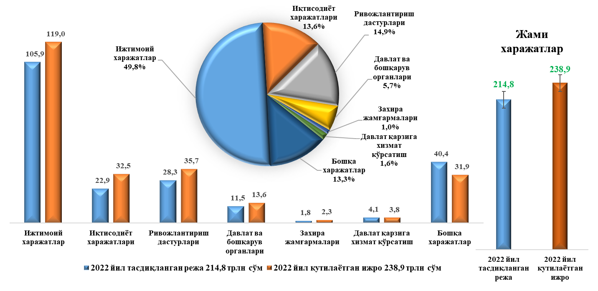
Ўзбекистон Республикаси Давлат бюджети харажатларининг кутилаётган ижроси тасдиқланган режага нисбатан кўп бўлиши Ўзбекистон Республикаси Президенти ва Вазирлар Маҳкамаси томонидан тасдиқланган қуйидаги дастур ва тадбирлар учун қўшимча маблағлар ажратилиши билан изоҳланади, хусусан:
ижтимоий нафақа олувчи оилалар сонининг ошиши, пенсионерлар, ижтимоий нафақа олувчи оилалар фарзандларига бир марталик тўловлар учун қўшимча – 6,5 трлн сўм;
давлат-хусусий шерикчилиги ва оилавий мактабгача таълим муассасалари сонининг режага нисбатан кўп ошиши ҳисобига уларга ажратиладиган субсидияларга талабнинг ошишига қўшимча қарийб 900 млрд сўм;
маҳаллалар инфратузилмаларини яхшилаш билан боғлиқ тадбирлар учун қўшимча – 6,1 трлн сўм;
5,1 млн нафар мактаб ўқувчилари учун дарсликларни янгилаш учун қўшимча 400 млрд сўм;
давлат олий таълим муассасаларининг магистратура босқичига тўлов-контракт асосида қабул қилинган ва таълим олаётган хотин-қизларнинг тўлов-контракт суммасини қоплаб бериш билан боғлиқ харажатлар – 75,0 млрд сўм;
табиий газни сотиб олиш ва сотиш нархларидаги тафовут сабабли юзага келадиган зарарларини қоплашга субсидиялар – 5,0 трлн сўм ва бошқалар.

2.2.1. Давлат бюджети харажатларининг 2022 йилги кутилаётган ижроси, соҳалар кесимида.

2022 йилда ижтимоий соҳа ва аҳолини ижтимоий қўллаб-қувватлаш харажатларининг кутилаётган ижроси 119,0 трлн сўм бўлиб, тасдиқланган параметрларга нисбатан ўсиш 12,4 фоизни ташкил этиши кутилмоқда.

7-расм. Ижтимоий харажатлар таркиби
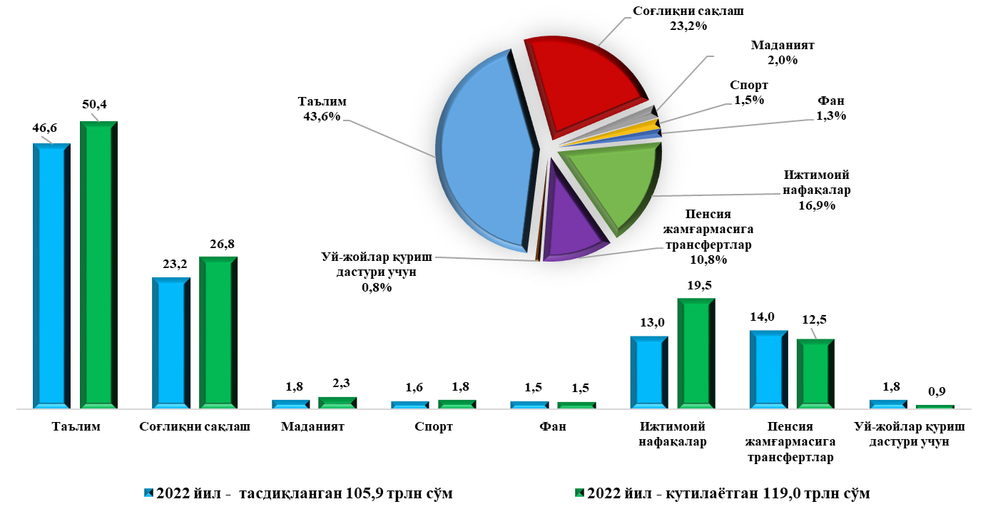

Таълим.
2022 йилда Давлат бюджетининг таълим соҳаси учун жами харажатлари 50,4 трлн сўм миқдорида ёки Давлат бюджети жами харажатларининг 21,1 фоизини ҳамда тасдиқланган параметрларга нисбатан ўсиш 8,2 фоизни ташкил қилиши кутилмоқда. Шу жумладан, Давлат бюджетидан умумтаълим мактабларини сақлаш учун 2022 йил охиригача 32,6 трлн сўм (+2,0 трлн сўм), мактабгача таълим 9,9 трлн сўм (+1,3 трлн сўм), олий ва ўрта-махсус таълимга 7,9 трлн сўм (0,4 трлн сўм) ажратилиши кутилмоқда.

Соғлиқни сақлаш.
2022 йилда соғлиқни сақлаш соҳаси харажатлари 26,8 трлн сўмни ёки тасдиқланган параметрларга нисбатан 15,3 фоизга ошган ҳолда жами харажатларнинг 11,2 фоизини ташкил этиши кутилмоқда.

7-жадвал. Дори воситалари ва озиқ-овқат харажатлари, 2017-2022 йиллар, млрд сўм
 | 2017 | 2021 | 2022 | Ўсиш 2017/22
Дори воситалари, тиббиёт буюмлари, вакцина ва бакпрепаратлар | 394 | 1 784 | 2 474 | 6,3
Озиқ-овқат маҳсулотлари | 162 | 593 | 584 | 3,6
Маданият соҳаси.
Маданият соҳасига харажатлар 2022 йилда 2,3 трлн сўмни ёки тасдиқланган параметрларга нисбатан 31,4 фоизга ошган ҳолда Давлат бюджети жами харажатларининг 1,0 фоизини ташкил қилиши кутилмоқда.
Спорт соҳаси.
Спорт соҳасига харажатлар 2022 йилда 1,8 трлн. сўмни ёки Давлат бюджети жами харажатларининг 0,7 фоизини ташкил қилиши кутилмоқда.
Фан.
Фанни янада ривожлантириш тадбирлари учун 2022 йилда 1,5 трлн. сўм, Давлат бюджети жами харажатларининг 0,6 фоизини ташкил қилиши кутилмоқда.
Жумладан, Инновацион ривожланиш ва новаторлик ғояларини қўллаб-қувватлаш жамғармасига 577,0 млрд сўм маблағлар ажратилиши кутилмоқда.
Ижтимоий ҳимоя.
Ижтимоий нафақалар, кам таъминланган оилаларга моддий ёрдам ва компенсация тўловлари харажатлари 19,5 трлн сўм, тасдиқланган параметрларга нисбатан 150 фоиз ва Давлат бюджети жами харажатларининг 8,2 фоизини ташкил этиши кутилмоқда.
Бу, ўз навбатида, 2022 йилда ижтимоий ҳимояга муҳтож фуқароларга моддий ёрдам бериш, болали оилаларга барча турдаги ижтимоий нафақаларни тўлаш, кам таъминланган оилаларга моддий ёрдам кўрсатиш, болаликдан ногиронларга нафақалар тўлаш имконини беради.
Ижтимоий ҳимоя харажатларининг тасдиқланган параметрга нисбатан ошиши 2022 йил давомида ижтимоий нафақа олувчи болали ва кам таъминланган оилалар сонининг 2 060 мингача кўпайиши ҳамда барча пенсионерлар ва ижтимоий нафақа олувчи оилаларнинг 18 ёшга тўлмаган ҳар бир боласи учун бир марталик тўловлар тўланиши билан изоҳланади.
Иқтисодиёт харажатлари.
Давлат бюджетидан 2022 йил охиригача иқтисодиётга ажратилиши кутилаётган харажатлар қарийб 27,6 трлн сўмни ёки ялпи ички маҳсулотга нисбатан 3,1 фоизни ташкил этиб, жами харажатларнинг 11,5 фоизини ташкил этади ҳамда бу кўрсаткич тасдиқланган бюджетга нисбатан 120,3 фоизни ташкил этади.
Иқтисодиёт харажатларининг тасдиқланган параметрга нисбатан ошиши:
Сув хўжалиги эксплуатацияси харажатлари 7 022 млрд сўм
(+2 338,6 млрд сўм). Ушбу харажатнинг ошиши жорий йил май ойидан бошлаб электр энергия тарифларининг ошиши ҳисобига келиб чиққан;
Аҳоли пунктларини ободонлаштириш ишларини амалга ошириш ҳамда
уй-жой коммунал хизматлари билан боғлиқ харажатлар 5 174 млрд сўм
(+1 325,5 млрд сўм).
Шунингдек, иқтисодиёт харажатларининг таркибида:
геологик қидирув ишлари 990,0 млрд. сўм;
умумий фойдаланиладиган автомобиль йўлларини сақлаш ва жорий таъмирлашга 2 492 млрд сўм;
қишлоқ хўжалигини давлат томонидан қўллаб-қувватлаш жамғармасига беғараз молиявий ёрдам ва бошқа тадбирлар учун 4 550,0 млрд сўм маблағлар ажратилиши режалаштирилган.
Бундан ташқари, табиий газни сотиб олиш ва сотиш нархларидаги тафовут сабабли юзага келадиган зарарларини қоплашга 4 955,0 млрд сўм миқдорида қўшимча маблағлар ажратилиши кутилмоқда.

Ривожлантириш дастурлари учун харажатлар.

1. Ўзбекистон Республикаси Президентининг 2022 йил 22 январдаги
ПҚ-98-сон “2022–2024 йилларда Ўзбекистон Республикасининг ижтимоий ва ишлаб чиқариш инфратузилмасини ривожлантириш чора-тадбирлари тўғрисида”ги қарорига асосан 2022 йилда Давлат бюджетининг марказлашган инвестиция харажатлари учун 20 790,0 млрд сўм маблағ ажратилиши белгиланган.
Ўзбекистон Республикаси Президентининг ҳудудларга қилган ташрифлари давомида берилган топшириқлари, қабул қилинган фармонлари, қарорлари ҳамда ҳудудларнинг ижтимоий-иқтисодий ривожлантириш бўйича Ҳукуматнинг тегишли қарор ва фармойишларига асосан 2022 йилги Ўзбекистон Республикасининг ижтимоий ва ишлаб чиқариш инфратузилмасини ривожлантириш дастури параметрларига жорий йилнинг якунигача қўшимча 1 306 млрд сўм маблағ ажратиб берилиши кутилмоқда.
Бунинг натижасида, Ўзбекистон Республикасининг ижтимоий ва ишлаб чиқариш инфратузилмасини ривожлантириш дастурига жорий йил якуни билан 22 096 млрд сўм йўналтириш кутилмоқда.
2. Маҳаллалар инфратузилмаларини яхшилаш билан боғлиқ тадбирлар учун 2022 йил охиригача 10 613 млрд сўм, ёки тасдиқланган бюджетга нисбатан 6 058 млрд сўмга кўп маблағ ажратилиши кутилмоқда.
3. Ўзбекистон Республикаси Президенти топшириқларига асосан ҳудудларни ва тармоқларни ижтимоий-иқтисодий ривожлантириш учун 3 000 млрд сўм маблағ ажратилиши кутилмоқда.

2.2.2. Республика бюджетидан биринчи даражали бюджет маблағларини тақсимловчиларга ажратилган маблағларнинг 2022 йилги кутилаётган ижроси.
Ўзбекистон Республикаси республика бюджетидан биринчи даражали бюджет маблағларини тақсимловчиларга (вазирлик ва идоралар) ажратиладиган маблағларнинг, шунингдек давлат дастурларини амалга оширишда ҳисобдорликни таъминлаш, жамоатчилик ва Парламент назоратини кучайтириш мақсадида вазирлик ва идораларнинг дастурлари учун ажратиладиган маблағларни алоҳида қаторларда кўрсатиш механизми жорий этилди.
Ўзбекистон Республикаси республика бюджетидан вазирлик ва идораларга 2022 йилда ажратилган маблағларнинг кутилаётган ижроси ҳамда эришилаётган натижалари тўғрисида қуйида айрим вазирлик ва идоралар кесимида келтирилади.
2022 йил охиригача Ўзбекистон Республикаси республика бюджетидан биринчи даражали бюджет маблағларини тақсимловчиларга 194,8 трлн сўм (дастлабки тасдиқланган бюджетга нисбатан 22,9 трлн сўмга кўп) маблағ, шундан жорий харажатлар 100,0 трлн сўм (-0,4 трлн сўм), объектларни лойиҳалаштириш, қуриш (реконструкция қилиш) ва жиҳозлаш учун капитал қўйилмалар 12,1 трлн сўм (-2,5 трлн сўм) ажратилиши кутилмоқда.

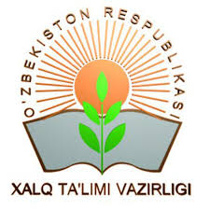
Ўзбекистон Республикаси Халқ таълими вазирлигига 2022 йил якунига қадар республика бюджетидан 26 012,1 млрд сўм маблағ, жу жумладан, вазирликнинг жорий харажатларига 24 655,4 млрд сўм, объектларни лойиҳалаштириш, қуриш (реконструкция қилиш) ва жиҳозлаш учун капитал қўйилмалар (кейинги ўринларда – капитал қўйилмалар) миқдори 242,2 млрд сўм, Республика мақсадли китоб жамғармасига трансфертлар 1 005,0 млрд сўм ва қайта тақсимланадиган маблағлар 109,5 млрд сўмни, шундан:
умумтаълим мактабларида миллий чолғу асбобларини ижро қилиш маҳорати, тасвирий ва амалий санъат, ҳунармандчилик йўналишларида тўгараклар ташкил этиш билан боғлиқ харажатларга 50,0 млрд сўм;
жисмоний ёки психик ривожланишида нуқсони бўлган болалар учун ихтисослаштирилган мактаб ва мактаб-интернатларда ишловчи бошқа ходимларнинг базавий тариф ставкаларига 50 фоиз миқдорида устамалар қўллаш билан боғлиқ харажатлар 29,5 млрд сўм;
умумтаълим мактабларида 11,5 мингта тўгаракларни ташкил этиш билан боғлиқ харажатларни молиялаштириш учун 30,0 млрд сўмни ташкил этади.
Халқ таълими вазирлиги жорий харажатлари таркибида йил охиригача:
Халқ таълими соҳасидаги ислоҳотларга кўмаклашиш жамғармасига 130,0 млрд.сўм (-20,0 млрд сўм);
халқ таълими муассасаларини кенг полосали Интернет тармоғига уланишини таъминлаш учун 120,0 млрд.сўм (-32,0 млрд сўм) ажратилиши кутилмоқда.
Шунингдек, Қорақалпоғистон Республикаси ва Хоразм вилояти бошланғич синф ўқувчиларини бир марталик овқатлантириш харажатларига 206,0 млрд сўм бюджет маблағлари ажратилиши кутилмоқда.


Ўзбекистон Республикаси Мактабгача таълим вазирлигига 2022 йил якунига қадар республика бюджетидан 7 398,6 млрд сўм, шу жумладан, вазирликнинг жорий харажатларига 7 226,5 млрд сўм, капитал қўйилмалар миқдори 172,1 млрд сўмни ташкил этиши кутилмоқда.
Шу жумладан, жорий харажатлар таркибида вазирликнинг ривожлантириш дастурлари учун харажатлар 2 573,6 млрд сўмни, мактабгача таълимни ривожлантириш жамғармаси учун ажратилган маблағлар 105,5 млрд.сўм ташкил этиши кутилмоқда.
Бундан ташқари:
давлат хусусий шерикчилик асосида ташкил этилган мактабгача таълим муассасаларига жорий йил охиригача 2 399,2 млрд. сўм миқдоридаги субсидия ажратилиши;
болаларни бошланғич таълимга мажбурий бепул бир йиллик тайёрлаш 50,0 млрд. сўм (-56,8 млрд сўм);
боқувчисини йўқотган хотин-қизлар фарзандлари учун ота-оналар бадали тўловларини қоплаш билан боғлиқ харажатларга қўшимча 18,9 млрд сўм ажратилиши кутилмоқда.
Давлат мактабгача таълим ташкилотларида тарбияланувчиларни белгиланган санитария қоидалари, нормалари ва гигиена нормативларига мувофиқ соғлом овқатлантиришни ташкил этиш тадбирларига 2022 йил охиригача Давлат бюджетидан 1 363,8 млрд сўм ажратилиши кутилмоқда.


Ўзбекистон Республикаси Олий ва ўрта махсус таълим вазирлигига 2022 йил якунига қадар республика бюджетидан 4 084,9 млрд сўм маблағ, жумладан, вазирликнинг жорий харажатларига 3 771,2 млрд сўм (-198,8 млрд сўм), капитал қўйилмалар миқдори 238,8 млрд сўмни (+62,1 млрд сўм) ташкил этиши кутилмоқда.
Жумладан, “Ёшлар дафтари”га киритилган ёшларга амалиёт ўтаган вақтида базавий ҳисоблаш миқдорининг икки баравари миқдорида ҳар ойлик субсидиялар бериш учун йил охиригача 14,6 млрд сўм;
давлат-хусусий шериклик ва давлат олий таълим ташкилотларининг буюртмалари асосида талабалар турар жойини барпо этиш бўйича лойиҳалар учун 228,6 млрд сўм (+50,0 млрд сўм) субсидиялар.

Ўзбекистон Республикаси Соғлиқни сақлаш вазирлигига 2022 йил якунига қадар республика бюджетидан 5 457,5 млрд сўм (+2 370,9 млрд сўм) маблағ, жумладан, вазирликнинг жорий харажатлари 2 838,6 млрд сўм, капитал қўйилмалар миқдори 426,8 млрд сўмни ташкил этиши кутилмоқда.
Шу билан бирга, соғлиқни сақлаш тизими ташкилотларига Давлат бюджетидан ажратилаётган маблағлар натижасида соҳани ислоҳ қилиш ва аҳолига сифатли тиббий хизматлар кўрсатиш бўйича қабул қилинган дастурлар доирасидаги барча тадбирлар молиялаштирилиши таъминланмоқда. Жумладан:
таълим муассасалари, мактабгача таълим ва соғлиқни сақлаш муассасаларида ишловчи барча тиббиёт ходимларини Давлат бюджети маблағлари ҳисобидан дастлабки ва даврий тиббий кўрикдан бепул ўтказиш харажатларига 52,3 млрд сўм;
аҳолига нефрология ва гемодиализ ёрдам кўрсатиш самарадорлигини ошириш харажатларига 81,3 млрд сўм;
болаларни эмлашни кенгайтириш, болаларда учрайдиган касалликларни ва болалар нобуд бўлишини камайтириш, мамлакатда эпидемиология осойишталигини таъминлаш мақсадида вакциналар харид қилиш учун 172,3 млрд. сўм;
онкология ёрдамини такомиллаштириш ва онкология хизматини янада ривожлантириш билан боғлиқ харажатлар 125,0 млрд сўм;
онкогематологик ва даволаш қийин бўлган касалликларга чалинган беморларни соғломлаштиришга кўмаклашиш учун 115,8 млрд.сўм;
спинал мушак атрофияси ташхиси қўйилган бемор болаларга тиббий-ижтимоий ёрдам кўрсатиш ва дори воситаларини бепул етказиб бериш тизимини ташкил этиш билан боғлиқ харажатлар 85,0 млрд сўм;
одамнинг иммунитет танқислиги вируси келтириб чиқарадиган касаллик тарқалишига қарши курашиш бўйича қўшимча чора-тадбирларга 64,9 млрд. сўм;
Иқтидорли ва малакали тиббиёт мутахассисларини қўллаб-қувватлаш ҳамда тиббиёт муассасаларига жалб қилиш жамғармаси маблағларини шакллантириш 30,0 млрд сўм;
гематология ва трансфузиология хизматларини ривожлантириш ҳамда онкогематологик ва даволаш қийин бўлган касалликларга чалинган шахсларга даволаш ва дори воситалари билан таъминлашга 81,7 млрд. сўм;
кам учрайдиган (орфан) ва бошқа ирсий-генетик касалликларга чалинган болаларга тиббий ва ижтимоий ёрдам кўрсатиш харажатларига 18,8 млрд. сўм;
нейросенсор карлик ёки заиф эшитадиган болаларда кохлеар имплантатлардан фойдаланган ҳолда операциялар ўтказишга йил охиригача 30,0 млрд. сўм;
оналар ва болалар, репродуктив ёшдаги аёллар саломатлигини сақлаш учун зарур дори воситалари ва тиббий буюмлар («К» витамини, сурфактант ва бошқалар) билан таъминлашга доир харажатлар 28,6 млрд сўм;
болаларни ҳамда туғиш ёшидаги, ҳомиладор ва бола эмизувчи аёлларни профилактик махсус препаратлар билан бепул таъминлашга доир харажатлар 82,5 млрд сўм;
ногиронлиги бўлган шахсларга кўрсатилаётган тиббий-ижтимоий хизматлар сифатини янада яхшилаш бўйича чора-тадбирларни молиялаштириш учун харажатлар 58,2 млрд сўм;
буйрак ва жигар трансплантацияси жарроҳлик амалиёти ўтказилган беморларни дори воситалари билан таъминлаш харажатлари 12,6 млрд. сўм;
“Электрон соғлиқни сақлаш” тизимини кенг жорий этиш, ягона миллий стандартлар асосида интеграциялашган ахборот тизимлари ва маълумотлар базаси мажмуасини яратиш учун харажатларга 50,0 млрд.сўм маблағ ажратилиши кутилмоқда.


Ўзбекистон Республикаси Спортни ривожлантириш вазирлигига 2022 йил охирига қадар 1 211,7 млрд. сўм, жу жумладан вазирликнинг жорий харажатлари 733,7 млрд. сўмни, капитал қўйилмалар миқдори 328,1 млрд. сўмни ташкил этиши кутилмоқда.
Жисмоний тарбия ва спорт вазирлиги тизими бўйича 2022 йилда жами асосан қуйидаги мақсадлар учун:
Олимпия ўйинларига тайёргарлик кўриш ва қатнашиш учун харажатлар – 135,0 млрд сўм;
Паралимпия ўйинларига тайёргарлик кўриш ва унда иштирок этиш учун харажатлар – 30,9 млрд сўм;
спорт ва оммавий жисмоний тарбия тадбирларининг календарь режасига киритилган тадбирлар учун харажатлар – 202,4 млрд сўм;
юриш, югуриш, мини-футбол, велоспорт, бадминтон, стритбол ва «Workоut» спорт турларини оммавийлаштириш ва ривожлантириш дастурларини амалга ошириш учун харажатлар – 104,0 млрд сўм;
Кураш халқаро ассоциацияси фаолиятини қўллаб-қувватлаш учун харажатлар – 10,1 млрд сўм маблағ ажратилиш кутилмоқда.

Ўзбекистон Республикаси Туризм ва маданий мерос вазирлигига 2022 йил охирига қадар 381,8 млрд. сўм, жу жумладан вазирликнинг жорий харажатлари 343,3 млрд. сўмни ташкил этиши кутилмоқда.
Жумладан, йил охиригача ушбу маблағлар асосан қуйидагилар учун ишлатилади:
маданий мерос объектларини реставрация қилиш ва тиклаш, шунингдек археологик ишлар учун харажатлар – 199,4 млрд сўм;
давлат музейларининг моддий-техника базасини мустаҳкамлаш учун харажатлар – 8,0 млрд сўм;
авиақатновлар чипталарига, туроператорлар орқали харид қилинган темирйўл чипталарига ва меҳмонхона хизматларига қўшимча чегирмалар тақдим этиш учун харажатлар – 6,1 млрд сўм;
мамлакатимизга ташриф буюрадиган хорижий туристлар сонини 2026 йилга қадар 9 млн нафарга етказиш билан боғлиқ харажатлар – 50,0 млрд сўм маблағлар ажратилиши кутилмоқда.


Ўзбекистон Республикаси Қишлоқ хўжалиги вазирлигига 2022 йилда 574,0 млрд сўм миқдорида, шу жумладан вазирликнинг жорий харажатлари 404,0 млрд сўмни ташкил этиши кутилмоқда. Жумладан:
қишлоқ хўжалигида сув тежовчи технологияларни жорий этиш учун 16,7 млрд сўм субсидиялар;
Алкоголь ва тамаки бозорини тартибга солиш ҳамда виночиликни ривожлантириш агентлигининг Виночиликни ривожлантириш жамғармасига 30,0 млрд сўм;
Боғдорчилик ва иссиқхона хўжалигини ривожлантириш жамғармасига 140,0 млрд сўм трансфертлар ажратилиши кутилмоқда.


Ўзбекистон Республикаси Сув хўжалиги вазирлигига 2022 йилда 2 724,6 млрд сўм миқдорида маблағ, шу жумладан вазирликнинг жорий харажатлари 1 329,2 млрд сўмни, капитал қўйилмалар миқдори 1 175,1 млрд сўмни ташкил этиши кутилмоқда.
Сув хўжалиги вазирлигига тизим ташкилотлари билан бирга қуйидаги маблағлар ажратилиши кутилмоқда.
Насос станциялари томонидан истеъмол қилинадиган электр энергияси харажатларини қоплаш учун 3,1 трлн. сўм, насос станцияларида 181 дона энергия самарадор насослар сотиб олишга 17,6 млрд сўм ва 354 дона янги электродвигателларни сотиб олиш учун 58,1 млрд сўм жами 75,7 млрд сўм маблағлар ажратиш кутилмоқда.
Бундан ташқари вазирликнинг тизим ташкилотлари билан биргаликда:
сув омборларда ва бошқа йирик иншоотларда назорат-ўлчаш ускуналар ҳамда хабар бериш тизимларини модернизация қилинадиган, тикланадиган ва янгиланадиган 5 дона объектларга 25 млрд.сўм;
реал вақт режимида сувни назорат қилиш ва унинг ҳисобини юритиш учун “Smart Water” (“Ақлли сув”) тизимини 4 540 дона сув хўжалиги иншоотларида ўрнатишга 68,7 млрд.сўм;
сув хўжалигида 10 дона объектларда бошқариш жараёнларини автоматлаштириш учун 4,0 млрд.сўм;
2 050 дона мелиоратив кузатув қудуқларини автоматлаштирилган мониторинг тизимига ўтказиш учун 27,1 млрд.сўм;
1 238 дона насос станцияларида электр энергияси истеъмоли ва сув миқдорини “онлайн” режимда мониторинг қилиш тизимларини ўрнатишга 25,8 млрд.сўм;
электр энергиясидан фойдаланиш самарадорлигини ошириш мақсадида жами 235 дона қуёш батареялари, частота ўзгартирувчи ва конденсатор қурилмалари ҳамда бошқа турдаги энергия тежовчи қурилмаларни сотиб олиш учун 5,1 млрд.сўм;
14 550 метр узунликдаги юқори кучланишли кабелларни янгисига алмаштириш тадбирларига 2,4 млрд.сўм сарфланиши кутилмоқда.
Сув ресурсларидан фойдаланиш самарадорлигини ошириш ҳамда электр энергия сарфини камайтириш ҳамда қишлоқ хўжалиги экинларини етиштиришда сувни тежайдиган технологияларни жорий этиш кўламини кенгайтириш мақсадида 2022 йилда пахта майдонларида сувни тежайдиган технологиялар жорий этиш 32 млрд сўм режалаштирилган.
Шунингдек, жорий йил якунига қадар сув хўжалигидаги объектларни давлат-хусусий шериклик шартлари асосида хусусий ташаббускорларга бериш бўйича 52 та лойиҳа амалга оширилиши кўзда тутилмоқда.
Натижада қишлоқ хўжалиги ерларини суғориш учун 58,0 млрд. куб метр сув билан таъминлашга 7,15 млрд. кв/соат электр энергияси истеъмол қилинади. Бунинг натижасида, жами 3,1 млн.гектар майдондаги қишлоқ хўжалигида экинлари шу жумладан, 1,0 млн. гектар пахта, 1,0 млн.гектар бошоқли дон ҳамда 1,2 млн.гектар бошқа қишлоқ хўжалиги экин майдонлари ўз вақтида суғорилиши таъминланади.

2.3. Давлат мақсадли жамғармалари ҳамда Тикланиш ва тараққиёт жамғармаси даромадлари ва харажатларининг 2022 йилги кутилаётган ижроси.
Ўзбекистон Республикасининг консолидациялашган бюджети қамровини ошириш ва шаффофлигини таъминлаш мақсадида консолидациялашган бюджет таркибига 24 та давлат мақсадли жамғармалари киритилиб, ушбу давлат мақсадли жамғармаларининг барча тушумлари манбалар кесимида ва харажатлари йўналишлар бўйича консолидациялашган бюджетга жамланган.
2022 йилда давлат мақсадли жамғармалари даромадлари тушумининг кутилаётган ижроси (трансфертларсиз) тегишлича 36,1 трлн сўмни, харажатлари эса 62,3 трлн сўмни ташкил этиши кутилмоқда.

8-расм. Давлат мақсадли жамғармалари ҳамда Тикланиш ва тараққиёт жамғармасининг 2022 йилги кутилаётган ижроси (трансфертларсиз), трлн сўм
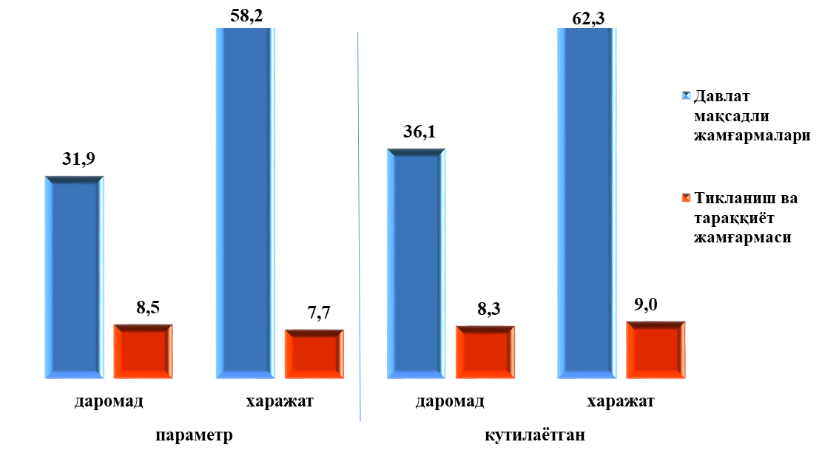
Жорий йил якунларига кўра, Давлат мақсадли жамғармаларининг жами тушумлари тасдиқланган параметрга нисбатан 4,1 трлн. сўмга ошиши ва ўсиш 7,0 фоизни ташкил этиши кутилмоқда. Ушбу ўсиш асосан Ўзбекистон Республикаси Молия вазирлиги ҳузуридаги бюджетдан ташқари Пенсия жамғармасига қўшимча қарийб 3,5 трлн сўм тушумлар ҳисобига юзага келмоқда.

8-жадвал. 2022 йил учун давлат мақсадли жамғармалари ҳамда Тикланиш ва тараққиёт жамғармасининг даромадлари ва харажатларининг кутилаётган ижроси, млн сўм
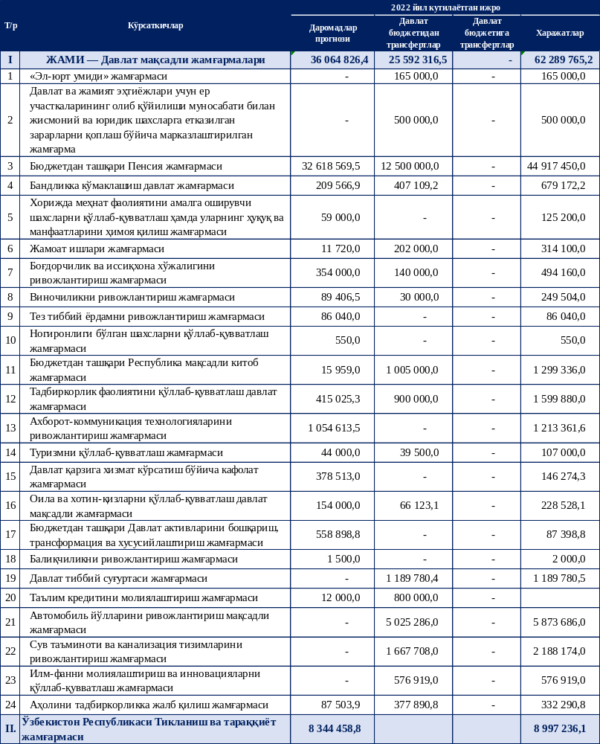

Давлат мақсадли жамғармаларига ўзларига юклатилган давлат функцияларини тўлиқ амалга оширишлари учун Давлат бюджетидан 25,6 трлн сўм мақсадли трансфертлар ажратилиши кўзда тутилган.

III. Ўзбекистон Республикаси консолидациялашган бюджетининг 2023 йил учун прогнози ва 2024-2025 йиллар учун мўлжаллари.
2023-2025 йилларга мўлжалланган Ўзбекистон Республикаси консолидациялашган бюджети прогноз параметрларини ишлаб чиқишда давлат қарзининг ўрта муддатли даврда макроиқтисодий хавфсиз ҳисобланган ялпи ички маҳсулотга нисбатан 60 фоизлик юқори чегараси бўйича киритилган “Фискал қоидалар”га амал қилиш ва бунинг учун фискал тақчилликни 3 фоиздан оширмаслик мақсад қилинган.

9-жадвал. Консолидациялашган бюджетнинг 2023 йил учун прогнози
ва 2024–2025 йиллар учун мўлжаллари, трлн сўм
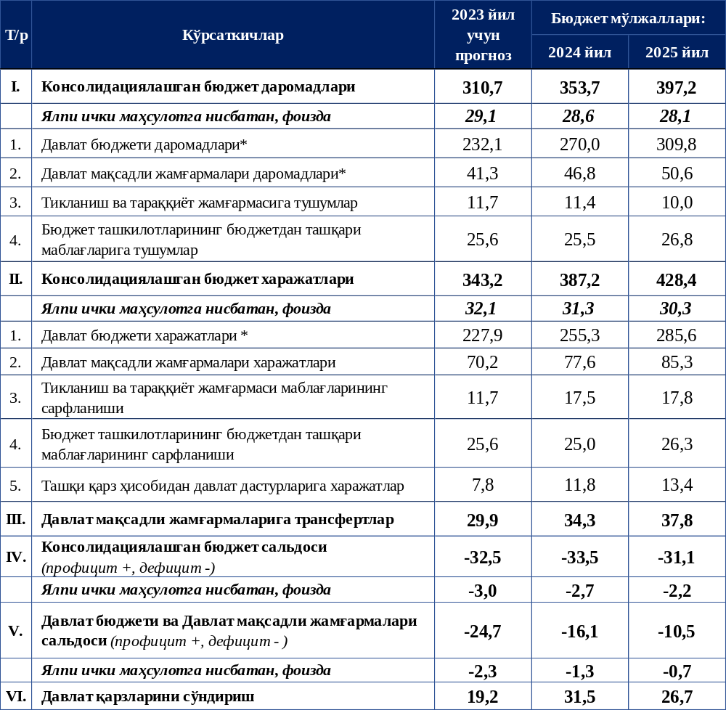

* Бюджетлараро трансфертларни ҳисобга олмаган ҳолда.

2023 йилги бюджет лойиҳаси билан олдинги йилги Давлат бюджети тўғрисидаги қонунидаги бюджет даромадлари ва харажатлари мўлжалларининг асосий фарқи.
2023–2024 йиллар учун бюджет лойиҳаси бўйича Ўзбекистон Республикаси консолидациялашган бюджети жамланма параметрларининг Ўзбекистон Республикасининг 2021 йил 30 декабрдаги “2022 йил учун Ўзбекистон Республикасининг Давлат бюджети тўғрисида”ги ЎРҚ-742-сон қонунига мувофиқ 2023–2024 йиллардаги бюджет мўлжалларидан фарқ қилиши асосан қуйидагилар билан тушунтирилади:
1. Даромад қисми юзасидан:
- ташқи иқтисодий ва молиявий ҳолатнинг олдинги прогнозларга нисбатан ўзгарганлиги;
- ялпи ички маҳсулот прогнозларидаги ўзгаришлар;
- инфляциянинг кутилган даражасидан ошиши;
- валюта айирбошлаш курсларидаги ўзгаришлар;
- солиқ сиёсатидаги ва солиқ маъмурчилигидаги ўзгаришлар;
- жаҳон бозорида олтин ва мис нархининг ўзгарганлиги ҳамда солиқ сиёсатида киритилган ўзгартиришлар натижасида қайта кўриб чиқилди.
2. Харажат қисми юзасидан:
- 2021 йил ва 2022 йилнинг ўтган даври мобайнида қабул қилинган давлат дастурларига мувофиқ 2023 йилги Давлат бюджети харажатларининг қайта кўриб чиқилиши;
- айрим соҳалар бўйича бюджет ташкилотлари ходимларининг иш ҳақи миқдори ва унга тенглаштирилган тўловларининг 2022 йилда оширилиши (тасдиқланган бюджетда режалаштирилгандан ташқари), жумладан умумтаълим мактаблари юқори малака ва билимга эга ўқитувчиларини рағбатлантириш тизимларини ишлаб чиқилиши, соғлиқни сақлаш соҳаси ходимлари иш ҳақи миқдорининг оширилиши;
- ижтимоий ҳимоя харажатларининг оширилиши;
- барча тадбиркорлик субъектларида ишловчи аёлларнинг ҳомиладорлик нафақа пулини бюджет маблағлари ҳисобидан тўлаб бериш тизими жорий этилиши;
- энергия ресурслари тарифларининг 2022 йилда бюджет ташкилотлари учун 78 фоизга оширилиши муносабати билан бюджет ташкилотларининг коммунал хизматлари учун ҳамда сув насос станцияларининг электр энергия истеъмоли учун қўшимча маблағлар ажратилиши;
- таълим кредити учун давлат бюджетидан тижорат банкларига мақсадли ресурслар ажратишни 2 баробарга оширилиши;
- магистратура босқичида таҳсил олаётган хотин-қизлар тўлов контрактини Давлат бюджетидан қоплаш;
- маҳаллабай ишлаш, ёшлар ва хотин-қизлар билан ишлашнинг янги тизимларининг жорий этилиши;
- олий таълим қамровининг кескин ошаётгани муносабати билан давлат-хусусий шериклик ва давлат олий таълим ташкилотларининг буюртмалари асосида талабалар турар жойини барпо этиш бўйича лойиҳалар учун субсидияларнинг оширилиши;
- экспорт қилишда транспорт харажатларининг бир қисмини компенсация қилиш харажатларининг оширилиши;
- энергетика соҳаси, умумий транспорт ва иссиқлик таъминоти корхоналари томонидан тарифларини паст нархларда ушлаб турилиши натижасида кўрилган зарарни қоплаш харажатларининг оширилиши;
- бюджет ташкилотларининг бюджетдан ташқари маблағлари қайта кўриб чиқилиши ва бошқалар.

10-жадвал. 2023–2024 йиллар учун бюджет лойиҳаси билан олдинги йилги Давлат бюджети тўғрисидаги қонунидаги бюджет мўлжаллари бўйича солиштирма жадвал, трлн сўм
 |  | ЎРҚ–742 бўйича мўлжаллар |  | Бюджет лойиҳаси
 |  | 2023 | 2024 | 2023 | 2024
I. | Консолидациялашган бюджет даромадлари | 276,7 | 316,5 | +34,0 | +37,2
1. | Давлат бюджети даромадлари | 214,5 | 249,3 | +17,6 | +20,7
2. | Давлат мақсадли жамғармалари даромадлари* | 35,2 | 38,3 | +6,1 | +8,5
3. | Тикланиш ва тараққиёт жамғармаси даромадлари | 11,3 | 12,4 | +0,4 | -1,0
4 | Бюджет ташкилотларининг бюджетдан ташқари маблағларига тушумлар | 15,7 | 16,5 | +9,9 | +9,1
II. | Консолидациялашган бюджет харажатлари | 304,6 | 347,2 | +38,6 | +40,0
1. | Давлат бюджети харажатлари* | 202,7 | 238,5 | +25,2 | +16,8
2. | Давлат мақсадли жамғармалари харажатлари | 62,8 | 67,7 | +7,4 | +9,9
3. | Тикланиш ва тараққиёт жамғармаси маблағларини сарфланиши | 10,1 | 11,1 | +1,6 | +6,4
 | Бюджет ташкилотларининг бюджетдан ташқари маблағларининг сарфланиши | 15,6 | 16,3 | +10,0 | +8,8
4. | Ташқи қарз ҳисобидан давлат дастурларига харажатлар | 13,5 | 13,6 | -5,6 | -1,8
III. | Давлат мақсадли жамғармаларига трансфертлар | 28,2 | 30,4 | +1,7 | +3,9
IV. | Консолидациялашган бюджет сальдоси | -27,9 | -30,7 | -4,6 | -3,1
V. | Давлат бюджети ва давлат мақсадли жамғармалари сальдоси | -15,8 | -18,6 | -8,9 | +2,5
VI. | Давлат қарзларини сўндириш | 11,4 | 15,1 | +9,0 | +16,4
* Бюджетлараро трансфертларни ҳисобга олмаган ҳолда
Давлат мақсадли жамғармалари харажатлари бўйича:
- 2023 йил 1 январдан бошлаб Тошкент шаҳрида давлат суғурта тизимини жорий этиш муносабати билан Давлат тиббий суғуртаси жамғармасига трансфертларнинг оширилиши;
- Ўзбекистон Республикасининг консолидациялашган бюджети таркибига кирадиган давлат мақсадли жамғармаларининг рўйхати кенгайтирилганлиги.

3.1. 2023–2025 йиллар учун Ўзбекистон Республикаси консолидациялашган бюджети баланси.
2023 йилда консолидациялашган бюджет тақчиллиги давлат дастурларини амалга ошириш учун жалб қилинадиган ташқи қарз маблағларини инобатга олган ҳолда 32,5 трлн сўм, ялпи ички маҳсулотга нисбатан 3,0 фоиз, 2024 йилда 2,7 фоиз ва 2025 йилда 2,2 фоиз миқдорида прогноз қилинмоқда.
2023 йилги Давлат бюджети ва давлат мақсадли жамғармалари тақчиллиги 24,7 трлн сўм ёки ялпи ички маҳсулотга нисбатан 2,3 фоизни ташкил этиши прогноз қилинаётган бўлиб, 2024 йилда – 1,3 фоиз, 2025 йилда 0,7 фоизгача пасайиши прогноз қилинган.
2023 йилда Тикланиш ва тараққиёт жамғармаси даромадлари ва харажатларининг баланслилигини таъминлаш мақсад қилинган бўлиб,
2024–2025 йилларда жамғарма тақчиллиги ялпи ички маҳсулотга нисбатан 0,5 фоиз атрофида бўлиши мўлжалланган.

9-расм. Консолидациялашган бюджет баланси, 2023–2025 йиллар прогнози, трлн сўм
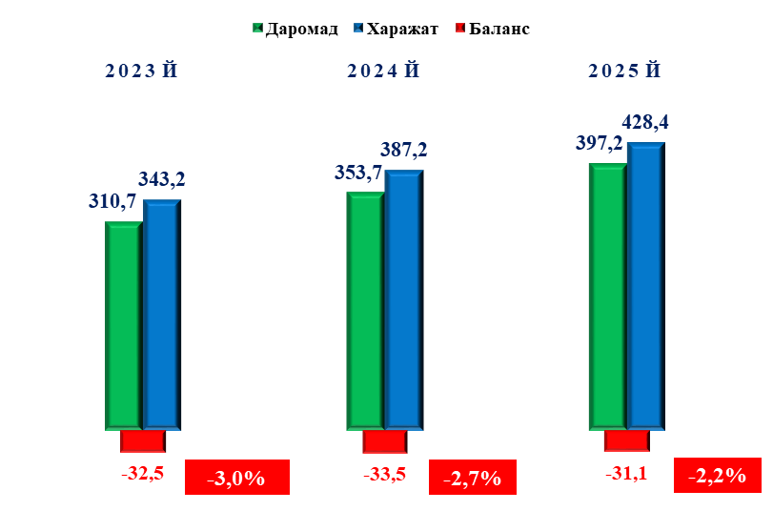

2023 йилги 32,5 трлн сўм миқдоридаги консолидациялашган бюджет тақчиллигини, шунингдек 19,2 трлн сўм миқдоридаги асосий қарзни қайтариш харажатларини қуйидаги манбалардан қоплаш режалаштирилган:

11-жадвал. Тақчилликни молиялаштириш манбалари
Ташқи манбалар | Ички манбалар
- халқаро молиявий ташкилотларнинг қарз маблағлари ҳисобидан – 17,8 трлн сўм | - давлат ғазначилик облигацияларини муомалага чиқариш – 17,0 трлн сўм
- Давлат дастурларига ташқи қарзларни жалб қилиш – 7,8 трлн сўм | - Давлат активларини хусусийлаштириш ҳисобидан – 10,0 трлн сўм

Изоҳ: Давлат мақсадли жамғармаларининг йил якунига қолдиқ маблағлари 0,9 трлн сўмга кўпайиши прогноз қилинмоқда.

10-расм. Иқтисодий ривожланган, бозор иқтисодиётига ўтаётган ҳамда паст даромадли ривожланаётган давлатларнинг давлат қарзи ва фискал тақчиллиги

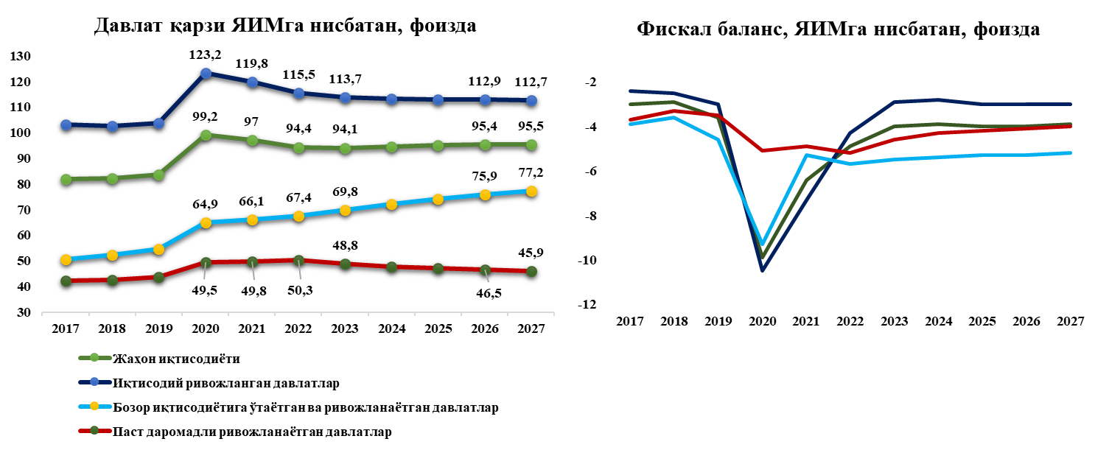
Манба: IMF staff estimates and projections/Fiscal monitor. 2022 apr.

3.2. 2022–2026 йиллардаги солиқ ва божхона сиёсатининг асосий йўналишлари.
1-йўналиш. Сақлаб қолинадиган солиқ ставкалари:
а) 2023 йилда фойда солиғининг барча ставкалари, жисмоний шахслардан олинадиган даромад солиғи 12 фоиз, айланмадан олинадиган солиқнинг базавий ставкаси 4 фоизда ўзгаришсиз сақлаб қолинади;
б) қишлоқ хўжалиги мўлжалланган ер солиғи қишлоқ хўжалиги экинзорларининг норматив қийматига нисбатан белгиланган 0,95 фоиз солиқ ставкаси сақлаб қолинмоқда;
в) юридик шахсларнинг мол-мулкига солинадиган солиқ ставкаси 1,5 фоизда сақлаб қолинади;
г) юридик шахсларнинг мол-мулк солиғини ҳисоблашда бинолар ва иншоотлар бўйича солиқ базаси 1 кв. метр учун мутлақ қийматда белгиланган минимал қийматдан паст бўлиши мумкин эмаслиги сақлаб қолинади;
Бунда, Тошкент шаҳрида – икки миллион беш юз минг сўм, Нукус шаҳри ва вилоят марказларида – бир миллион беш юз минг сўм ва қолган ҳудудларда – бир миллион сўм этиб белгиланган.
д) бюджет йўқотишларини таъсирини камайтириш мақсадида
2023 йил 1 январдан бекор қилиниши режалаштирилган мобиль алоқа хизматлари учун акциз солиғи (10 фоиз) ҳамда иқтисодиётнинг барча тармоқлари учун бирхиллаштирилиши лозим бўлган фойда солиғи ставкалари
(20 фоиздан 15 фоизга) 2023 йилда сақлаб қолиниши назарда тутилган.
2-йўналиш. 2023 йил 1 январдан пасайтириладиган солиқ ставкалари:
а) қўшилган қиймат солиғи ставкасини 15 фоиздан 12 фоизга пасайтириш кўзда тутилмоқда;
Бунда, солиқ ставкасининг 3 пунктга пасайтирилиши 13,0 трлн. сўм бюджет йўқотишларига олиб келиши ҳисоб-китоб қилинди.
б) айланмадан олинадиган солиқни унификация қилиш орқали ягона 4 фоизлик ставка ўрнатилиб, мавжуд пасайтирилган ставкаларни сақлаб қолиш таклиф қилинмоқда.
Амалдаги 14 та фаолият тури бўйича 4 дан 25 фоизгача ставкалар унификация қилинмоқда.
айланмадан олинадиган солиқ тўловчиларга товар айланмаси 500 млн сўмгача бўлганда йилига 20 млн сўм, 500 млн сўмдан юқори бўлганда 30 млн сўм миқдорида қатъий белгиланган солиқни ҳар ойда тенг улушларда тўлашни танлаш ҳуқуқи берилмоқда.
Ушбу солиқ тўловчилар бухгалтерия ҳисобини мажбурий юритиш ва айрим ҳисоботларни топшириш ҳамда соф фойдасидан тўланган дивиденд солиғини тўлашдан озод этилади;
в) кичик ва ўрта бизнесни ривожлантиришни рағбатлантириш мақсадида қуйидагилар назарда тутилмоқда:
– товар айланмаси 1 млрд сўмдан ошган кичик бизнес тоифасига кирувчи тадбиркорлар учун 1 йил давомида фойда солиғи ставкасини 2 бараварга пасайтириш; (тадбиркорлар ихтиёрида 47,5 млрд сўм маблағ қолиши кутилмоқда.)
Бунда тадбиркорлар фойда солиғи бўйича солиқ базасини жами даромаднинг 25 фоиз миқдорида соддалаштирилган тартибда аниқлашга ҳам ҳақли бўлади.
– кичик бизнесдан ўрта бизнес тоифасига ўтган тадбиркорлар учун 2 йил давомида фойда солиғи ставкасини 2 бараварга пасайтириш; (тадбиркорлар ихтиёрида 253 млрд сўм маблағ қолиши кутилмоқда.)
Бунда, пасайтирилган ставка ер қаъридан фойдаланганлик учун солиқ
ва акциз солиғи тўловчиларига, шунингдек тадбиркорлик субъекти тугатиш ёки 2 ва ундан ортиқ тадбиркорлар ўртасида даромадларни ажратиш (дробление) ҳолатлари аниқланганда татбиқ қилинмаслиги белгиланмоқда.
г) ер қаъридан фойдаланувчиларни солиқ ставкалари сақлаб қолиниб, темир фойдали қазилмаси учун белгиланган 5 фоизлик ставка 2 фоизгача пасайтирилмоқда;
д) акциз солиғи бўйича алкоголь ҳамда тамаки маҳсулотлари импортига солиқ ставкаси 5 фоизга пасайтирилмоқда;
Бунда импортга белгиланган акциз солиғи ставкаларини босқичма-босқич пасайтириш орқали маҳаллий ишлаб чиқарувчиларга белгиланган акциз солиғи ставкалари билан бирхиллаштирилади.
3-йўналиш. Индексация қилинадиган солиқ ставка ва солиқ базалари
а) 2023 йил 1 январдан бошлаб инфляция даражаси доирасида:
- жисмоний шахслардан олинадиган мол-мулк солиғи, cув ресурсларидан фойдаланганлик учун солиқ ва қишлоқ хўжалигига мўлжалланмаган ер солиғининг базавий ставкалари ўртача 10 фоизга индексация қилинмоқда;
- 2023 йилда жисмоний шахслар учун кўчмас мулк турар жой объектлари қисми бўйича мол-мулк ва ер солиғи суммаси 2022 йилда ушбу солиқлар бўйича ҳисобланган солиқ суммасидан 1,3 бараваридан ошмаслиги бўйича чеклов сақлаб қолинади;
- қатъий белгиланган миқдорда солиқ тўлайдиган якка тартибдаги тадбиркорлар учун жисмоний шаxслардан олинадиган даромад солиғи ставкалари 10 фоизга индексация қилинмоқда;
- мол-мулкни ижарага берувчи жисмоний шахслар учун белгиланган ижара тўловининг энг кам ставкалари 10 фоизга индексация қилинмоқда;
б) 2023 йил 1 февралдан бошлаб алкоголь ва тамаки ҳамда бензин, дизель ёқилғиси ва газни ишлаб чиқаришда акциз солиғи ставкасини 10 фоизга индексация қилиш мўлжалланмоқда;
Бюджетга 407,5 млрд сўм қўшимча маблағлар тушиши кутилмоқда.
в) алкоголь маҳсулотларини ишлаб чиқаришда акциз солиғи ставкасини этил спиртининг улушидан келиб чиқиб белгиланмоқда;
Амалдаги тартиб бўйича қуввати 30 ва 40 фоиз бўлган алкоголь маҳсулотларига бир хил ставкада акциз солиғи белгиланган бўлса, 2023 йилдан бошлаб маҳсулотда спиртнинг миқдорига фоиз ҳисобида боғланиб, қуввати қанча кўп бўлса шунча кўп миқдорда ёки аксинча бўлса, шунча кам миқдорда акциз солиғи тўланади.
Бунда, ушбу тартиб вино ва пиво маҳсулотларига татбиқ этилмайди ва улар учун амалдаги тартибда алоҳида ставка белгилаш сақланиб қолинади.
Бундан ташқари, озиқ-овқат хом ашёсидан ректификацияланган этил спирти, ректификацияланган ва эфироальдегидли фракциядан техник этил спирти ва этил спиртининг бошланғич фракцияси учун акциз солиғи ставкаси
5 баробарга ёки 1 литр учун 1 490 сўмдан 7 450 сўмгача ошириш таклиф қилинмоқда.
Ўзбекистонда 1 литр спиртдаги акциз улуши 6,2 фоизни ташкил қилади (1 литр спиртнинг қиймати 23 905 сўм, акциз – 1 490 сўм). Россия Федерациясида ушбу кўрсаткич 54,8 фоизни, Қозоғистонда – 51,7 фоизни ва Қирғизистонда 26,3 фоизни ташкил қилади. Бюджетга 262 млрд сўм қўшимча маблағлар тушуши кутилмоқда.
д) юридик шахсларнинг мол-мулкига солинадиган пасайтирилган солиқ ставкаси 0,5 фоиздан 0,6 фоизга етказиш назарда тутилмоқда;
е) юридик шахслардан олинадиган қишлоқ хўжалигига мўлжалланмаган ер солиғи ставкаларига қўлланиладиган пасайтирувчи коэффициент 0,3 дан 0,4 га етказиш назарда тутилган;
ж) жисмоний шахслар эгалигидаги қишлоқ хўжалигига мўлжалланган ер участкалари бўйича ер солиғини ҳисоблаш деҳқон хўжаликларига тенглаштирилиб, улар норматив қийматдан солиқ тўлашга ўтказилади. Бунда, деҳқон хўжаликлари учун қонунчиликда белгиланган ер участкаларининг норматив қийматдан келиб чиқиб ер солиғини ҳисоблаб чиқиш ва тўлаш тартиби татбиқ этилади.
Мазкур тартибни жорий қилиниши қишлоқ хўжалигига мўлжалланган ер участкаларини фойдаланувчи тоифасидан қатъий назар бир хил солиқ мажбуриятларини белгилаш мақсадини кўзлайди.
4-йўналиш. 2023 йилда солиқ имтиёзларининг бекор қилиниши ва бошқа ўзгаришлар
1) айрим товарлар ва хизматлар реализацияси бўйича қўшилган қиймат солиғи имтиёзлари, шунингдек жисмоний шахслардан олинадиган даромад солиғи ва божхона божи бўйича қуйидаги муддатлардан бошлаб бекор қилинмоқда:

а) 2023 йил 1 апрелдан бошлаб:
– геология хизматлари кўрсатиш, фаолиятни молиялаштириш манбасидан қатъий назар тенг рақобат шароитларни яратиш мақсадида бюджет маблағлари ҳисобидан ҳар йиллик минерал хомашё базасини ривожлантириш ва қайта тиклаш давлат дастурлари доирасида кўрсатиладиган геология хизматлари бўйича ҚҚСдан мавжуд имтиёз;
– почта маркаларини, маркали откриткаларни, конвертларни реализация айланмалари бўйича ҚҚСдан мавжуд имтиёз;
– бюджет маблағлари ҳисобидан бажариладиган илмий-тадқиқот
ва инновация ишлари айланмаси бўйича ҚҚСдан мавжуд имтиёз;
– солиқ тўловчиларнинг иш ҳақи ва бошқа даромадларининг ҳаётни узоқ муддатли суғурталаш учун йўналтириладиган қисми бўйича жисмоний шахслардан олинадиган даромад солиғидан берилган солиқ имтиёзи;
Дастлабки ҳисоб-китобларга кўра бюджетга қўшимча 50 млрд сўм солиқ тушуши кутилмоқда.
– устав фондида (устав капиталида) xорижий инвестиция улуши камида ўттиз уч фоиз бўлган xорижий инвестициялар иштирокидаги корxоналар томонидан божxона ҳудудига олиб кириладиган мол-мулк бўйича божxона божи имтиёзи. Бунда, инвестиция фаолиятини тартибга солувчи ваколатли давлат органи ўртасида 2023 йил 1 январга қадар тузилган шартномалар учун ушбу имтиёз унинг амал қилиш муддати тугагунига қадар амал қилади; (2022 йилда 66 та корхона 80 млрд сўмга фойдаланган).
б) 2023 йил 1 июлдан бошлаб:
– Ўзбекистон Республикаси Миллий гвардиясининг қўриқлаш бўлинмалари хизматлари бўйича ҚҚСдан мавжуд имтиёз;
Бунда, Миллий гвардия бюджет ташкилотларига хизмат кўрсатганда ҚҚС харажатлари бюджет ҳисобидан қоплаб берилади ва бошқа тадбиркорлар томонидан ҚҚСни ҳисобга (“зачетга”) олиш имкони яратилади. Ҳисоб-китобга кўра бюджетга 27 млрд. сўм қўшимча маблағлар тушиши кутилмоқда.
в) бюджет ташкилотлари учун қўлланилган солиқ имтиёзлари муддати 2024 йил 1 январга қадар узайтирилмоқда;
г) 2023 йил 1 апрелдан бошлаб адвокатлар ҳайъатлари, адвокатлик фирмалари, адвокатлик бюролари ҳисобига солиқларни, шу жумладан қўшилган қиймат солиғини, тўловчи корхоналар тоифасини кенгайтириш таклиф қилинмоқда;
2) Ўзбекистон Республикаси Президенти ва Ҳукумат қарорлари асосида давлат ҳокимияти ва бошқарув органларини ҚҚС тўловчиси сифатида эътироф этиш ҳуқуқи берилмоқда;
Давлат ҳокимияти ва бошқаруви органлари томонидан ҚҚС тўловчи сифатида рўйхатдан ўтиши ва ҳисобга олиш (зачет) механизмларидан кенг фойдаланиш имкониятини яратади.
3) фойдали қазилмаларни қазиб олиш даврида қилинган барча
(шу жумладан, устки қатламини очиш билан боғлиқ) харажатларни амортизация қилиш орқали фойда солиғидан чегириш таклиф қилинмоқда;
Устки қатламни очиш фаолияти қазиб олиш даврида ҳам амалга оширилиши мумкин бўлиб, кейинги фойдали қазилмаларни қазиб олиш учун ва тайёрлаш учун харажатларни ўз ичига олади.
4) қишлоқ хўжалиги корхоналарига сув ресурсларидан фойдаланганлик учун солиқ бўйича бўнак (аванс) тўлаш киритилади, бунда, солиқ органлари томонидан аниқланган 1 октябрга қадар - ўтган йилда ҳисобланган солиқнинг 70 фоизини, қолган суммасини эса 15 декабрга қадар тўланиши назарда тутилмоқда;
5) нотурар кўчмас мулк объектига эга бўлган жисмоний шахслар сув ресурсларидан фойдаланганлик учун солиқни якка тартибдаги тадбиркорлар учун белгиланган ставкада тўлашга ўтказилмоқда.
Нотурар кўчмас мулк объектига эга 14,8 минг нафар жисмоний шахслар томонидан бюджетга 1,5 млрд сўм қўшимча солиқ ҳисобланади.
6) жисмоний шахслар ўз даромадларини ипотека кредитларини қоплашга йўналтирганда солиққа тортилмайдиган даромадлар миқдорини амалдаги 15 млн сўмдан 73,6 млн сўмгача оширилади;
Бунда, уй-жойнинг қийматига қўйилган талаб (300 млн сўм) бекор қилинмоқда.
7) экспорт қилишдан олинган даромадлар ҳажмининг улушидан қатъий назар, экспорт қилинган товарлар (хизматлар) қисмига нисбатан фойда солиғи ва айланмадан олинадиган солиқ солинмаслиги белгиланмоқда. Бунда ушбу имтиёз доимий муассасага кўрсатилганда қўлланилмайди;
Амалда товарларни (хизматларни) экспорт қилишдан олинган даромадлар умумий даромаднинг 15 фоизидан кўпроғини ташкил этса солиқ солинмаган.
8) фойда солиғи бўйича бўнак тўловлари тўғрисида маълумотномани солиқ органларига тақдим этиш муддати ойнинг 10-санасидан 15-санасига узайтирилмоқда;
9) солиқ қарзини мол-мулк ҳисобидан ундиришга қаратишнинг белгиланган муддати 60 кунгача (амалда 30 кун) узайтирилмоқда;
10) солиқ тўловчининг мурожаати асосида солиқ органлари зиммасига солиқ ҳисоботини автоматик равишда шакллантириш хизматини кўрсатиш мажбурияти юклатилмоқда;
Ушбу амалиёт 2022 йилда Хоразм вилоятида тажрибадан мувофақиятли ўтказилиб, республика бўйича жорий этиш таклиф этилмоқда.

3.2.1. Давлат бюджети даромадларининг 2023 йилги прогнози ва
2024–2025 йиллар учун мўлжаллари.
2023 йилда Давлат бюджети даромадлари 232,6 трлн. сўм прогноз қилинмоқда.
Жумладан, Давлат солиқ қўмитаси томонидан ундириладиган солиқлар орқали 166,5 трлн. сўм даромадлар шакллантирилиши ҳамда Давлат божхона қўмитаси бўйича 52,4 трлн. сўм маблағлар бюджетга ундирилиши кутилмоқда. Шунингдек, 13,7 трлн. сўм бошқа даромадлар тушумлар тушиши прогноз қилинмоқда.
Даромадларни прогнозлаштиришда 2022 йил кутилаётган даромадлардан келиб чиқиб, ялпи ички маҳсулот дастлабки ҳисоб-китобда абсолют 19,4 га ўсиши, табиий фойдали қазилмаларнинг қазиб олиш ҳажмлари ва уларнинг жаҳон бозоридаги нархлари бўйича кутилмалари, НКМК ва ОКМК корхоналарининг молиявий кўрсаткичлари, 2022 йилда берилган солиқ имтиёзлари ҳамда 2023 йилги мўлжалланган солиқ-бюджет сиёсатидаги ўзгаришлардан келиб чиқиб ҳисобланган.
12-жадвал. Давлат бюджети даромадларининг 2023 йилги прогнози, трлн сўм
Кўрсаткичлар | 2022 йил | 2023 йил | фоизда | Фарқ
Кўрсаткичлар | кутилаётган | прогноз | фоизда | Фарқ
Жами | 205,8 | 232,6 | 113,0 | 26,8
Билвосита солиқлар | 71,9 | 88,4 | 122,9 | 16,5
Қўшилган қиймат солиғи | 52,4 | 63,8 | 121,6 | 11,3
Акциз солиғи | 13,7 | 17,9 | 130,8 | 4,2
Божхона божи | 5,8 | 6,8 | 116,7 | 1,0
Бевосита солиқлар | 63,9 | 74,0 | 115,7 | 10,0
Фойда солиғи | 37,5 | 42,8 | 114,2 | 5,3
Айланмадан олинадиган солиқ | 2,5 | 2,8 | 113,1 | 0,3
Жисмоний шахслардан олинадиган даромад солиғи | 23,9 | 28,3 | 118,2 | 4,4
Ресурс солиқлари ва мол-мулк солиғи | 24,2 | 26,5 | 109,4 | 2,3
Мол-мулк солиғи | 4,0 | 4,4 | 109,3 | 0,4
Ер солиғи | 5,3 | 5,7 | 107,1 | 0,4
Ер қаъридан фойдаланганлик учун солиқ | 14,1 | 15,6 | 110,7 | 1,5
Сув ресурсларидан фойдаланганлик учун солиқ | 0,8 | 0,8 | 102,2 | 0,0
Бошқа даромадлар | 45,8 | 43,8 | 95,6 | -2,0

Бунда, солиқ ва божхона маъмурчилигининг такомиллаштирилиши ҳисобига ялпи ички маҳсулотга нисбатан қарийб 1 фоиз қилиб белгиланди ёки мамлакатда яширин иқтисодиёт улушини қисқартириш бўйича чора-тадбирлар амалга ошириш, бунда, иқтисодиёт соҳалари ва тармоқларида рақамли технологияларни кенг жорий этиш, иқтисодиётда нақд пулсиз ҳисоб-китоблар ҳажмини ошириш ҳисобига давлат бюджетига 9,2 трлн. сўм қўшимча даромадлар ундириш кўзда тутилмоқда. Давлат солиқ органлари томонидан 6,4 трлн. сўм, Давлат божхона органларидан 2,8 трлн. сўм ундирилиши қўшимча прогнозда кўзда тутилди.
2023 йилда билвосита солиқ тушумлари 88,4 трлн. сўм (давлат бюджети даромадларидаги улуши 38,0 фоиз), жумладан қўшилган қиймат солиғи – 63,8 трлн. сўм (27,4 фоиз), акциз солиғи – 17,9 трлн. сўм (7,7 фоиз), божхона божлари – 6,8 трлн. сўм (2,9 фоиз) прогноз қилинмоқда.
Қўшилган қиймат солиғи бўйича 2023 йилда кутилаётган тушумлар жами 63,8 трлн. сўмни, жумладан:
Давлат солиқ қўмитаси бўйича 35,6 трлн. сўмни,
Давлат божхона қўмитаси бўйича 43,6 трлн. сўмни ташкил қилиши кутилмоқда.
ҚҚС суммасининг ҳисобланган солиқ суммасидан ошиши натижасида юзага келадиган ҚҚСни қоплаб бериш мўлжалланаётган сумма 15,5 трлн. сўмни (жами ҚҚС бўйича йиғиладиган маблағларнинг 19,5 фоизини) ташкил этиши кутилмоқда.
Бюджетдан қопланиши лозим бўлган қўшилган қиймат солиқ суммаси ҳамда жисмоний шахсларга улар томонидан чакана савдо, умумий овқатланиш ва маиший хизмат кўрсатиш объектларида амалга оширилган харид суммасининг 1 фоизи миқдоридаги тўловлар (“кеш-бэк”) қўшилган қиймат солиғини жорий тушумлари ҳисобидан амалга оширилади.
Акциз солиғи бўйича 2023 йилда кутилаётган тушумлар жами 17,9 трлн. сўмни, жумладан, солиқ органлари маъмурчилигидаги 17,5 трлн. сўмни, божхона органлари маъмурчилигидаги 0,4 трлн. сўмни ташкил қилиши кутилмоқда.
Божхона божи бўйича 2023 йилда кутилаётган маблағлар эса 6,8 трлн. сўмни ташкил қилиши кутилмоқда.
2023 йилда бевосита солиқ тушумлари 74,0 трлн. сўм (давлат бюджети даромадларидаги улуши 31,8 фоиз), жумладан фойда солиғи – 42,8 трлн. сўм (18,4 фоиз), айланмадан олинадиган солиқ – 2,8 трлн. сўм (1,2 фоиз), жисмоний шахслардан олинадиган даромад солиғи – 28,3 трлн. сўм (12,2 фоиз) прогноз қилинмоқда.
Фойда солиғи бўйича тушумлар 2023 йилда 42,8 трлн. сўмни ташкил этиши кутилмоқда. Бунда НКМК ва ОКМКнинг фойда солиғи тушумлари 16,5 трлн. сўмни ташкил этилиши кутилмоқда.
Айланмадан олинадиган солиқ тушумлари эса 2,8 трлн. сўм миқдорида ёки 2022 йилда кутилаётган тушумларга нисбатан 0,3 трлн. сўм ортиқ (13,1 фоиз) бўлиши прогноз қилинмоқда.
Бунда, солиқ ставкасини ягона 4 фоизлик миқдорини ўрнатиш, йиллик
20-30 млн. сўмлик қатъий белгиланган солиқ ставкасини жорий этиш, солиқ маъмурчилигини яхшилаш, айниқса харидорларга харид суммасининг 1 фоизини қайтариш (“кэш-бэк”) тадбири самараси ҳисобига тушумларни ўсиши кўзда тутилмоқда.
Жисмоний шахслардан олинадиган даромад солиғи тушумлари 28,3 трлн. сўм миқдорида ёки 2022 йилда кутилаётган тушумларга нисбатан 4,4 трлн. сўм ортиқ (18,2 фоиз) бўлиши прогноз қилинмоқда. Бу даромадлар таркибида ёлланиб ишловчилардан олинадиган даромад солиғи, дивиденд кўринишидаги даромадлар бўйича солиқ, декларация асосида тўланадиган даромад солиғи тушумлари ҳисобга олинган. Бундан ташқари, норасмий секторда ишловчилар сонини легаллаштириш тадбирлари ҳам кўзда тутилган.
2023 йилда ресурс солиқлари ва мол-мулк солиғи бўйича даромадлар 26,5 трлн. сўм миқдорида ёки жорий йилда кутилаётган тушумларга нисбатан 2,3 трлн. сўм ортиқ (9,4 фоиз) бўлиши прогноз қилинмоқда.
Ер қаъридан фойдаланганлик учун солиқ бўйича 2023 йилда 15,6 трлн. сўмни ташкил этиб, 2022 йилда кутилаётган тушумга нисбатан 1,5 трлн. сўмга (10,7 фоиз) кўпайиши кутилмоқда.
Ер солиғи бўйича 2023 йилда прогноз 5,7 трлн. сўмни ташкил этиши, бунда базавий ҳисобланган солиқ суммасига нисбатан Солиқ кодексида белгиланган базавий ставкаларни 1,1 бараварга индексация қилиниши ҳисобига 0,5 трлн. сўмга ошиши кутилмоқда.
Мол-мулк солиғи бўйича 2023 йилда кутилаётган тушум 4,4 трлн. сўмни ташкил этиши, 1 кв. метр учун киритилган минимал қиймат сақлаб қолиниши ҳисобига 2022 йилда кутилаётган (4,0 трлн сўм) тушумларга нисбатан 371 млрд. сўм ёки 9,3 фоиз кўп солиқ тушиб, маҳаллий бюджетлар даромад базасини мустаҳкамлашга имконият яратади.
Сув ресурсларидан фойдаланганлик учун солиқ бўйича солиқ ставкаларининг 1,1 бараварга индексация қилиниши натижасида 2023 йилда тушум прогнози 835 млрд. сўмни ташкил қилмоқда.
Бунда, ставкаларни индексация қилиш маҳаллий бюджетлар даромад базасининг ўсишини таъминлайди.
Натижада, 2023 йилда мол-мулк солиғи, ер солиғи ва сув ресурсларидан фойдаланганлик учун солиқ бўйича тушумлар 2022 йилга нисбатан 0,8 трлн. сўмга ошиб, 10,9 трлн. сўмни ташкил этиши, маҳаллий бюджетлар даромад базасини мустаҳкамланиши кутилмоқда.
Бошқа солиқсиз даромадлар тушумидан 43,8 трлн. сўмни ташкил қилиши прогноз қилинган бўлиб, 2022 йилга нисбатан 2,0 трлн. сўмга кам бўлиши кутилмоқда.
Бунда, дивидендлар ва Давлат унитар корхоналари соф фойдасидан тушумлар 30,1 трлн. сўм, шу жумладан, НГМК ва АГМК корхоналари дивидендларидан 25,5 трлн. сўм тушиши кутилмоқда.
2023 йилдан бошлаб ер участкаларини хусусийлаштиришдан тушган маблағлар давлат бюджети даромадларида акс эттирилмайди.

13-жадвал. Иқтисодий ўсишдан келиб чиқиб ўрта муддатли даврда Давлат бюджети даромадлари прогнози ва мўлжаллари, трлн сўм
Даромад турлари | 2023 йил  прогноз | 2024 йил  мўлжал | 2025 йил  мўлжал
ЖАМИ | 232,6 | 273,8 | 313,7
Билвосита солиқлар | 88,4 | 102,8 | 115,6
Бевосита солиқлар | 74,0 | 88,2 | 103,9
Ресурс солиқлари ва мол-мулк солиғи | 26,5 | 29,8 | 33,3
Бошқа даромадлар | 43,8 | 52,9 | 61,0

3.3. 2023–2025 йиллардаги бюджет сиёсатининг асосий йўналишлари.
Ўзбекистон Республикасининг кейинги ўрта муддатли даврга мўлжалланган бюджет сиёсати “2022 – 2026 йилларга мўлжалланган Янги Ўзбекистоннинг тараққиёт стратегияси”га мувофиқ амалга оширилиши мақсад қилинган бўлиб, устувор йўналишлар сифатида қуйидагиларни белгилаш мумкин:
1) Бюджет сиёсатининг ижтимоий йўналтирилганлигини, жумладан, соғлиқни сақлаш, таълим ва ижтимоий ҳимояни ривожлантиришни таъминлаш;
2) Йиллик бюджетни шакллантиришда “Натижага йўналтирилган бюджетлаштириш” тизимини босқичма-босқич тўлақонли жорий этиш;
3) Фискал сиёсатнинг узоқ муддатли барқарорлигини таъминлаш, бунда биринчи навбатда давлат қарзининг ялпи ички маҳсулотга нисбатан 60 фоизлик макроиқтисодий хавфсиз даражадан ошиб кетмаслиги бўйича киритилган фискал қоидаларга қатъий амал қилиш ва бюджет тақчиллигининг 3 фоиздан ошиб кетмаслигини таъминлаш;
4) Бюджет очиқлигини янада ошириш, бюджет маблағлари сарфланишида жамоатчилик назоратини кучайтиришни таъминлаш мақсадида аҳолининг бюджет маблағларини тақсимлаш жараёнидаги фаол иштирокини янада кенгайтириш;
5) Бюджет харажатларини барқарор ривожлантириш мақсадларига боғлаш ва шу орқали барқарор ривожланиш соҳасидаги миллий мақсадларга эришишни жадаллаштириш;
6) “Яшил бюджетлаштириш” тамойилларини босқичма-босқич жорий қилиш;
7) Гендер тенгликка эришишни бюджет жараёнларига интеграциялаш орқали гендер тенгликка йўналтирилган бюджетлаштириш тизимини амалиётга босқичма-босқич жорий этиш.

Иш ҳақи ва унга тенглаштирилган тўловлар бўйича бюджет сиёсати:
Аҳолининг тўлов қобилияти тушиб кетишининг олдини олишга қаратилган давлат сиёсатидан келиб чиқиб 2022 йил 1 майдан ёшга доир, ногиронлик ва боқувчисини йўқотганлик пенсиялари миқдори 12 фоизга оширилган бўлса, 1 июндан бюджет ташкилотлари ходимларининг иш ҳақи миқдори ҳам 12 фоизга оширилди.

14-жадвал. Иш ҳақи ва унга тенглаштирилган тўловларнинг прогноз кўрсаткичлари, млрд сўм
 | 2022 йил кутилаётган  ижро | 2023 йил  прогноз | Фарқи
 | 2022 йил кутилаётган  ижро | 2023 йил  прогноз | Суммада | Фоизда
I. Давлат бюджетидан | 116 872 | 128 912 | + 12 039 | + 10,3
Давлат бюджети жами харажатлардаги улуши, фоизда | 48,2 | 50,0 | - | + 1,8
1. Иш ҳақи ва ижтимоий солиқ | 99 921 | 110 725 | + 10 803 | + 10,8
2. Стипендиялар | 1 617 | 1 708 | + 92 | + 5,7
3. Ижтимоий нафақалар | 15 334 | 16 479 | +1 145 | + 7,5
II. Пенсия жамғармасидан | 45 283 | 53 515 | + 8 232 | + 18,2
ЖАМИ | 162 155 | 182 427 | +20 272 | + 12,5

2022 йилда Ўзбекистон Республикаси Президенти ва Ҳукумати томонидан қабул қилинган қарорлар билан айрим соҳаларга қўшимча штат бирликлари ажратилиши, ходимларнинг иш ҳақини табақалаштирилган тарзда ошириш ва моддий рағбатлантириш натижасида 2023 йилда қўшимча 6,0 трлн сўмдан ортиқ маблағлар ажратилиши кўзда тутилган. Жумладан:
Ёшлар ишлари агентлигининг маҳаллалардаги ёшлар билан ишлаш бўлинмалари ходимларининг штат бирликларини жорий қилиш ва лавозим маош миқдорларини ошириш – 882,0 млрд сўм;
Ҳоким ёрдамчиларини моддий рағбатлантириш харажатлари – 482 млрд сўм;
спорт мактаблари тренерлари лавозим маошларини ошириш (35 фоиз) – 202,0 млрд сўм;
маҳалла фуқаролар йиғинлари раисларининг иш ҳақи миқдорларини ошириш – 127,7 млрд сўм;
ҳудудий маҳалла ва нуронийларни қўллаб-қувватлаш бошқармалари ва бўлимлари ходимлари учун кўп йиллик меҳнатига устама ҳақ тўлаш харажатлари – 18,2 млрд сўм ва бошқалар.
Шу билан бирга 2022 – 2026 йилларга мўлжалланган Янги Ўзбекистоннинг тараққиёт стратегиясида белгиланган мақсадларга мувофиқ жорий йил 1 июндан олий ва биринчи малака тоифаларига эга тиббиёт ва фармацевтика ходимларининг иш ҳақи миқдори табақалаштирилган тарзда 15 фоизга, иккинчи малака тоифасига эга ва тоифага эга бўлмаган, шунингдек, бошқа тиббиёт ва фармацевтика ходимлари маоши 10 фоизга, тиббиёт муассасаларининг бошқа ходимлари маоши 15 фоизга оширилди.
Шунингдек, давлат тиббиёт муассасасининг юқори малакали, алоҳида натижага эришган, ҳалол ва виждонан ишлаётган тиббиёт ҳамда фармацевтика ходимларига ойлик лавозим маошининг 100 фоизигача ҳамда бошқа ходимларга 75 фоизигача ойлик устамалар, янги иш бошлаган салоҳиятли ёш шифокорларга 1 миллион сўмгача махсус ойлик устамалар, оилавий шифокор пунктлари, оилавий поликлиникалар ва кўп тармоқли марказий поликлиникаларда кундузги стационар иш вақтини соат 20:00 гача узайтириш ҳисобига иккинчи сменада ишловчи шифокор ҳамда ҳамшираларга лавозим маошининг 30 фоизигача ойлик қўшимча устамалар, белгиланадиган рўйхатга мувофиқ юқори технологик мураккаб операцияларни бажарган шифокор-хирурглар лавозим маошининг 25 фоизи миқдорида қўшимча устама, 2022 йил 1 сентябрдан фан доктори (Doctor of Science) илмий даражаси учун лавозим маошининг 60 фоизигача ва фан номзоди ёки фалсафа доктори (PhD) илмий даражаси учун лавозим маошининг 30 фоизигача миқдорда ҳар ойлик қўшимча ҳақ, 2022 йил 1 июлдан бошлаб вилоятлар ҳамда Тошкент шаҳридан, шунингдек, хорижий давлатлардан Қорақалпоғистон Республикасининг Тахтакўпир, Чимбой, Қораўзак, Бўзатов, Шуманай, Қўнғирот туманларига бориб ишловчи шифокорларнинг ойлик лавозим маошига дастлабки уч йил давомида 100 фоиз, Мўйноқ туманида эса 200 фоиз миқдорида қўшимча ҳар ойлик устама тўловлари тўланиши белгиланди.
Ушбу тадбирларга 2023 йилда қўшимча 2,8 трлн сўмдан ортиқ маблағ ажратилиши кўзда тутилган.
Шунингдек, умумий ўрта таълим соҳасида ишловчи ходимлар, жумладан ногирон ўқувчиларга уйда таълим берувчи ўқитувчилар иш ҳақларини, халқаро ёки унга тенглаштирилган миллий сертификатга эга бўлган ўқитувчилар учун лавозим маошига устама ҳақ, “Болалар кутубхоналари” ходимларининг лавозим маошини ошириш, махсус мактаб-интернатларининг бошқа ходимлари (техник ва бошқа) лавозим маошларига устама ҳақ тўлаш харажатларига қўшимча 310 млрд сўмдан ортиқ маблағ ажратилиши режалаштирилган.

3.3.1. Давлат бюджети харажатларининг 2023 йилги прогнози ва
2024–2025 йиллар учун мўлжаллари.

2023 йилги Давлат бюджети харажатлари (давлат мақсадли жамғармаларига ажратиладиган трансфертлар билан бирга) 257,7 трлн сўмни, ялпи ички маҳсулотга нисбатан 24,1 фоизни ёки 2022 йил кутилаётган ижрога нисбатан 18,9 трлн сўмга ортиши прогноз қилиниб, бу алоҳида соҳалар ривожига мақсадли харажатларни ошириш йўли билан иқтисодий ўсишни рағбатлантиришни таъминлайди.

11-расм. Давлат бюджети харажатлари, соҳалар кесимида, 2023 йил учун прогноз, трлн. сўм

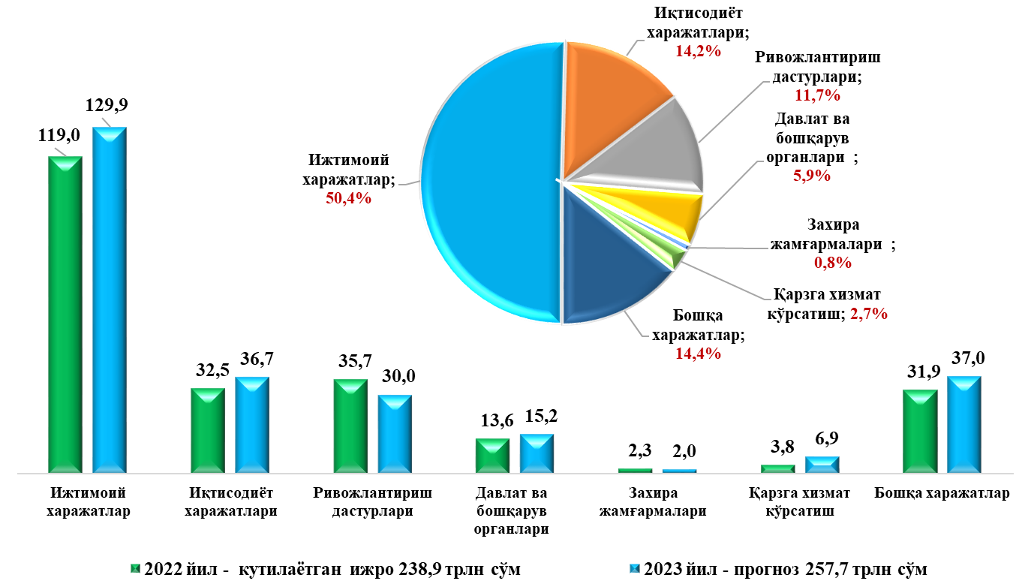

2023 йилда давлат дастурларига ажратиладиган маблағлар ва субсидиялар.
Давлат бюджети харажатларининг очиқлигини таъминлаш ва Давлат дастурларининг режалаштирилган давлат харажатлари билан уйғунлигининг назоратини кучайтириш мақсадида ҳар йилги Давлат бюджети тўғрисидаги Қонунда биринчи даражали бюджет маблағларини тақсимловчиларининг Давлат дастурларига ажратилаётган маблағлари ҳамда давлат мақсадли жамғармалари харажатлари йўналишлари алоҳида қаторларда кўрсатиб келинмоқда.
Ўзбекистон Республикаси Президенти ва Ҳукумати қарорларига мувофиқ қабул қилинган Давлат дастурлари ва тадбирларни амалга ошириш учун Давлат бюджетидан 2023 йилда жами 56,0 трлн сўм маблағ ажратилиши кўзда тутилган.
Ушбу маблағлар иқтисодиёт, ижтимоий соҳа, транспорт-коммуникация, техник-муҳандислик, энергетика объектларини қамраб олган инфратузилма тармоқларини ривожлантириш бўйича давлат дастурларини ўз вақтида молиялаштиришни таъминлаш имконини беради.

15-жадвал. 2023 йилда Давлат дастурларини ва тадбирларни молиялаштириш учун ажратилаётган маблағлар, млрд сўмда
Давлат дастурлари ва тадбирларига жами | 56 022
шу жумладан:
Таълим соҳаси бўйича жами | 7 765
Мактабгача таълими соҳаси бўйича | 2 446
Халқ таълими соҳаси бўйича | 1 931
Олий ва ўрта таълим соҳаси бўйича | 3 387
Фан (илмий-тадқиқот муассасалар) соҳаси бўйича | 1 435
Соғлиқни сақлаш соҳаси бўйича | 1 497
Маданият соҳаси бўйича | 591
Спорт соҳаси бўйича | 672
Бошқа ижтимоий химоя тадбирлари учун харажатлар | 327
Тадбиркорлик ва аҳоли бандлигини таъминлаш харажатлари | 2 412
Қишлоқ хўжалиги соҳаси бўйича | 3 886
Иқтисодиёт харажатлари бўйича | 18 357
Бошқа мақсадли тадбирлар | 2 821
Йирик тадбирлар, жумладан: | 16 260
Маҳаллалардаги энг долзарб муаммоларни ҳал қилиш учун | 4 000
Ўзбекистон Республикаси Президентининг фармонлари, қарорлари ва топшириқларига асосан қайта тақсимланадиган маблағлар | 3 500
Ташаббусли бюджет учун ажратилган маблағлар | 6 046

Давлат дастурларини молиялаштириш учун Давлат бюджетидан 2023 йилда ажратиладиган маблағлар тўғрисида кенгроқ маълумот Бюджетноманинг
4-иловасида, шунингдек бюджет субсидиялари тўғрисида маълумот
5-иловасида кўрсатилган.

Давлат бюджетининг 2023 йилги соҳалар кесимидаги харажатлари прогнози ҳамда амалга оширилиши режалаштирилган асосий ислоҳотлар.

2023–2025 йиллардаги таълим тизимидаги бюджет сиёсати қуйидаги тадбирларни амалга оширишга қаратилади:
мактабгача таълимдаги қамров даражасини камида 80 фоиздан ошириш;
2024 йил якунига қадар 6 ёшли болаларни мактабгача тайёрлов тизими билан тўлиқ қамраб олиш;
мактаб таълими тизими учун ўқув дастурлари ва дарсликларни илғор хорижий тажриба асосида тўла қайта ишлаб чиқиш;
янги мактаблар қуриш, хусусий мактабларни кўпайтириш, таълим сифатини оширишни назарда тутувчи Мактабларни ривожлантириш давлат дастури ишлаб чиқиш;
олий таълимга қамров даражасини 50 фоизга етказиш ҳамда таълим сифатини янада ошириш;
олий таълим муассасаларида босқичма-босқич меҳнатга ҳақ тўлаш, ходимлар сони, тўлов контракт миқдори ва таълим шаклини мустақил белгилаш тизимини жорий этиш.
2023 йилда Давлат бюджетининг жами таълим соҳаси харажатлари 58,4 трлн сўм миқдорида ёки Давлат бюджети жами харажатларининг 22,6 фоизини ҳамда 2022 йилги кутилаётган ижрога нисбатан 15,8 фоиз кўп маблағ режалаштирилмоқда.

12-расм. Таълим харажатлари
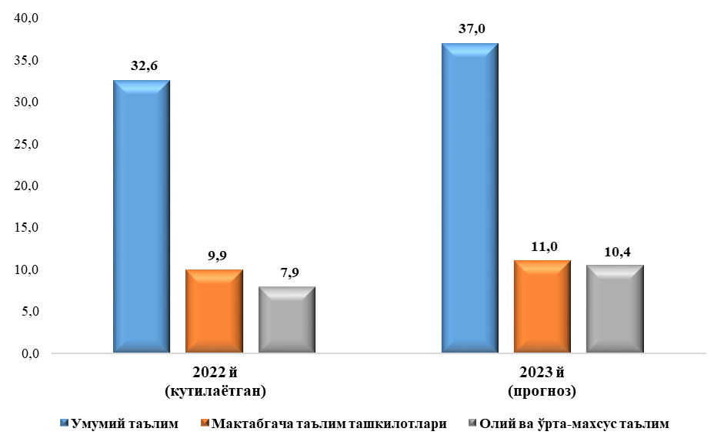

Шундан:
мактабгача таълим муассасаларини молиялаштиришга Давлат бюджетидан 11,0 трлн сўм ёки 2022 йилги кутилаётган ижрога нисбатан 10,7 фоиз кўп маблағ йўналтириш режалаштирилган.

16-жадвал. Мактабгача таълим ташкилотларининг асосий кўрсаткичлари
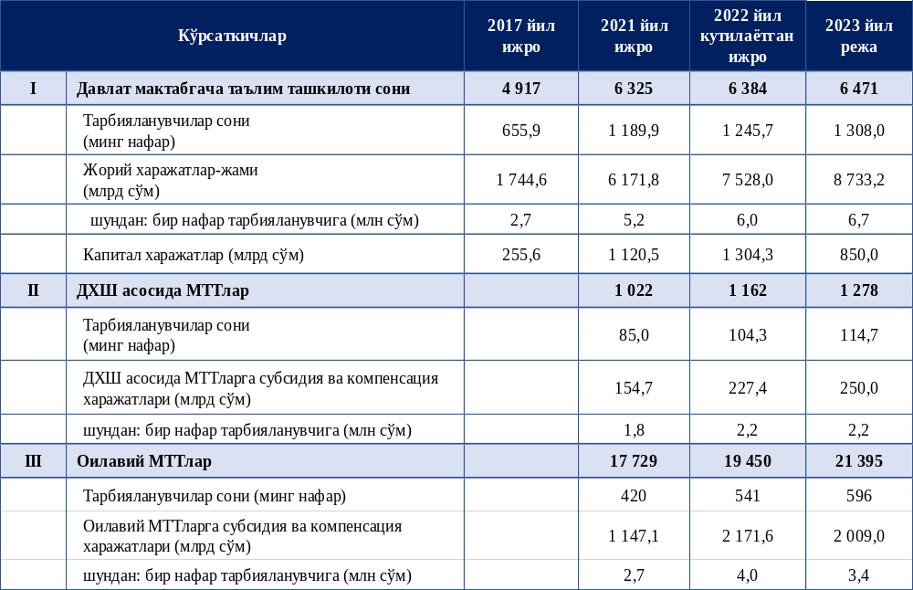

умумий ўрта таълим харажатлари 37,0 трлн сўмни ёки 2022 йилги кутилаётган ижрога нисбатан 13,5 фоизга ошган ҳолда Давлат бюджети жами харажатларининг 14,3 фоизини йўналтириш режалаштирилган;

17-жадвал. Умумий ўрта таълим ташкилотларининг асосий кўрсаткичлари
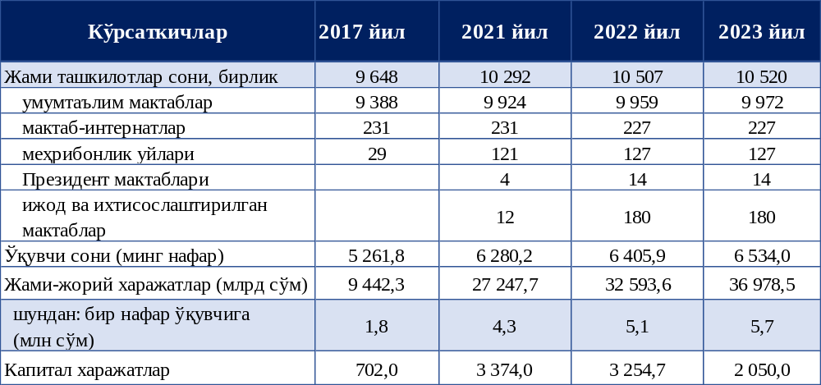
олий ва ўрта-махсус таълим харажатлари 10,4 трлн сўмни ёки 2022 йилги кутилаётган ижрога нисбатан 31,5 фоизга кўп маблағ йўналтириш режалаштирилган.

18-жадвал. Профессионал таълим муассасаларининг асосий кўрсаткичлари

 | 2017 й | 2021 й | 2022 й | 2023й
Академик лицейлар сони, бирлик | 143 | 65 | 69 | 73
ўқувчилар сони (минг киши) | 101,4 | 27,5 | 27,5 | 27,2
ўқитувчилар сони (педставка, минг киши) | 9,3 | 2,7 | 2,7 | 2,7
Касб-ҳунар мактаблари сони, бирлик | - | 339 | 339 | 332
ўқувчилар сони (минг киши) | - | 165,7 | 165,7 | 189,9
ўқитувчилар сони (педставка, минг киши) | - | 10,7 | 10,7 | 13,8
Коллежлар сони, бирлик | 1 411 | 214 | 175 | 166
ўқувчилар сони (минг киши) | 1 352 | 103,4 | 103,4 | 96,8
ўқитувчилар сони (педставка, минг киши) | 111,2 | 7,2 | 7,2 | 6,7
Техникумлар сони, бирлик | - | 189 | 217 | 208
ўқувчилар сони (минг киши) | - | 108,2 | 108,2 | 139,3
ўқитувчилар сони (педставка, минг киши) | - | 8,0 | 8,0 | 10,3
Қурилиш соҳасида кадрлар тайёрлаш марказлар сони, бирлик | - | 13 | 13 | 13
ўқувчилар сони (минг киши) | - | 7,5 | 2,4 | 2,2
ўқитувчилар сони (педставка, минг киши) | - | 0,2 | 0,2 | 0,2
Профессионал таълим муассасаларини жами сақлаш харажатлари (млрд сўм) | 3 249,4 | 1 826,4 | 2 222,5 | 3 000,0

19-жадвал. Олий таълим муассасаларининг асосий кўрсаткичлари
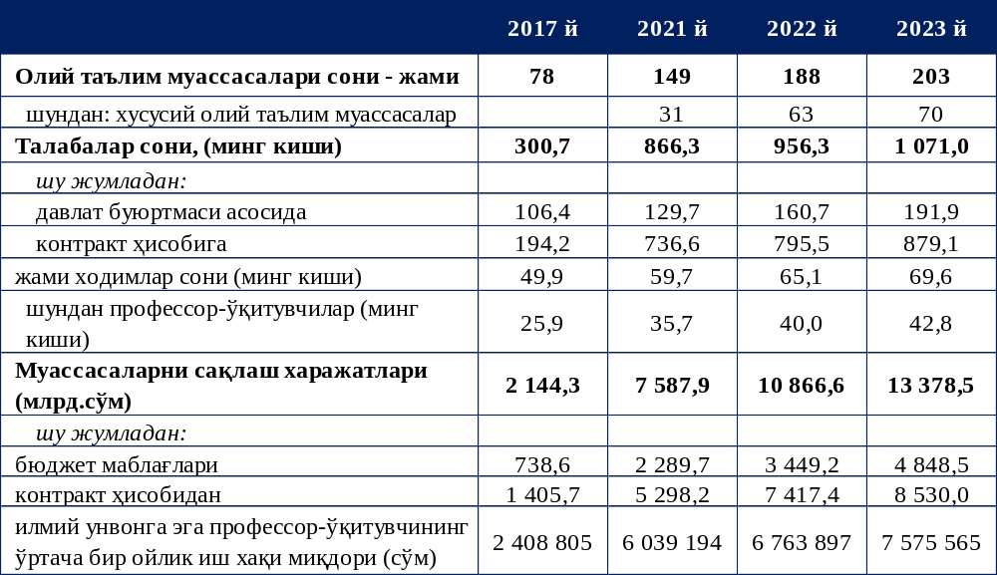

2023–2025 йиллардаги соғлиқни сақлаш тизимидаги бюджет сиёсати:
1. Аралаш молиялаштиришга ўтказилган барча соғлиқни сақлаш муассасаларини молиялаштириш тартибини белгиловчи махсус Йўриқнома ишлаб чиқиш, унда молиялаштирилиши Давлат тиббий суғурта жамғармаси орқали амалга оширилишини таъминлаш орқали қуйидагилар назарда тутилмоқда:
- “Ҳар бир даволанган ҳолат”дан келиб чиқиб молиялаштириш тизимига ўтиш;
- имтиёзли асосда даволанадиган беморларни ордерлар (йўлланма) асосида даволашда уларга кўрсатиладиган тиббий хизматлар тарифини ишлаб чиқиш;
- Давлат бюджетидан маблағларни имтиёзли тоифадаги беморлар даволаниши учун белгиланган тарифлар асосида ва бюджет харажатлари иқтисодий классификациясининг бир сатрида молиялаштириш тизимини босқичма-босқич жорий этиш.
Бундан ташқари, Ўзбекистон Республикаси Президентининг 2020 йил 12 ноябрдаги ПҚ-4890-сон “Соғлиқни сақлаш тизимини ташкил этишнинг янги модели ва давлат тиббий суғуртаси механизмларини Сирдарё вилоятида жорий этиш чора-тадбирлари тўғрисида”ги қарорига асосан 2023 йилдан бошлаб республиканинг бошқа ҳудудларида Сирдарё вилоятининг ижобий натижалари асосида босқичма-босқич давлат тиббий суғуртаси тизимини жорий этиш белгиланган.
Шундан келиб чиқиб, 2023 йил 1 январдан бошлаб Тошкент шаҳрида ушбу тизим жорий этилмоқда.
Бунда, соғлиқни сақлаш тизими муассасаларини молиялаштириш учун ажратиладиган 1,7 трлн сўм бюджет маблағлари Тошкент шаҳрининг шаҳар бюджети даражасида режалаштирилиши назарда тутилган.
Бундан ташқари, 2023 йилдан бошлаб, Сирдарё вилоятида барча туманлар ва шаҳарлар бюджетларидан молиялаштириладиган соғлиқни сақлаш муассасалари бюджетларини Сирдарё вилояти вилоят бюджети параметрлари таркибига киритиш амалиётига ўтилади.
2. Дори воситаларини республика ҳудудига кириб келишидан бошлаб уларни беморгача етиб боришини шаффоф таъминлайдиган Ягона электрон тизим яратиш. Бунда, халқаро тажрибадан келиб чиққан ҳолда, дори воситалари ва тиббий буюмларни маркировкалаш (штрихлаш) тизимини йўлга қўйиш.
Шунингдек, бирламчи тиббиёт муассасалари учун дори воситалари, тиббий буюмлар ва сарфлаш материалларини марказлашган тартибда маҳаллий ишлаб чиқарувчилардан сотиб олиш тизимини йўлга қўйиш.
3. Соғлиқни сақлаш ташкилий тузилмалари вилоят марказидаги тор ихтисосликдаги (онкология, кардиология, офтальмология, урология, эндокринология ва бошқалар) соғлиқни сақлаш муассасаларини вилоят кўп тармоқли тиббиёт марказига бирлаштириш ва ҳақиқий маънодаги вилоят ягона кўп тармоқли тиббиёт маркази фаолиятини йўлга қўйиш.
4. Давлат бюджети маблағлари ҳисобидан бепул тарзда дори воситалари ва тиббий буюмлар билан таъминланадиган беморларнинг электрон ягона реестрини яратиш.
2023 йилда соғлиқни сақлаш соҳаси харажатлари 28,4 трлн сўмни ёки 2022 йилги кутилаётган ижрога нисбатан 6,2 фоизга ошган ҳолда жами харажатларнинг 11,0 фоизи, ялпи ички маҳсулотнинг эса 2,7 фоиз миқдорида маблағлар режалаштирилган.

20-жадвал. Дори-дармон ва озиқ-овқат учун ажратилган маблағлар, млрд.сўм
 | 2019 й | 2020 й | 2021 й | 2022 й | 2023 й
Иш ҳақи ва ажратмалар | 7 739,3 | 11 714,1 | 15 597,3 | 18 787,4 | 20 361,5
Дори воситалари, тиббиёт буюмлари, вакцина ва бакпрепаратлар | 1 120,0 | 1 446,5 | 1 783,9 | 2 474,0 | 2 785,0
шундан: бирламчи тиббий санитария муассасалари | 88,5 | 160,1 | 230,1 | 578,1 | 636,1
Озиқ-овқат маҳсулотлари | 305,0 | 333,3 | 593,3 | 583,8 | 676,6

21-жадвал. Стационар тиббиёт муассасаларига озиқ-овқат ва дори-дармон сотиб олиш харажатларига бир ўрин-кун учун кўзда тутилган маблағлар, сўм
 | 2022 й |  | 2023 й
 | Озиқ-овқат | Дори-дармон | Озиқ-овқат | Дори-дармон
Туман (шаҳар) марказий шифохоналари | 13 750 | 16 042 | 15 936 | 18 368
Туман (шаҳар) шошилинч тиббий ёрдам бўлимлари | 23 100 | 29 897 | 26 773 | 34 232
РШТЁИМ ва унинг ҳудудий филиаллари | 23 100 | 53 147 | 26 773 | 60 853
Силга қарши кураш муассасалари | 27 500 | 21 248 | 31 873 | 24 239
Онкология муассасалари | 27 500 | 51 030 | 31 873 | 58 429
Наркология муассасалари | 23 100 | 21 705 | 26 773 | 24 852
Эндокринология муассасалари | 24 200 | 25 409 | 28 048 | 29 093
Кардиология муассасалари | 11 880 | 31 078 | 13 769 | 35 585
Юқумли касалликлар шифохоналари | 23 100 | 19 986 | 26 773 | 22 884
Болалар шифохоналари | 24 200 | 27 124 | 28 048 | 31 057
Сил касалига чалинганлар болалар учун санаториялар | 23 100 | 8 570 | 26 410 | 9 427
ОИТСга қарши кураш марказлари | 23 100 | 14 548 | 26 773 | 16 657

22-жадвал. Бюджетдан молиялаштириладиган соғлиқни сақлаш тизими муассасаларидаги штат бирликлари сони, минг киши
 | 2017 й | 2021 й | 2022 й | 2023 й
Врачлар | 78,0 | 110,4 | 114,3 | 114,3
Ўрта тиббий ходимлар | 225,2 | 219,6 | 239,6 | 246,1
Кичик тиббий ходимлар | 87,6 | 74,8 | 84,2 | 84,2
Бошқа ходимлар | 62,5 | 75,6 | 77,6 | 77,6
Жами | 453,3 | 480,3 | 515,6 | 522,1

23-жадвал. Тиббиёт муассасалари сони, бирлик
 | 2017 й | 2021 й | 2022 й | 2023 й
кўп тармоқли марказий поликлиникалар | 196 | 206 | 208 | 221
оилавий поликлиникалар | 184 | 984 | 1 023 | 1 040
қишлоқ врачлик пунктлари | 2 985 | 817 | 942 | 1 052
тез тиббий ёрдам станциялари | 159 | 197 | 204 | 204
умумий стационар муассасалар | 287 | 287 | 285 | 285
шошилинч тиббий ёрдам марказ ва бўлимлари | 159 | 195 | 195 | 195
ихтисослашган стационар муассасалар | 216 | 217 | 217 | 217
болалар уйлари | 13 | 13 | 13 | 13
бошқа муассасалар | 552 | 717 | 701 | 701

Маданият соҳасига 2023 йилда 2,5 трлн сўмни ташкил қилиб, жами Давлат бюджети харажатларининг 1,0 фоизини ташкил этади.

24-жадвал. Маданият соҳаси асосий кўрсаткичлари
 | 2017 й | 2021 й | 2022 й | 2023 й
телерадиоканаллар, бирлик | 24 | 24 | 25 | 25
ходимлар сони, минг киши | 2,8 | 2,8 | 2,8 | 2,8
ахборот-ресурс марказлари, бирлик | 16 | 201 | 203 | 203
ходимлар сони, минг киши | 0,9 | 4,3 | 4,5 | 4,5
маънавият ва маърифат марказлари, бирлик | 15 | 15 | 15 | 15
ходимлар сони, минг киши | 0,4 | 0,7 | 0,7 | 0,7
кўзи ожизлар кутубхоналар, бирлик | 71 | 82 | 91 | 91
ходимлар сони, минг киши | 0,5 | 0,5 | 0,6 | 0,6
музейлар ва кўргазмалар, бирлик | 44 | 45 | 45 | 45
ходимлар сони, минг киши | 1,8 | 2,0 | 2,4 | 2,4
маданият уйлари ва саройлар, бирлик | 803 | 813 | 824 | 824
ходимлар сони, минг киши | 7,5 | 7,8 | 8,4 | 8,4
театр, академик халқ бадиий жамоалари, бирлик | 66 | 68 | 70 | 70
ходимлар сони, минг киши | 8,0 | 7,6 | 8,1 | 8,1
бошқа ташкилотлар, бирлик | 380 | 409 | 442 | 443
ходимлар сони, минг киши | 2,5 | 2,7 | 3,8 | 3,9
Жами ажратилган маблағлар | 1 341,4 | 2 097,8 | 2 489,0 | 2 496,1

Спорт соҳасига харажатлар 2023 йилда 2,3 трлн сўмни ташкил қилиб, 2022 йилги кутилаётган ижрога нисбатан 32,2 фоизга ошиши кўзда тутилган.

25-жадвал. Спорт соҳасидаги муассасалар ва ташкилотларнинг асосий кўрсатикичлари, бирлик
 | 2017 й | 2021 й | 2022 й | 2023 й
Ташкилотлар – жами | 327 | 378 | 403 | 406
шу жумладан:
болалар-ўсмирлар спорт мактаблари | 242 | 245 | 254 | 254
футбол академиялари | - | 14 | 14 | 14
Ихтисослаштирилган болалар-ўсмирлар спорт мактаблари | 46 | 56 | 56 | 56
Чавандозлар мактаби | - | - | 14 | 14
Футбол бўйича болалар-ўсмирлар спорт мактаблари | 9 | 11 | 11 | 11
олий спорт маҳорати мактаблари | 8 | 11 | 11 | 11
Ихтисослаштирилган олимпия захиралари спорт мактаблари | 4 | 4 | 6 | 9
Ўзбекистон “ЁШЛИК” спорт жамияти | 15 | 15 | 15 | 15
Бошқа ташкилотлар | 3 | 22 | 22 | 22
Тарбияланувчилар сони (минг киши) | 330,9 | 389,7 | 401,0 | 402,0
Жами ходимлар сони (минг киши) | 20,9 | 26,9 | 28,2 | 28,9
шундан, мураббийлар сони | 8,9 | 12,9 | 13,3 | 13,3
Жами ажратилган маблағлар, млрд сўм | 250,1 | 1 436,7 | 1 753,0 | 2 329,0

Фанни янада ривожлантириш тадбирлари учун 2023 йилда 1,8 трлн сўм ёки 2022 йилги кутилаётган ижрога нисбатан 24,3 фоиз кўп маблағ йўналтириш режалаштирилмоқда. Жумладан:
докторантурага ажратилаётган квоталар сонини ошириш харажатларига 2023 йилда 685,0 млрд сўм;
Инновацион ривожланиш ва новаторлик ғояларини қўллаб-қувватлаш жамғармасига 750,0 млрд сўм маблағ ажратилиши кутилмоқда.

26-жадвал. 2023 йилда докторантура квоталари сони
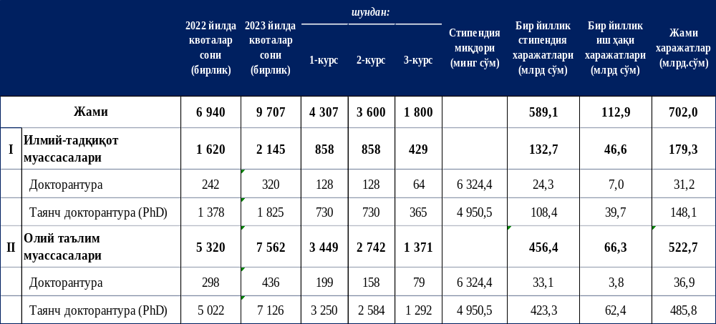

Аҳолини ижтимоий ҳимоя қилиш тизимидаги бюджет сиёсати:
Ўзбекистон Республикаси аҳолисини ижтимоий ҳимоя қилишнинг устувор йўналишлари:
ижтимоий ёрдамга муҳтож ва ижтимоий нафақа тайинлаш мезонларига жавоб берадиган барча оилалар ва шахсларни ижтимоий ёрдам дастурлари билан қамраб олиш;
мажбурий ижтимоий кафолатлардан, шу жумладан ижтимоий ҳимоя турларидан фойдаланиш имкониятини соҳани рақамлаштириш ҳисобига кенгайтириш, ушбу жараёнга очиқлик ва шаффофлик тамойилларини жорий қилиш;
ижтимоий хатарлар юзага келганда аҳолини ижтимоий таъминлаш мақсадида ижтимоий суғурта тизимини ривожлантириш;
аҳолининг муҳтож қисмини замонавий протез-ортопедия буюмлари ва реабилитация воситалари билан таъминлаш;
ижтимоий хизматларни аҳолига бевосита маҳалла даражасида кўрсатиш амалиётини жорий этиш;
“Ижтимоий ҳимоя ягона реестри” ахборот тизимининг функционал имкониятларини кенгайтириб бориш ва кам таъминланганликни баҳолаш мезонларини доимий такомиллаштириб бориш.
Ижтимоий суғурта тизимини ривожлантириш борасида Молия вазирлиги таркибида юридик шахс мақомига эга бўлмаган Ижтимоий суғурта жамғармаси ташкил этилди.
2022 йил 1 сентябрдан бошлаб давлат ижтимоий суғуртаси бўйича минимал истеъмол харажатларидан келиб чиқиб ҳомиладорлик ва туғиш нафақалари тўланиши йўлга қўйилди.
Ижтимоий суғурта тизимини босқичма-босқич жорий этиш, ҳамда уни халқаро стандартларга асосан ривожлантириш йўналишида қуйидаги чора-тадбирлар амалга оширилади:
2024-2025 йилларда бюджет ташкилотларидан ташқари барча юридик шахсларда меҳнат шартномаси бўйича ҳақ эвазига тўлиқ ёки тўлиқсиз иш вақти шартларида ишлаётган ходимларга умумий иш стажи ва шахсий жамғариб бориладиган пенсия ҳисобварақларига ўтказиладиган мажбурий ойлик бадаллари ҳисобланадиган ўртача ойлик иш ҳақи миқдоридан келиб чиқиб, ҳомиладорлик ва туғиш нафақасини тўлиқ тўлаш чоралари кўрилади;
2026 йилдан вақтинча меҳнатга қобилиятсизлик нафақаси ҳамда иш берувчи юридик шахс сифатида тугатилганда ва тугатилаётган корхонанинг маблағлари мавжуд бўлмаган тақдирда, ишдан бўшатиш нафақаси, ишлаб чиқаришдаги бахтсиз ҳодисалар ва касб касалликлари оқибатидаги тўловлар ижтимоий суғурта тизими орқали амалга оширилиши чоралари кўрилади;
Ижтимоий суғурта жамғармасининг молиявий барқарорлигини таъминлаш мақсадида унинг қўшимча даромад манбалари аниқланади;
расмий секторда меҳнат фаолиятини юритувчи шахсларни ижтимоий суғурта воситалари билан қўшимча ижтимоий ҳимоя қилиш даражасини таъминлаш орқали норасмий секторда меҳнат фаолиятини юритувчи шахсларнинг расмий секторга ўтишини рағбатлантириш кўзда тутилади.

2023 йилда ижтимоий ҳимояга муҳтож фуқароларга моддий ёрдам бериш, болали оилаларга барча турдаги ижтимоий нафақаларни тўлаш, кам таъминланган оилаларга моддий ёрдам кўрсатиш, болаликдан ногиронларга нафақалар тўловларини амалга ошириш ва бошқа ижтимоий харажатлар учун 18,1 трлн сўм ёки жами харажатларнинг 7,0 фоизи кўзда тутилган.
Ушбу харажатлар қуйидагиларга йўналтирилади:
- болали ва кам таъминланган оилаларга нафақаларга – 10 529,5 млрд. сўм;
- Қорақалпоғистон Республикаси ва Хоразм вилоятида 24 мингдан ортиқ муҳтож оилаларга бир марталик бериладиган моддий ёрдам – 19,2 млрд сўм;
- 957 минг бола туғилгани учун нафақа (суюнчи) тўлаш билан боғлиқ харажатларга – 665 млрд. сўм;
- ҳар ойда ўртача 340 мингдан ортиқ болаликдан ногиронлиги бўлган шахслар учун 2 913,5 млрд. сўм;
- 240 мингга яқин зарур бўлган иш стажига эга бўлмаган шахсларга ҳамда ёшидан қатъи назар, иш стажига эга бўлмаган ногиронлиги бўлган шахсларга ва болаликдан ногиронлиги бўлган фарзанди бор (бўлган) оналарга нафақалар – 1 680 млрд. сўм;
- 84 мингдан ортиқ фуқароларга уй-жой коммунал тўловлари учун компенсация тўловларига – 132,1 млрд. сўм;
- 180 минг атрофида фуқароларга дафн маросими учун нафақа тўловларига – 268,1 млрд сўм.
Бундан ташқари:
774 нафар чин етим болалар ва ота-она қарамоғидан маҳрум бўлган болаларни уй-жой билан таъминлаш харажатлари учун республика бюджетидан 120,1 млрд сўм;
Бюджет ташкилотларида ишловчи аёл ходимлар ҳомиладорлик нафақаси тўловларига 665,0 млрд сўм;
140 минг хусусий секторда ишловчи аёлларнинг ҳомиладорлик нафақа пулини бюджет маблағлари ҳисобидан тўлаб бериш учун 300,7 млрд сўм маблағ кўзда тутилган.

13-расм. Болали ва кам таъминланган оилаларга нафақалар олувчи оилалар сони, ўртача йиллик, минг оила
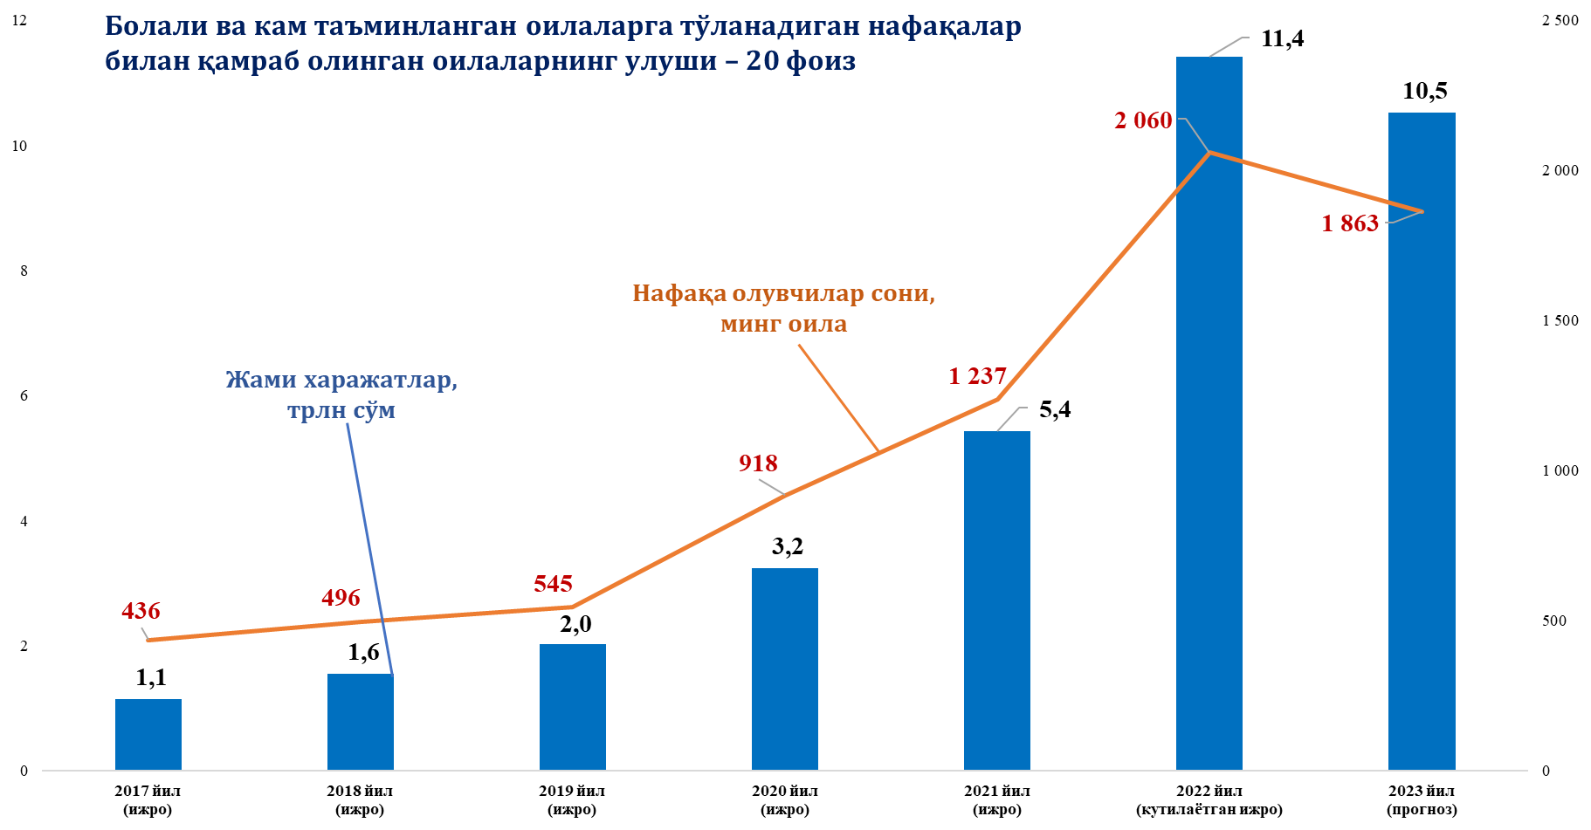

Ипотека кредитлари орқали аҳолини уй-жой билан таъминлашни янада такомиллаштириш:
“Ипотекани қайта молиялаштириш компанияси” АЖ фаолиятини кенгайтириш орқали ипотека кредитлари бозоридаги роли ва иштирокини фаоллаштириш.
Бунда:
бозор ипотека кредитлари учун Молия вазирлиги томонидан тижорат банкларига ресурс маблағлари ажратиш Компания орқали амалга оширилади;
Компания томонидан ипотека қимматли қоғозларини чиқариш
ва уларни инвесторлар орасида жойлаштириш амалиётини йўлга қўйиш мақсадида норматив-ҳуқуқий база ишлаб чиқилади.
2023 йилда жами 52 мингдан ортиқ даромади юқори бўлмаган ва уй-жой шароитларини яхшилашга муҳтож фуқароларга ипотека кредити бўйича дастлабки бадал ва фоизларнинг бир қисмини қоплаш учун Ўзбекистон Республикаси Давлат бюджети маблағлари ҳисобидан 1,1 трлн сўм субсидиялар тўлаб берилади.

Иқтисодиёт харажатлари
Давлат бюджетидан 2023 йилда иқтисодиётга ажратилиши режалаштирилаётган харажатлар 36,7 трлн сўмни, ялпи ички маҳсулотга нисбатан 3,4 фоизни ташкил этиб, жами харажатларнинг 14 фоизини ташкил этади.
Иқтисодиёт харажатлари таркибида асосан қуйидагилар учун маблағлар кўзда тутилмоқда:
томчилатиб суғориш 497,2 млрд сўм;
геологик қидирув ишлари 1 090 млрд.сўм;
аҳоли пунктларини ободонлаштириш ишларини амалга ошириш ҳамда уй-жой коммунал хизматлари билан боғлиқ харажатлар 5 565 млрд сўм;
табиий газ нархларидаги тафовут учун субсидиялар – 14 200 млрд сўм.
Сув хўжалиги соҳаси ташкилотларини сақлаш ва дастурларини амалга ошириш учун жами 8,0 трлн сўм маблағлар ажратилиши кутилмоқда.
Шу жумладан, насос станциялари томонидан истеъмол қилинадиган электр энергияси харажатларини қоплаш учун 5,7 трлн сўм, насос станцияларида энергия самарадор насослар (20,3 млрд. сўм) ва электродвигателларни (54,2 млрд. сўм) сотиб олиш учун жами 74,5 млрд. сўм ва энергия тежамкор қурилмалар сотиб олиш учун 5,9 млрд. сўм маблағлар ажратиш кутилмоқда.
Бунинг натижасида, қишлоқ хўжалиги ерларини суғориш учун 56,2 млрд. куб метр сув билан таъминлаш учун 7,15 млрд. кв/соат электр энергияси истеъмол қилинади ҳамда 1,0 млн. гектар пахта, 1,2 млн. гектар бошоқли дон ва бошқа қишлоқ хўжалиги экин майдонлари ўз вақтида суғорилишининг молиялаштирилиши таъминланади.

14-расм. Насос станциялари томонидан электр энергияси истеъмоли (млн.кВт.соат)

Шунингдек, 2023 йил давомида Сув хўжалиги вазирлиги тизимидаги сув хўжалиги объектларда қуйидаги бир қатор тадбирлар амалга оширилиши кутилмоқда, жумладан:
насос станцияларида 174 дона янги энергия самарадор насослар учун 20,3 млрд.сўм ва 234 дона янги электродвигателларга алмаштириш учун 54,2 млрд.сўм;
3 дона йирик сув иншоотлари объектларида назорат-ўлчаш ускуналар ҳамда хабар бериш тизимларини модернизация қилиш, тиклаш ва янгилаш учун 15 млрд.сўм;
реал вақт режимида сувни назорат қилиш ва унинг ҳисобини юритиш учун сув хўжалиги иншоотларида 10 937 дона “Smart Water” тизимларини ўрнатишга 186,1 млрд.сўм;
20 та объектда бошқариш жараёнларини автоматлаштиришга 12,1 млрд.сўм;
2 100 дона мелиоратив кузатув қудуқларини автоматлаштирилган мониторинг тизимига ўтказишга 30,1 млрд.сўм;
электр энергиясидан фойдаланиш самарадорлигини ошириш мақсадида жами 267 дона қуёш батареялари, частота ўзгартирувчи ва конденсатор қурилмалари ҳамда бошқа турдаги энергия тежовчи қурилмаларни ўрнатишга 5,9 млрд.сўм;
8 110 метр узунликдаги юқори кучланишли кабелларни янгисига алмаштириш 1,6 млрд.сўм кўзда тутилган.
Шунингдек, сув хўжалиги объектларини давлат-хусусий шериклик тамойиллари асосида хусусий ташаббускорларга фойдаланишга бериш бўйича 52 та лойиҳа амалга оширилиши режалаштирилган.
Сув ресурсларидан фойдаланиш самарадорлигини ошириш ҳамда электр энергия сарфини камайтириш ҳамда қишлоқ хўжалиги экинларини етиштиришда сувни тежайдиган технологияларни жорий этиш кўламини кенгайтириш мақсадида 2023 йилда пахта майдонларида сувни тежайдиган технологиялар жорий этиш 260 млрд сўм режалаштирилган.

27-жадвал. Сув хўжалиги соҳаси ташкилотларининг асосий кўрсаткичлари
 | 2021 й. | 2022 й. | 2023 й.
1. Ташкилотлар – жами, бирлик | 289 | 286 | 286
1.1. “Амударё” ва “Сирдарё” ҳавзалари сув хўжалиги бирлашмалари, бирлик | 10 | 10 | 10
сақлаш харажатлари (млрд сўм) | 61,8 | 73,8 | 92,0
штатлар сони (бирлик) | 1 198 | 1 204 | 1 204
1.2. Сув хўжалиги вазирлиги, бирлик | 279 | 276 | 276
шу жумладан:
ҳудудий сув хўжалиги ташкилотлари (ҚР СХВ ва ИТҲБ) | 13 | 13 | 13
ирригация тизими бошқармалари | 49 | 49 | 49
магистрал каналлар (тизим) бошқармалари | 11 | 11 | 11
туман ирригация бўлимлари | 156 | 155 | 155
вилоятлараро машина каналларни ишлатиш бошқармалари | 3 | 3 | 3
насос станциялари ва энергетика бошқармалари | 14 | 14 | 14
мелиоратив экспедициялар | 13 | 13 | 13
сув омборларидан (гидроузелдан) фойдаланиш бошқармалари | 11 | 9 | 9
бошқа ташкилотлар | 9 | 9 | 9
штат бирликлари сони (минг киши) | 33,6 | 33,1 | 33,1
ишчи-ходимлар сони (минг киши) | 31,2 | 30,9 | 30,9
сақлаш харажатлари (трлн.сўм) | 4,5 | 6,4 | 7,0

28-жадвал. Йирик электр энергия истеъмол қилувчи ташкилотларнинг асосий кўрсаткичлари
 | 2017 й | 2021 й | 2022 й | 2023 й
Ташкилотлар сони, бирлик | 18 | 18 | 18 | 18
объектларини сақлаш харажатлари (трлн сўм) | 2,1 | 3,8 | 5,6 | 6,5
шу жумладан, IV гуруҳ | 1,8 | 3,4 | 5,2 | 6,1
шундан, сув хўжалиги ташкилотларининг электр энергияси учун тўловлари | 1,7 | 3,1 | 4,9 | 5,7
электр энергияси истеъмоли (млн.кВт.соат) | 8 343 | 7 281 | 7 150 | 7 150
етказиб берилган сув миқдори (млрд/м3) | 63 | 55 | 53,8 | 53,8
насос станциялари сони | 1 693 | 1 688 | 1 688 | 1 688
насос агрегатлари сони, шу жумладан; | 5 301 | 5 231 | 5 231 | 5 231
таъмирланган насос агрегатлари | 2 765 | 2 522 | 2 372 | 2 372
янгисига алмаштирилган электродвигателлари | 308 | 229 | 354 | 234
янгисига алмаштирилган насослар | 127 | 185 | 181 | 174

2023 йилда қишлоқ хўжалигини давлат томонидан қўллаб-қувватлаш дастурларини молиялаштириш ишлари давом эттирилиб, ушбу соҳада асосан қуйидаги дастурлар ва тадбирлар учун маблағ ажратиш кўзда тутилмоқда:
Қишлоқ хўжалигини давлат томонидан қўллаб-қувватлаш жамғармаси маблағлари ҳисобидан қишлоқ хўжалиги корхоналарини имтиёзли кредитлашда фоиз тўловларини бир қисмини қоплаш учун 1 106 млрд сўм;
агросекторни қишлоқ хўжалик техникалари билан таъминлашни давлат томонидан қшллаб-қувватлаш 100 млрд сўм;
Қишлоқ хўжалиги ерларининг норматив қийматини аниқлаш ва қайта баҳолаш, тупроқ бонитировкаси ва тупроқ хариталарининг корректировкасини ўтказиш, суғориладиган ерларда тупроқ агрокимёвий тадқиқот ишларини бажариш ва агрокимёвий картограммалар тузиш, тупроқ (ер) мониторингини ўтказиш харажатларига 77 млрд сўм;
жисмоний шахслар томонидан хонадонларда етиштириладиган пилла (ҳўл пилла) ҳосили учун 120,0 млрд сўм субсидиялар;
Аҳоли томорқаларини суғориш учун ер ости сувларига қудуқларни бурғулаш харажатларининг бир қисмини қоплаш учун субсидиялар 100 млрд сўм ва бошқалар.

29-жадвал. Қишлоқ хўжалиги соҳаси ташкилотлари асосий кўрсаткичлари
 | 2021 й | 2022 й | 2023 й
Ташкилотлар – жами, бирлик | 415 | 414 | 414
шу жумладан:
Қишлоқ хўжалик экинлари навларини синаш маркази | 1 | 1 | 1
Ветеринария ва чорвачилик | 217 | 217 | 217
Давлат чегараси ва транспортдаги давлат ветеринария назорати бошқармаси | 1 | 1 | 1
Ветеринария дори воситалари ва озуқабоп қўшимчалари сифати ва муомаласини назорати бўйича давлат илмий маркази | 1 | 1 | 1
Республика ҳайвонлар касалликлари ташхиси ва озиқ-овқат маҳсулотлари хавфсизлиги давлат маркази | 149 | 149 | 149
Ўзбекчорванасл агентлиги | 14 | 14 | 14
Вазирлар Маҳкамаси ҳузуридаги Ўсимликлар карантини давлат инспекциясининг марказий аппарати | 30 | 30 | 30
Жами штат бирликлари сони (минг киши) | 11,7 | 14,1 | 14,1
Ташкилотларни сақлаш харажатлари (млрд сўм) | 292,4 | 486,9 | 600,4

2023 йилда Ободонлаштириш соҳаси ташкилотлари 228 тани ташкил этиши ва уларда 65 мингдан ортиқ штат бирликлари фаолият юритиши ҳамда соҳанинг жорий харажатлари учун 3 722,1 млрд.сўм ажратилиши кўзда тутилган.
Шу жумладан ободонлаштириш соҳаси ташкилотларининг 2023 йилги иш ҳақи ва унга ажратмалар учун 2 205,9 млрд сўм маблағ ажратилиши режалаштирилаётган бўлиб, 2022 йилда ажратилган маблағларга нисбатан
110,5 фоизга кўп.

30-жадвал. Уй-жой коммунал ва ободонлаштириш ташкилотларининг асосий кўрсаткичлари
 | 2017 й | 2021 й | 2022 й | 2023 й
Ободонлаштириш ташкилотлари сони, бирлик | 210 | 227 | 227 | 228
штат бирликлари сони (минг киши) | 52,0 | 64,8 | 64,8 | 65,2
Жами сақлаш харажатлари, млрд сўм | 1 546,9 | 4 284,6 | 3 554,6 | 3 722,1
Эксплутация-монтаж ташкилотлари сони, бирлик | - | 14 | 14 | -
штат бирликлари сони (минг киши) | - | 0,6 | 0,6 | -
Жами сақлаш харажатлари, млрд сўм | - | 82,7 | 69,8 | -
Уй-жой коммунал хўжалиги ташкилотлари сони, бирлик | 14 | 17 | 17 | 17
штат бирликлари сони (минг киши) | 1,1 | 1,4 | 1,2 | 1,2
Жами сақлаш харажатлари, млрд сўм | - | 4 046,4 | 3 406,9 | 3 408,9
Бошқа ташкилотлар, бирлик | - | 4 | 4 | 4
штат бирликлари сони (минг киши) | - | 0,4 | 0,4 | 0,4
Жами сақлаш харажатлари, млрд сўм | - | 35,0 | 43,4 | 81,0

Шунингдек, 2023 йилда:
“Яшил макон” умуммиллий лойиҳаси доирасида республика шаҳар ва туманлар Ободонлаштириш бошқармаларига 373 та махсус техника ва механизмлар харид қилиш ҳамда 275 км суғориш тизими ва 207 та сув чиқариш қудуқлари ташкил этиш тадбирларига жами 288,8 млрд сўм;
ички хўжалик йўлларини таъмирлаш харажатлари учун 640,0 млрд сўм пул маблағлари ажратилиши (2022 йилга нисбатан 230,0 фоиз) кўзда тутилган. Ички хўжалик йўлларини таъмирлаш харажатларининг оширилиши жамоатчилик ва бевосита фуқаролар томонидан билдирилган фикрларни инобатга олиб республиканинг ҳар бир шаҳар ва туманлари учун 3,0 млрд.сўмдан ажратилиши белгиланмоқда.
Ободонлаштириш соҳасидаги бюджет сиёсатини янада такомиллаштириш бўйича туман ва шаҳарлар бюджетлари параметрларида ҳудудий ички йўлларни таъмирлаш учун ажратиладиган маблағларнинг камида 70 фоизи “Очиқ бюджет” ахборот порталида “Менинг йўлим” лойиҳаси орқали жамоатчилик фикри асосида аниқланган ички йўлларни таъмирлашга, қолган 30 фоиз маблағларни биринчи навбатда, йилдан-йилга ўтувчи объектларга ҳамда тегишли шаҳар ва туман ҳокимликлари томонидан тузилган ишчи комиссиялар орқали аниқланган йўлларни таъмирлаш ишларига йўналтириш таклиф этилади.
2023 йилда Уй жой коммунал хизмат кўрсатиш вазирлиги ва вазирлик тизимидаги ташкилотлар сони 17 тани ташкил этиши ва уларда 1 250 та штат бирликлари фаолият юритиши ҳамда соҳанинг жорий харажатлари учун
2 358,9 млрд сўм ажратилиши кўзда тутилган. Бу эса 2022 йилда ажратилган маблағларга нисбатан 197 фоизни ташкил этади. 2023 йилда:
2 102 та кўп қаватли уйлардаги 532 та лифт ускуналарини алмаштириш ва таъмирлаш харажатлари учун 153,2 млрд сўм;
кўп квартирали уй-жойларнинг туташ ҳудудларини ободонлаштириш харажатлари учун 100,9 млрд сўм маблағлар ажратилиши, бунинг натижасида республика бўйлаб кўп квартирали уй-жойлар ҳудудларида 450 дона болалар майдончаси, 41 953 п/м ирригация тармоқлари, 3 597 дона ташқи ёритиш тизими, 276 минг кв.м йўлакларни қуриш ишлари амалга ошириш режалаштирилган;
кўп квартирали уй-жойларни мукаммал ва жорий таъмирлаш тадбирлари учун 156,4 млрд сўм маблағлар ажратилиши, бунинг натижасида 1 424 та уйларда 711 та том қисмини, 2 497 та кириш йўлакларини, 1 448 та кодли темир эшиклар ўрнатиш, 2 079 та ертўла қисмидаги муҳандислик коммуникацияларини, 3 812 та уйларнинг фасад қисмини таъмирлаш ишлари амалга ошириш режалаштирилган;
иссиқлик корхоналарига субсидия харажатлари учун 1 850 млрд сўм пул маблағлари ажратилиши режалаштирилаётган бўлиб, 2022 йилда ажратилиши кутилаётган маблағларга нисбатан қарийб 1,5 бараварга кўп прогноз қилинмоқда.
Атроф-муҳитни муҳофаза қилиш бўйича айрим дастурлар ва тадбирларни молиялаштириш харажатлари.
“Яшил макон” умуммиллий лойиҳаси доирасида суғориш тизимларини жорий этиш учун 50 млрд сўм;
чиқиндилар билан боғлиқ ишларни ташкил этиш харажатлари 120,0 млрд сўм;
суғориладиган ерларнинг шамол эрозиясига ва сув хўжалиги объектларининг қум босишига қарши иҳота дарахтзорлари барпо этиш учун 88 млрд сўм;
Ўрмон хўжалиги давлат қўмитасига махсус техникалар хариди харажатлари 22 млрд сўм ва бошқалар.

31-жадвал. Экология, атроф муҳит муҳофазаси, ўрмон хўжалиги ташкилотлари асосий кўрсаткичлари
 | 2021 й | 2022 й | 2023 й
Ташкилотлар – жами, бирлик | 120 | 126 | 139
шу жумладан:
Экология ва атроф муҳитни муҳофаза қилиш давлат қўмитаси | 26 | 28 | 30
ўрмон хўжаликлари | 94 | 98 | 109
Гидрометеорология хизмати маркази | 16 | 16 | 16
Жами ишчи ходимлар сони (минг киши) | 18,3 | 18,3 | 18,3
Ташкилотларни сақлаш харажатлари (млрд сўм) | 408,1 | 507,4 | 572,7
Ривожлантириш дастурлари харажатлари
1. 2023 йилги Давлат бюджети лойиҳасида Ижтимоий ва ишлаб чиқариш инфратузилмасини ривожлантириш дастури учун 15,5 трлн сўм, Давлат бюджети жами харажатларининг 6,0 фоизи ёки ялпи ички маҳсулотнинг 1,5 фоизи миқдорида маблағ ажратилиши кўзда тутилган.
2. 2023 йилда маҳаллалар инфратузилмаларини яхшилаш билан боғлиқ тадбирлар учун 11,0 трлн сўм, шу жумладан ташаббусли бюджетлаштириш харажатлари учун 6,4 трлн сўм, маблағ йўналтирилиши режалаштирилган бўлиб, бу жами харажатларнинг 4,3 фоизини ташкил этади.
3. Ўзбекистон Республикаси Президенти топшириқларига асосан ҳудудларни ва тармоқларни ижтимоий-иқтисодий ривожлантириш учун 3,5 трлн сўм маблағ кўзда тутилган.

32-жадвал. Маҳаллалар инфратузилмаларини яхшилаш билан боғлиқ тадбирлар учун йўналтирилган маблағлар
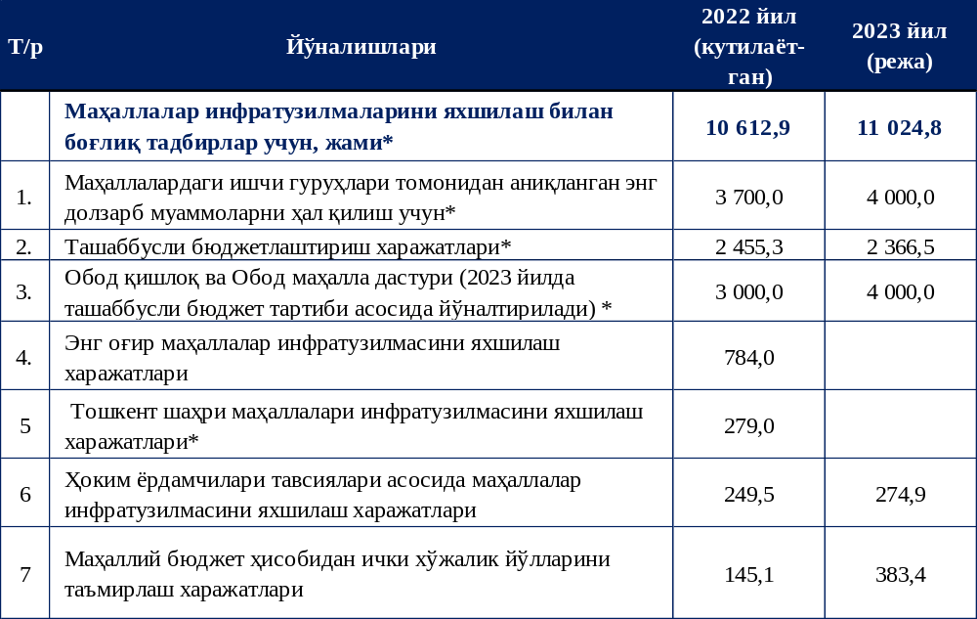

* Маҳаллий бюджетлар даромад режасини ошириб бажарилган қисми ҳисобидан амалга оширилган харажатлар инобатга олинмаган

Давлат ҳокимияти, бошқаруви, адлия, прокуратура, суд ва фуқароларнинг ўзини-ўзи бошқариш органларини, ННТ ва фуқаролик жамиятнинг бошқа институтларини қўллаб-қувватлаш харажатларига 2023 йилда 15,2 трлн сўм маблағ ажратилиши режалаштирилган бўлиб, жами харажатларнинг 5,9 фоизини ташкил қилади.

33-жадвал. Давлат ҳокимияти ва бошқарув органларининг асосий кўрсаткичлари
 | 2020 й | 2021 й | 2022 й | 2023 й
Давлат ҳокимияти ва бошқарув органлари сони (бирлик) | 303 | 306 | 308 | 308
шу жумладан:
вазирликлар | 25 | 24 | 24 | 25
қўмиталар | 14 | 14 | 14 | 15
давлат инспекциялари | 3 | 3 | 5 | 4
агентликлар | 18 | 18 | 18 | 19
марказлар | 11 | 11 | 11 | 8
бошқалар | 15 | 15 | 15 | 15
маҳаллий ҳокимият органлари | 217 | 221 | 221 | 222
ўзини-ўзи бошқариш органлари (бирлик) | 9 168 | 9 251 | 9 370 | 9 370

34-жадвал. Суд, адлия ва прокуратура органларининг асосий кўрсаткичлари
 | 2020 й | 2021 й | 2022 й | 2023 й
Ташкилотлар сони (бирлик) | 1 095 | 893 | 893 | 893
шу жумладан:
адлия | 222 | 222 | 222 | 222
суд | 620 | 418 | 418 | 418
прокуратура | 253 | 253 | 253 | 253
Ходимлар сони (минг киши) (идоравий бошқарув) | 21,3 | 16,5 | 16,5 | 16,5

Ўзбекистон Республикаси республика бюджетининг биринчи даражали бюджет маблағларини тақсимловчилар (вазирлик ва идоралар) кесимида 2023 йил учун харажатлар прогнози
Мазкур бўлимда Ўзбекистон Республикаси республика бюджетидан биринчи даражали бюджет маблағларини тақсимловчиларга ажратиладиган маблағларнинг чекланган миқдорлари тўғрисида айрим вазирлик ва идоралар кесимида келтирилади.
Республика бюджетидан биринчи даражали бюджет маблағларини тақсимловчиларга ажратиладиган маблағларнинг чекланган миқдорлари 203,8 трлн сўмни ташкил этади.
Ўзбекистон Республикаси Халқ таълими вазирлигига 2023 йилда республика бюджетидан 29 629,2 млрд сўм, шу жумладан вазирликнинг жорий харажатларига 28 409,2 млрд. сўм, объектларни лойиҳалаштириш, қуриш (реконструкция қилиш) ва жиҳозлаш учун капитал қўйилмаларга 300,0 млрд сўм ҳамда Республика мақсадли китоб жамғармасига 920 млрд сўм трансфертлар режалаштирилмоқда.
2023 йилда таълим муассасаларида ўқиш сифатини ошириш, ўсаётган ёш авлоднинг тайёргарлигини такомиллаштириш ва бошқа дастурларни молиялаштириш жадал давом эттирилади.
Халқ таълими соҳаси учун ажратилган маблағлар жами республика бўйича 9 972 та умумтаълим мактаблари, 157 та айрим фанларга ихтисослаштирилган мактаб-интернатлар, 70 та жисмоний ёки психик ривожланишда нуқсони бўлган болалар учун мактаб-интернатлар, 127 та меҳрибонлик уйлари (“СОС” болалар уйлари), 14 та Президент мактаблари ҳамда 180 та ижод ва ихтисослаштирилган мактабларда таълим бериш харажатларига йўналтирилади.
Шу билан бирга Халқ таълими вазирлиги ва тизим ташкилотларига:
Қорақалпоғистон Республикаси ва Хоразм вилояти бошланғич синф ўқувчиларини бир марталик овқатлантириш харажатларига 268,0 млрд сўм;
умумий таълим мактаблари учун янги компьютерлар харид қилиш харажатлари 100,0 млрд сўм;
Халқ таълими вазирлиги тизимидаги муассасаларнинг спорт жиҳозлари билан таъминлаш учун 62,1 млрд сўм;
Халқ таълими соҳасидаги ислоҳотларга кўмаклашиш ва Халқ таълими вазири жамғармалари учун 300,0 млрд сўм маблағ кўзда тутилган.
Ўзбекистон Республикаси Мактабгача таълим вазирлигига 2023 йилда республика бюджетидан 8 032,2 млрд сўм маблағ, шу жумладан вазирликнинг жорий харажатларига 8 009,2 млрд сўм, объектларни лойиҳалаштириш, қуриш (реконструкция қилиш) ва жиҳозлаш учун капитал қўйилмаларга 23,0 млрд сўм кўзда тутилган.
2023 йилда Мактабгача таълим вазирлиги ва унинг тизим ташкилотларига:
Давлат-хусусий шерикчилик шартлари асосида ташкил қилинадиган нодавлат мактабгача таълим ташкилотлари учун субсидиялар – 2 259,4 млрд сўм;
республикамизнинг барча ҳудудларида болаларни умумий бошланғич таълимга бепул мажбурий бир йиллик тайёрлашнинг ягона тизимини жорий қилиниши муносабати билан 60,0 млрд сўм;
мактабгача таълимни ривожлантириш жамғармаси учун ажратиладиган маблағлар – 127,0 млрд сўм;
мактабгача таълим ташкилотларида болалар сони кўпайиши муносабати билан озиқ-овқат харажатларига қўшимча 278,1 млрд сўм;
мактабгача таълим ташкилотларининг озиқ-овқат харажатларини СанПиН нормасига етказиш ҳамда куз-қиш захираси учун 1 720,0 млрд. сўм маблағ ажратилиши кўзда тутилган.

Ўзбекистон Республикаси Олий ва ўрта махсус таълим вазирлигига 2023 йилда республика бюджетидан 5 980,5 млрд сўм, жу жумладан вазирликнинг жорий харажатларига 5 389,0 млрд сўм, объектларни лойиҳалаштириш, қуриш (реконструкция қилиш) ва жиҳозлаш учун капитал қўйилмаларга 591,5 млрд сўм кўзда тутилган.
2023 йилда:
Ўзбекистон Республикасининг олий таълим муассасаларига давлат гранти асосида ўқишга қабул қилиш бўйича давлат буюртмаси параметрлари босқичма-босқич оширилиши муносабати билан Давлат бюджети параметрларида жами 984,0 млрд сўм;
магистратура босқичида ўқиётган барча хотин-қизларнинг контракт тўловларини бюджет ҳисобидан қоплаб беришга 200,0 млрд сўм;
давлат хусусий-шериклик асосида олий таълим муассасалари талабалари учун ётоқхоналар қуриш ва жиҳозлашнинг бир қисми учун субсидия ажратишга 210,0 млрд сўм;
давлат хусусий шериклик асосида қурилган талабалар турар жойида яшаган талабалар учун давлат шеригига ажратиладиган субсидиялар – 74 млрд сўм.

Ўзбекистон Республикаси Соғлиқни сақлаш вазирлигига 2023 йилда республика бюджетидан 3 662,6 млрд сўм маблағ, шу жумладан вазирликнинг жорий харажатларига 3 453,5 млрд сўм, объектларни лойиҳалаштириш, қуриш (реконструкция қилиш) ва жиҳозлаш учун капитал қўйилмаларга 209,1 млрд сўм кўзда тутилган.
Соғлиқни сақлаш соҳаси учун маҳаллий бюджетлар харажатлари билан бирга 2023 йилда дори воситалари, тиббиёт буюмлари, вакцина ва бакпрепаратлар учун харажатлар 2,8 трлн сўмни ташкил этади.
Бунинг натижасида, масалан:
туман марказий шифохонасида 2022 йилда бир ўрин-кунга ўртача дори учун харажат 16 042 сўмдан тўғри келган бўлса, 2023 йилда 18 368 сўмга;
шошилинч тиббий ёрдам муассасаларида 2022 йилда бир ўрин-кунга ўртача дори учун харажат 53 147 сўмдан тўғри келган бўлса, 2023 йилда 60 853 сўмга етади ёки 14,5 фоизга ошириш режалаштирилган.
Тиббиёт муассасаларига озиқ-овқат харажатлари учун 2023 йилда 676,6 млрд сўм ёки 2022 йилга солиштирганда 16 фоизга кўп маблағ ажратилиши режалаштирилган.
Соғлиқни сақлаш соҳасидаги Давлат дастурлари ва бошқа тадбирларни амалга ошириш мақсадида қуйидагилар учун Давлат бюджетидан маблағлар кўзда тутилган. Жумладан:
умумтаълим ва мактабгача таълим муассасалари (умумий қон таҳлили, RW қон текшириш, гонококкларга текширишда (мазок - аёллар учун), флюорография, ичак инфекцияларини аниқлаш учун нажас таҳлили ва гельментларни аниқлаш учун нажас таҳлили) дастлабки ва даврий тиббий кўрикдан бепул ўтказиш ҳамда соғлиқни сақлаш муассасалари (умумий қон таҳлили, RW қон текшириш, гонококкларга текширишда (мазок - аёллар учун), флюорография, НBs-Ag, НVC таҳлили (гепатит В, С текшируви), ОИТС марказларига тўлов (ОИТСга қон текшириш), ичак инфекцияларини аниқлаш учун нажас таҳлили ва гельментларни аниқлаш учун нажас таҳлили) ишловчи барча тиббиёт ходимларини дастлабки ва даврий тиббий кўрикдан бепул ўтказишни Давлат бюджети маблағлари ҳисобидан амалга ошириш харажатларига 64,9 млрд сўм;

35-жадвал. Тиббиёт ва педогог ходимларни бепул тиббий кўрикдан ўтказиш харажатлари.
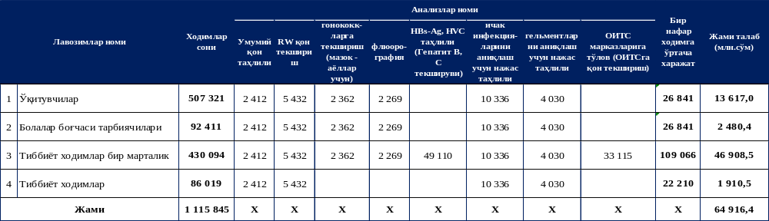
болаларни вакциналар билан таъминлашга 200,0 млрд сўм;
онкогематологик ва даволаш қийин бўлган касалликларга чалинган беморларни соғломлаштиришга кўмаклашиш жамғармаси маблағлари 180,0 млрд сўм;
онкология ёрдамини такомиллаштириш ва онкология хизматини янада ривожлантириш билан боғлиқ харажатлар 137,5 млрд сўм;
физиотерапевтик асбоб-ускуналар билан жиҳозлаш харажатларига 104,8 млрд сўм;
нефрология ва гемодиализ ёрдами кўрсатиш учун харажатлар 79,3 млрд сўм;
гематология ва трансфузиология хизматларини ривожлантириш ҳамда онкогематологик ва даволаш қийин бўлган касалликларга чалинган шахсларни янада қўллаб-қувватлаш харажатлари 100,0 млрд сўм;
спинал мушак атрофияси ташхиси қўйилган бемор болаларга тиббий-ижтимоий ёрдам кўрсатиш ва дори воситаларини бепул етказиб бериш харажатлари 118,0 млрд сўм;
эндокрин касалликларнинг олдини олиш, эрта ташхислаш ва даволаш чора-тадбирларига 97,1 млрд сўм;
1 000 та юрак нуқсонларини даволаш учун мўлжалланган тиббий буюм “окклюдер” харид қилиш харажатларига 23,0 млрд сўм;
“Электрон соғлиқни сақлаш” тизимини кенг жорий этиш, ягона миллий стандартлар асосида интеграциялашган ахборот тизимлари ва маълумотлар базаси мажмуасини яратиш учун 50,0 млрд сўм;
болаларни ҳамда туғиш ёшидаги, ҳомиладор ва бола эмизувчи аёлларни профилактик махсус препаратлар билан бепул таъминлашга доир харажатлар 145,2 млрд сўм маблағ ажратилиши кўзда тутилган.

Ўзбекистон Республикаси Маданият вазирлигига 2023 йилда республика бюджетидан 746,0 млрд сўм маблағ, шу жумладан вазирликнинг жорий харажатларига 593,1 млрд сўм, объектларни лойиҳалаштириш, қуриш (реконструкция қилиш) ва жиҳозлаш учун капитал қўйилмаларга 152,8 млрд сўм кўзда тутилмоқда.
Вазирликнинг ривожлантириш дастурлари учун 53,8 млрд сўм кўзда тутилган бўлиб, шундан Маданият вазирлигининг бюджетдан ташқари жамғармаси маблағларини шакллантириш учун 47 млрд сўм, болалар мусиқа ва санъат мактаблари ҳамда маданият марказларини миллий чолғу асбоблари билан таъминлашга 6,8 млрд сўм маблағ йўналтирилади.

Ўзбекистон Республикаси Туризм ва маданий мерос вазирлигига 2023 йилда республика бюджетидан 340,1 млрд сўм маблағ, шу жумладан вазирликнинг жорий харажатларига 260,1 млрд сўм маблағ кўзда тутилган.
Вазирликнинг ривожлантириш дастурлари учун 158,9 млрд сўм, шу жумладан:
маданий мерос объектларини реставрация қилиш ва тиклаш, шунингдек археологик ишлар учун 150,0 млрд сўм;
давлат музейларини моддий-техника базасини мустаҳкамлаш учун 8,9 млрд сўм маблағ ажратилиши кўзда тутилган.
Бундан ташқари, Туризмни қўллаб-қувватлаш жамғармасига 80,0 млрд сўм трансфертлар назарда тутилган.

Ўзбекистон Республикаси Спортни ривожлантириш вазирлигига 2023 йилда республика бюджетидан 1 218,7 млрд сўм маблағ, шу жумладан вазирликнинг жорий харажатларига 818,7 млрд. сўм, объектларни лойиҳалаштириш, қуриш (реконструкция қилиш) ва жиҳозлаш учун капитал қўйилмаларга 400 млрд сўм кўзда тутилмоқда.
2023 йилда спорт соҳаси бўйича харажатлар асосан:
республика миқёсида спорт ва оммавий жисмоний тарбия тадбирларни ташкиллаштириш ва календарь режасига асосан кейинги йил бюджет лойиҳасида 223,0 млрд сўм маблағ йўналтирилмоқда;
юриш, югуриш, мини-футбол, велоспорт, бадминтон, стритбол ва “Workоut” спорт турларини оммавийлаштириш ва ривожлантириш дастурларини амалга ошириш учун харажатларига 50,0 млрд сўм;
Олимпияда спорт мусобақаларига тайёргарлик кўриш харажатларига 220,0 млрд сўм;
Паралимпия ўйинларига тайёргарлик кўриш ва унда иштирок этиш учун харажатлар 34,0 млрд сўм;
Кураш халқаро ассоциацияси фаолиятини қўллаб-қувватлаш учун 10,1 млрд сўм;
“Беш ташаббус олимпиадаси” доирасидаги спорт мусобақаларини тизимли ташкил этиш ва ўтказиш харажатларига 35,0 млрд сўм;
спорт мактаблари шуғулланувчиларини (терма жамоаларини) махсус спорт кийимлари (экипировкалар) билан таъминлаш харажатларига 35,0 млрд сўм ажратилиши кўзда тутилган.

Ўзбекистон Республикаси Қишлоқ хўжалиги вазирлигига 2023 йилда республика бюджетидан 657,1 млрд сўм маблағ, шу жумладан вазирликнинг жорий харажатларига 457,1 млрд сўм кўзда тутилмоқда.
Вазирликнинг ривожлантириш дастурлари учун 94 млрд сўм, шу жумладан:
қишлоқ хўжалигида сув тежовчи технологияларни жорий этиш учун субсидиялар ажратишга 16,7 млрд сўм;
қишлоқ хўжалиги ерларининг норматив қийматини аниқлаш ва қайта баҳолаш, тупроқ бонитировкаси ва тупроқ хариталарининг корректировкасини ўтказиш, суғориладиган ерларда тупроқ агрокимёвий тадқиқот ишларини бажариш ва агрокимёвий картограммалар тузиш, тупроқ (ер) мониторингини ўтказиш харажатларига 77,3 млрд сўм маблағ ажратилиши кўзда тутилган.
Шунингдек, Боғдорчилик ва иссиқхона хўжалигини ривожлантириш жамғармасига 200 млрд. сўм трансфертлар кўзда тутилган.

Ўзбекистон Республикаси Сув хўжалиги вазирлигига 2023 йилда республика бюджетидан 3 382,4 млрд сўм маблағ, шу жумладан вазирликнинг жорий харажатларига 2 317,4 млрд сўм, объектларни лойиҳалаштириш, қуриш (реконструкция қилиш) ва жиҳозлаш учун капитал қўйилмаларга 1 065 млрд сўм кўзда тутилган.
Сув хўжалиги вазирлиги жорий харажатлари таркибида ривожлантириш дастурлари учун 1 809,3 млрд сўм кўзда тутилган бўлиб, шундан:
Амударё дарёсининг Тахиатош гидроузели юқори бьефидаги лойқа чўкиндиларни земснарядлар ёрдамида тозалаш ишлари харажатларига 30,0 млрд сўм;
пахта хом ашёсини етиштирувчилар томонидан томчилатиб суғориш тизимини жорий этиш харажатларининг бир қисмини қоплаш учун 260,0 млрд сўм;
пахта ва бошоқли дон етиштирувчи фермер хўжаликларининг насос агрегатлари истеъмол қиладиган электр энергияси харажатини қоплашга субсидиялар – 170 млрд сўм;
республика бюджетидан молиялаштириладиган сув насос станцияларининг электр энергияси истеъмоли учун 1 349,3 млрд сўм маблағ кўзда тутилган.

Ўзбекистон Республикаси Молия вазирлигига 2023 йилда республика бюджетидан 73 429,9 млрд сўм маблағ, шу жумладан:
Молия вазирлигининг жорий харажатлари таркибида асосан қуйидаги давлат дастурларини ва тадбирларни молиялаштириш учун 15 378,7 млрд сўм маблағлар кўзда тутилмоқда:
аҳолини уй-жой билан таъминлаш дастурларини молиялаштириш учун харажатларга 1 100,0 млрд сўм;
давлат қарзига хизмат кўрсатишнинг фоиз харажатлари – 6 685,6 млрд сўм;
бюджетдан ташқари Пенсия жамғармасига бюджетдан молиялаштириладиган ижтимоий харажатлар – 5 569,8 млрд сўм;
болали оилаларга нафақа, болани парвариш қилиш нафақаси ва моддий ёрдам тўлаш бўйича Халқ банки бўлинмалари (филиаллари) хизматларига ҳақ тўлаш харажатлари – 31,4 млрд сўм;
қайта тикланувчи энергия манбалари қурилмаларини харид қилиш харажатларининг бир қисмини компенсация қилиш учун 29,3 млрд сўм маблағлар кўзда тутилган.
Бундан ташқари:
бюджетдан ташқари Пенсия жамғармасига трансфертлар – 15 000 млрд сўм;
таълим кредитини молиялаштириш жамғармасига трансфертлар – 1 700,0 млрд сўм;
Давлат тиббий суғуртаси жамғармасига трансфертлар – 676,0 млрд сўм;
республика бюджетидан Қорақалпоғистон Республикаси бюджети ва вилоятлар маҳаллий бюджетларига ажратиладиган тартибга солувчи трансфертлар – 24 223,1 млрд сўм кўзда тутилган ва бошқалар.
Шунингдек, вазирлик харажатлари таркибида 13 347,3 млрд сўм кейинчалик қайта тақсимланадиган қуйидаги айрим маблағлар назарда тутилган:
иш ҳақи, пенсиялар, стипендиялар ва нафақалар миқдорларини ва айрим хизматларнинг тарифларини ошириш билан боғлиқ харажатлар
– 3 798,8 млрд сўм;
маҳаллалар инфратузилмасини яхшилаш учун – 3 908,4 млрд сўм;
бюджет ташкилотларда ишлайдиган ходимларга ҳомиладорлик ва туғиш нафақаларини тўлаш билан боғлиқ харажатлар – 665,0 млрд сўм;
хусусий секторда ишловчи аёлларнинг ҳомиладорлик нафақа пулини бюджет маблағлари ҳисобидан тўлаб беришга 300,7 млрд сўм;
Ўзбекистон Республикаси Президенти топшириқларига мувофиқ ҳудудларни ижтимоий-иқтисодий ривожлантириш харажатларига 3 500,0 млрд сўм ва бошқалар.

3.4. Давлат мақсадли жамғармалари ҳамда Тикланиш ва тараққиёт жамғармаси даромадлари ва харажатларининг 2023 йил учун прогнози ва 2024–2025 йиллар учун мўлжаллари.
I. Давлат мақсадли жамғармалари даромадлари тушуми (трансфертларсиз) 41,3 трлн сўмни, харажатлари 70,2 трлн сўмни ташкил этиши прогноз қилинмоқда.

36-жадвал. 2023 йил учун Давлат мақсадли жамғармалари ҳамда Ўзбекистон Республикаси Тикланиш ва тараққиёт жамғармаси даромадлари ва харажатларининг прогноз кўрсаткичлари, млн сўмда
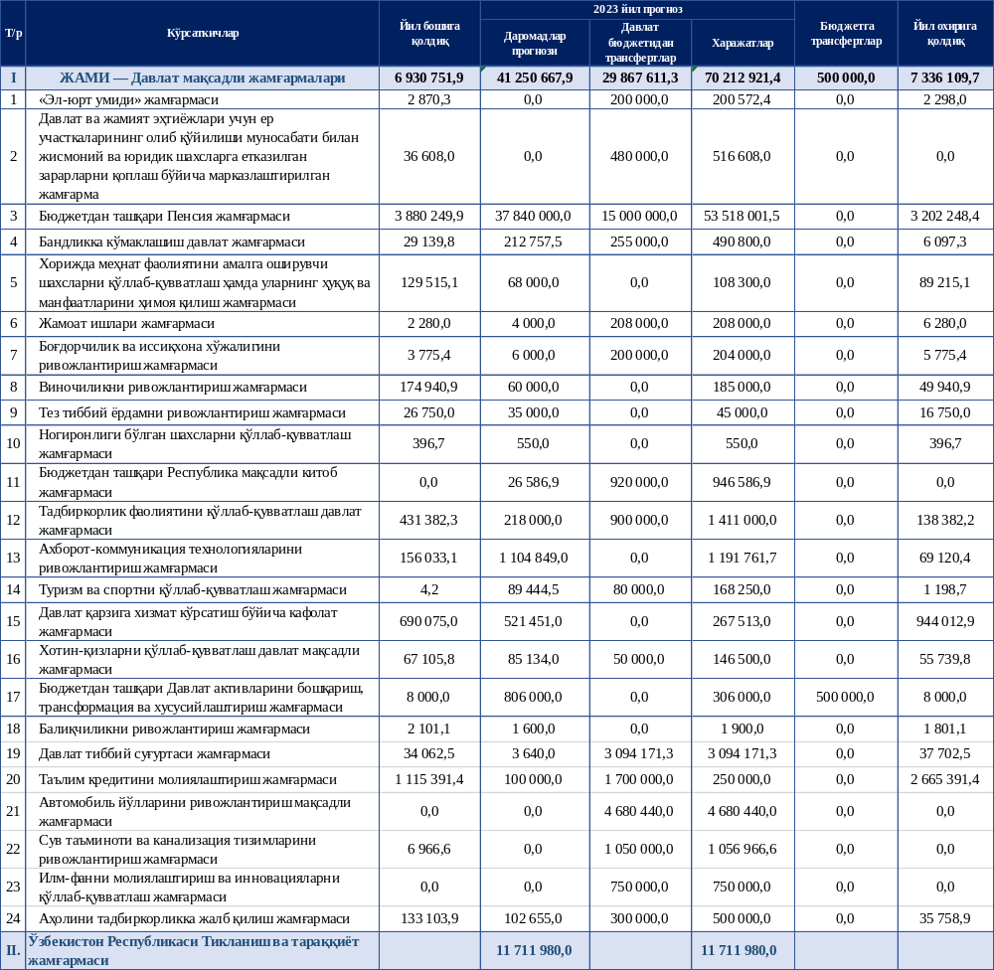

Давлат мақсадли жамғармалари бюджетларининг лойиҳалари 2023 йил бошига кутилаётган 6,9 трлн сўмлик қолдиқ маблағларини инобатга олинган ҳолда ишлаб чиқилди.
Давлат мақсадли жамғармаларига ўзларига юклатилган давлат функцияларини тўлиқ амалга оширишлари учун қуйидаги йўналишларга Давлат бюджетидан 29,9 трлн сўм мақсадли трансфертлар ажратилиши кўзда тутилмоқда.
1. Ўзбекистон Республикаси Президенти ҳузуридаги Давлат хизматини ривожлантириш агентлигининг Мутахассисларни хорижда тайёрлаш ва ватандошлар билан мулоқот қилиш бўйича “Эл-юрт умиди” жамғармасига Давлат бюджетидан 200,0 млрд сўм ажратилиши режалаштирилмоқда.
Харажатлари ҳам трансфертларга мутаносиб равишда 200,6 млрд сўмга прогноз қилинмоқда. Жамғарма маблағлари қуйидагиларга сарфланиши кўзда тутилмоқда:
- жамғарма стипендиатларини хориждаги нуфузли таълим муассасаларда таълим олишини ва стажировкадан ўтишини ташкил этишга 191,8 млрд сўм;
- хорижий олим ва мутахассисларни, шу жумладан ватандошларимизни республикада меҳнат фаолиятини амалга оширишга жалб этишга 3,3 млрд сўм;
- жамғармани сақлаш билан боғлиқ харажатлар 5,5 млрд сўм.
2. Ўзбекистон Республикаси Вазирлар Маҳкамаси ҳузуридаги Давлат ва жамият эҳтиёжлари учун ер участкаларининг олиб қўйилиши муносабати билан жисмоний ва юридик шахсларга етказилган зарарларни қоплаш бўйича марказлаштирилган жамғармага Ўзбекистон Республикаси республика бюджетидан 480,0 млрд сўм маблағ ажратиш режалаштирилган.
3. Молия вазирлиги ҳузуридаги бюджетдан ташқари Пенсия жамғармасининг 2023 йилдаги даромадлари прогнози 37,8 трлн сўмни, харажатлари эса 53,5 трлн сўмни ташкил этади.
Жамғарма тақчиллигини қоплаш (йил бошига қолдиқлар билан) ва пенсионерлар олдидаги мажбуриятларни ўз вақтида молиялаштириш учун Давлат бюджетидан кейинги йилда 15,0 трлн сўм миқдорида трансферт ажратилиши кутилмоқда.
4. 2023 йилда Ўзбекистон Республикасининг Бандликка кўмаклашиш давлат жамғармаси тушумлари 212,8 млрд сўмни ташкил қилиши прогноз қилинмоқда. Жамғарманинг асосий тушум манбаси иш берувчининг ходимлар меҳнатига ҳақ тўлашга доир харажатларидан 102,7 млрд сўм миқдоридаги мажбурий ажратмалар ҳисобланади.
Жамғармага келгуси йилда аҳоли бандлигини таъминлаш, аҳолини меҳнат фаолиятига жалб қилиш учун қулай шароитларни яратишда давлат органларининг иш самарадорлигини ошириш, шунингдек тадбиркорлик фаолиятини рағбатлантириш бўйича дастурларни мақсадли молиялаштиришга республика бюджетидан 255,0 млрд сўм миқдоридаги мақсадли трансфертлар ажратилиши режалаштирилмоқда.
Жамғарманинг харажатлари эса 490,8 млрд сўмни ташкил этиб, ишсизларни касбга тайёрлаш ва қайта тайёрлаш, ишсизлик нафақаларини тўлаш, субсидиялар тақдим этиш, бандликка кўмаклашиш марказларини қуриш ва реконструкция қилиш ҳамда бошқа харажатларни молиялаштиришга йўналтирилиши кутилмоқда.
5. Ўзбекистон Республикаси Бандлик ва меҳнат муносабатлари вазирлиги ҳузуридаги Жамоат ишлари жамғармасининг тушумлари 4,0 млрд сўмни ташкил этиши прогноз қилинмоқда.
Шунингдек, жамоат ишларини ташкил этиш ва бажариш бўйича харажатларни молиялаштириш учун Давлат бюджетидан 208,0 млрд сўм маблағ ажратилиши режалаштирилмоқда.
Жамғарманинг харажатлари трансфертларга мутаносиб равишда 208,0 млрд сўмни ташкил этиши кутилмоқда. Шундан, жамоат ишларига жалб этилган ишсизлар ва банд бўлмаган шахсларнинг меҳнат ҳақи тўловларига 176,2 млрд сўм, жамоат ишларида, жумладан уларни ижара асосида бериш йўли билан фойдаланиш учун мўлжалланган асосий воситалар, мини-ускуналар ва инвентарларни харид қилишга 10,0 млрд сўм, жамоат ишларини бажариш учун хавфсизлик техникаси ва махсус кийим харид қилишга 4,0 млрд сўм, ёт ғоялар таъсирига тушиб қолган ижтимоий ёрдамга муҳтож шахслар ва муҳтож оилаларга ижтимоий, моддий-маънавий ёрдам бериш тадбирларини амалга ошириш учун 15,0 млрд сўм ҳамда жамғармани сақлаш харажатларига 2,5 млрд. сўм сарфланиши кутилмоқда.
6. Ўзбекистон Республикаси Қишлоқ хўжалиги вазирлиги ҳузуридаги Боғдорчилик ва иссиқхона хўжалигини ривожлантириш агентлигининг Боғдорчилик ва иссиқхона хўжалигини ривожлантириш жамғармасининг 2023 йилги тушумлари 6,0 млрд сўмни ташкил қилиши прогноз қилинмоқда.
Шунингдек, жамғармага Ўзбекистон Республикаси республика бюджетидан 200,0 млрд сўм миқдоридаги мақсадли трансфертлар ажратилиши режалаштирилган.
Жамғарманинг харажатлари 204,0 млрд сўмга прогноз қилинмоқда. Шундан, қуйидаги йўналишларга 144,8 млрд сўм миқдоридаги субсидиялар тақдим этиш кўзда тутилган:
- янги интенсив боғ ва токзорларда сувни тежайдиган технологияларни жорий қилишга 79,7 млрд сўм;
- сув чиқариш учун бурғиланган қудуқни, шунингдек дарёлар (канал ва бошқа сув ҳавзалари)дан сувни тортиш учун насос станциясини қуришга 62,0 млрд сўм;
- томчилатиб суғориш технологияларини жорий қилиш ишларини лойиҳалаштириш харажатлари учун (10 млн сўмдан) 3,1 млрд сўм.
Шунингдек, Боғдорчилик ва иссиқхона хўжалигини ривожлантириш агентлиги ва унинг идоравий мансуб ташкилотларини сақлаш билан боғлиқ харажатлар 59,2 млрд сўм йўналтириш режалаштирилган.
7. Ўзбекистон Республикаси Алкоголь ва тамаки бозорини тартибга солиш ҳамда виночиликни ривожлантириш агентлигининг Виночиликни ривожлантириш жамғармасининг келгуси йил учун тушумлари 60,0 млрд сўмни ташкил этиши кутилмоқда.
Жамғарманинг харажатлари эса йил бошига қолдиқ ҳисобига 185,0 млрд сўмни ташкил этиши, шундан 70,0 млрд сўм техник навли узум плантацияларини яратиш ва алкоголь маҳсулотлари ишлаб чиқариш учун қарз бериш ҳамда тижорат банкларида очиладиган кредит линиялари бўйича ресурслар жойлаштиришга ҳамда 50,0 млрд. сўм субсидиялар тақдим этишга йўналтириш кўзда тутилган.
8. Ўзбекистон Республикаси Халқ таълими вазирлиги ҳузуридаги бюджетдан ташқари Республика мақсадли китоб жамғармасининг 2023 йилги тушумлари 26,6 млрд сўмни ташкил этиши прогноз қилинмоқда.
Ўзбекистон Республикаси Давлат бюджетидан барча ўқувчиларни умумтаълим фанларидан дарсликлар билан бепул таъминлаш мақсадида 920,0 млрд сўм маблағ ажратилиши режалаштирилган.
9. Ўзбекистон Республикаси Тадбиркорлик фаолиятини қўллаб-қувватлаш давлат жамғармасининг 2023 йилги даромадлари 218,0 млрд сўмни ташкил этиши прогноз қилинмоқда.
Шу билан бирга жамғармага Давлат бюджетидан Ўзбекистон Республикаси Президентининг тегишли қарорларига мувофиқ кичик бизнес ва тадбиркорлик субъектларининг тадбиркорлик ташаббусларини молиявий қўллаб-қувватлаш учун тижорат банкларининг кредитлари бўйича фоиз харажатларини қоплаш мақсадида компенсациялар ва кафилликлар беришга 900,0 млрд сўм ажратилиши режалаштирилган.
Жамғарма харажатлари эса йил бошига қолдиқ маблағлар билан бирга 1 411,0 млрд сўмни ташкил этиб, шундан тижорат банкларига қарз олувчиларнинг кредитлари бўйича тақдим этилган кафолатлар билан боғлиқ тўловларни тўлашга 26 млрд сўм, тижорат банкларининг кредитлари бўйича фоиз харажатларини бир қисмини қоплаш учун компенсациялар беришга 1 323,6 млрд сўм ва жамғармани сақлаш харажатларига 29,4 млрд сўм йўналтириш режалаштирилган.
10. 2023 йилда Хотин-қизларни қўллаб-қувватлаш давлат мақсадли жамғармасининг тушумлари тижорат банкларига имтиёзли кредит ажратиш учун берилган ресурслардан ҳисобланган фоизлар эвазига 85,1 млрд сўмни ташкил этиши прогноз қилинмоқда.
Шунингдек, жамғармага Давлат бюджетидан 50,0 млрд сўм миқдоридаги трансферт ажратилиши кўзда тутилган.
Жамғарманинг харажатлари эса йил бошига қолдиқ маблағлар билан бирга 146,5 млрд сўмни ташкил этиши кутилмоқда. Жамғарма маблағлари ҳисобидан қуйидаги харажатларни амалга ошириш режалаштирилган:
- хотин-қизларни касбга ўргатиш ва бандлигини таъминлашга кўмаклашадиган ҳамда уларнинг муаммолари билан шуғулланадиган нодавлат нотижорат ташкилотларни ҳар томонлама қўллаб-қувватлаш мақсадида уларга грант маблағларини ажратишга 50,0 млрд сўм;
- оғир ижтимоий вазиятга тушиб қолган, шу жумладан, ногиронлиги бўлган, кам таъминланган оилалардаги хотин-қизларни моддий қўллаб-қувватлашга 45,0 млрд сўм.
Шу билан бирга, жамғарманинг Ижро этувчи дирекциясини сақлаш билан боғлиқ харажатларга 7,5 млрд сўм ажратиш кўзда тутилган.
11. 2023 йилда Давлат тиббий суғуртаси жамғармасининг даромадлари 3,6 млрд сўмни ташкил этиши прогноз қилинмоқда.
2023 йил 1 январдан бошлаб Тошкент шаҳрида давлат тиббий суғуртаси тизими жорий этилмоқда.
Шунинг ҳисобига жамғармага Давлат бюджетидан ажратиладиган трансфертлар миқдори 3,1 трлн сўмни ташкил этиши прогноз қилинган.
Жамғарма харажатлари бюджет трансфертларига мос равишда 3,1 трлн сўмни ташкил этиши прогноз қилинган бўлиб, ушбу маблағлар асосан давлат томонидан кафолатланган тиббий ёрдам доирасида тиббий хизматларни давлат ва хусусий тиббиёт ташкилотларидан харид қилиш учун ҳамда жамғармани сақлаш учун йўналтирилади.
II. 2023 йилда Ўзбекистон Республикаси Тикланиш ва тараққиёт жамғармаси тушумлари ва харажатлари баланслашган ҳолда 11,7 трлн сўм миқдорида прогноз қилинмоқда.
Жамғарманинг 2024 йилги даромадлари 11,4 трлн сўм, харажатлари 17,5 трлн сўм (тақчиллиги ялпи ички маҳсулотнинг 0,5 фоизи), 2025 йилда даромадлари 10,0 трлн сўм, харажатлари 17,8 трлн сўмни (тақчиллиги 0,6 фоиз) ташкил этиши прогноз қилинмоқда.

IV. Давлат бюджети барқарорлигини таъминлаш ҳамда бюджет самарадорлиги ва натижадорлигини ошириш.

4.1. Давлат бюджети барқарорлигини таъминлаш.
Макроиқтисодий ва Давлат бюджети барқарорлигини таъминлаш мақсадида ҳамда Халқаро валюта жамғармаси ва бошқа экспертлар тавсияларидан келиб чиқиб, Ўзбекистон Республикаси номидан ва Ўзбекистон Республикаси кафолати остида жалб қилинган давлат қарзининг суммаси ялпи ички маҳсулотга нисбатан 60 фоиздан ошмаслиги белгиланди.
Давлат қарзини макроиқтисодий хавфсиз даражада ушлаб туриш учун ўрта муддатли истиқболда Ўзбекистон Республикаси консолидациялашган бюджети тақчиллигини камайтириб бориш чоралари кўрилиши лозим.
Шундан келиб чиқиб, 2023 йилда жалб қилинадиган давлат ташқи қарзининг юқори чегарасини 4,5 млрд АҚШ долл., шундан Давлат бюджетини қўллаб-қувватлаш, шу жумладан тақчилликни молиялаштириш учун – 2,0 млрд АҚШ доллари, инвестиция лойиҳаларини молиялаштириш учун – 2,5 млрд АҚШ доллари миқдорида ҳамда ички облигацияларни муомалага чиқаришнинг юқори чегарасини соф 17,0 трлн сўм қилиб белгилаш таклиф этилади.
Шунингдек, узоқ муддатли истиқболда макроиқтисодий ва Давлат бюджети барқарорлигини таъминлаш мақсадида халқаро экспертлар билан бирга Давлат бюджети харажатларининг (ёки соҳалар бўйича харажатларнинг юқори чегарасини) юқори ҳажмини ҳисоблаш бўйича илғор хорижий тажрибалар ўрганилади.
Шулар билан бир қаторда бюджет қонунчилигига киритилган давлат қарзи ва бюджет тақчиллиги бўйича қоидаларни Ўзбекистон Республикасининг Бюджет кодексида акс эттириш лозим бўлади.
Бунда Ҳукумат ва Парламентнинг қандай вазиятларда ушбу қоидаларни четлаб ўтиш мумкин бўлган ҳолатлар (масалан, пандемия даврида, глобал иқтисодий ва сиёсий вазиятларнинг мамлакатимиз иқтисодиётига кучли таъсирини енгиллаштириш даврларида, ички хавф-хатарларнинг олдини олиш бўйича чоралар кўриш даврларида) бўйича ваколатлари ишлаб чиқилиши керак бўлади.
2023 йилдан бошлаб бюджет ҳисобдорлигини ошириш мақсадида Ўзбекистон Республикаси Олий Мажлиси Қонунчилик палатаси томонидан вазирлик ва идораларнинг улар учун ажратилган бюджет маблағларидан фойдаланиш юзасидан даврий ҳисоботларини тинглаб бориш тартиби жорий қилинади.
Шунингдек вазирлик ва идораларнинг мустақиллигини ошириш учун ўзларига Давлат бюджети тўғрисидаги Қонун билан ажратилган жорий харажатларини қайта тақсимлаш ваколати берилади.

4.1.1. Макро-фискал таваккалчиликлар таҳлили
1. Давлат бюджети даромадларига нархлар ва валюта алмашинув курсининг таъсири.
Табиий газ ички истеъмоли бўйича 47 млрд куб. газ ҳажмининг 1 млрд куб.га камайиши ҳисобига 210 млрд сўм, 1 унция олтиннинг нархи 100 АҚШ долларига камайиши йилига 4,2 трлн сўм, 1 тонна мис нархининг 1 000 АҚШ долларига пасайиши йилига 1,8 трлн сўм бюджет тушумини пасайтириши мумкин.
Валюта курсининг йилига 100 сўмга мустаҳкамланиши (заифлашиши) Давлат бюджети даромадларининг 1 200 млрд сўм атрофида камайишига (ошишига) олиб келади.
Шунингдек, инфляция бюджет тушумларига асосан фойда солиғи, айланмадан олинадиган солиқ ва қўшилган қиймат солиғининг солиққа тортиш базаси ўзгариши ҳисобига таъсир кўрсатади.
2. Давлат бюджети харажатларига нархлар таъсири.
Иш ҳақи миқдорининг 1 фоизга оширилиши йилига 1,0 трлн сўм атрофида, пенсия миқдорининг 1 фоизга оширилиши эса қарийб 540 млрд.сўм бюджетдан қўшимча маблағ талаб этади. Бундан ташқари:
валюта курсининг йил давомида ўртача 100 сўмга ўзгариши 230 млрд.сўм атрофида;
бюджет ташкилотлари учун электр энергия нархини 10 фоизга оширилиши натижасида 700 млрд.сўмдан ортиқ;
бюджет ташкилотлари учун совуқ сув ва канализация учун тўловлар нархини 10 фоизга оширилиши натижасида 26 млрд.сўм атрофида;
бюджет ташкилотлари учун табиий газ нархини 10 фоизга оширилиши натижасида 60 млрд.сўм атрофида;
бюджет ташкилотлари учун иссиқлик энергияси ва иссиқ сув нархини 10 фоизга оширилиши натижасида 23 млрд.сўм атрофида харажатларнинг ошишига олиб келиши мумкин.

4.2. Давлат бюджети харажатларининг самарадорлик индикаторларини белгилаш.
Ўзбекистон Республикаси Вазирлар Маҳкамасининг 2020 йил 24 августдаги “2020–2024 йилларда Ўзбекистон Республикаси давлат молиясини бошқариш тизимини такомиллаштириш стратегиясини тасдиқлаш тўғрисидаги” 506-сон қарорига мувофиқ солиқ-бюджет сиёсатига стратегик ёндашувни татбиқ этиш мақсадида йиллик бюджетни шакллантиришнинг янги “Натижага йўналтирилган бюджетлаштириш” (Дастурий бюджетлаштириш) тизимини жорий этиш белгиланган.
Бюджет харажатларининг мақсадли индикаторларини белгилашдан мақсад вазирлик ва идоралар томонидан бюджетдан ажратилган маблағлардан фойдаланиш асосида эришилган натижаларнинг ижтимоий-иқтисодий ривожланишдаги ҳиссасини баҳолаш имкониятини кенгайтириш ҳисобланади.
Шунингдек, мақсадли индикаторлари тараққиёт стратегияси асосида вазирлик ва идоралар томонидан белгилаб олинган стратегик мақсадларга эришиш кўрсаткичларини ўзида акс эттиради.
Шу мақсадда, Халқ таълими вазирлиги, Соғлиқни сақлаш вазирлиги, Сув хўжалиги вазирлиги ва Транспорт вазирлиги ҳузуридаги Автомобил йўллари қўмитасига 2021 йил учун ажратилган бюджет маблағлари доирасида мақсадли индикаторлари ишлаб чиқилди ва Ўзбекистон Республикаси Президентининг 2020 йил 30 декабрдаги ПҚ-4938-сон қарор билан тасдиқланди.
Маълумот учун: Ушбу вазирлик ва идораларга бюджетдан ажратилган маблағларининг 14,9 трлн сўмдаги (давлат бюджети харажатларнинг 9,2 фоизи) 34 та ривожлантириш дастурлари бўйича 98 та мақсадли индикаторлари билан қамраб олинди.
Мазкур бюджет маблағларидан фойдаланиш натижадорлиги ва самарадорлигини ошириш тизимини халқаро тажрибалар асосида сифатли жорий этиш мақсадида, Европа Иттифоқи, АҚШ Ғазначилик департаменти, Россия Федерацияси Молия вазирлиги ҳузуридаги Илмий тадқиқотлар молия институти (НИФИ), Бирлашган миллатлар ташкилотининг болалар фонди (ЮНИСЕФ) томонидан доимий кўмак кўрсатиб келинмоқда.
Мазкур халқаро ташкилотлар кўмаги доирасида бугунги кунга қадар Ўзбекистон Республикаси Олий Мажлиси Сенати ва Қонунчилик Палатаси, шунингдек, вазирлик ва идоралар ходимлари учун семинар ва тренинглар ўтказилди.
2021 йил синов натижалари таҳлил қилинган ҳолда ҳамда халқаро ташкилотларнинг экспертлари хулосалари кўриб чиқилганда, мақсадли индикаторларни сифатли жорий этиш бўйича бир қатор камчилик ва муаммолар таъкидлаб ўтилди. Жумладан:
ишлаб чиқилган мақсадли индикаторлари вазирлик ва идораларнинг жами харажатларини қамраб олмаганлиги;
мақсадли индикаторларини ишлаб чиқиш, баҳолаш, мониторинг қилиш ва ижроси ҳисоботларини шакллантириш бўйича ягона намунавий қўлланма мавжуд эмаслиги таъкидлаб ўтилган.
Шу муносабат билан, мазкур амалиётни кенгайтириш орқали бюджет маблағларидан фойдаланиш натижадорлиги ва самарадорлигини янада ошириш мақсадида 2022 йил учун ажратилган бюджет маблағлари доирасида 40 та вазирлик ва идоралар фаолиятига мақсадли индикаторлари жорий этилди ва Ўзбекистон Республикаси Президентининг 2021 йил 30 декабрдаги ПҚ-73-сон қарор билан тасдиқланди.
Маълумот учун: Мазкур 2022 йил учун белгиланган 561 та мақсадли индикаторлари вазирлик ва идораларга бюджетдан ажратилган 136,6 трлн сўмни қамраб олган бўлиб, бу давлат бюджети харажатларининг 72 фоизини ташкил этади.
2022 йил учун ишлаб чиқилган мақсадли индикаторлари 2021 йил синов тариқасида белгиланган мақсадли индикаторларига нисбатан ҳамда баҳолаш имкониятини янада ошириш ва хорижий тажрибаларни инобатга олган ҳолда қуйидагилар асосида ишлаб чиқилди:
мақсадли индикаторларини икки тоифага ажратилганлиги: якуний натижа ва бевосита (тўғридан-тўғри) натижаларга эришиладиган кўрсаткичлари;
биринчи даражали бюджет маблағларини тақсимловчиларнинг стратегик мақсадлари алоҳида сатрларда кўрсатиб ўтилганлиги;
ривожлантириш дастурлари бўлмаган биринчи даражали бюджет маблағларини тақсимловчиларнинг стратегик мақсадларидан (стратегия ва концепция) келиб чиқиб, жорий харажатлари учун якуний ва бевосита натижа кўрсаткичлари (мақсадли индикаторлари) белгиланганлиги;
бюджет маблағларини тақсимловчиларнинг навбатдаги уч йилдан кам бўлмаган давр учун бюджет харажатлари ҳамда ривожлантириш дастурларининг мақсадли индикаторлари шакллантирилди.
Шунингдек, вазирлик ва идораларда бюджет маблағларидан фойдаланиш самарадорлигини янада ошириш мақсадида хорижий экспертлар кўмагида Дастурий бюджетлаштириш тизимини жорий этишда ривожлантириш дастурларини ишлаб чиқиш, ижросини таъминлаш ва уларни самарадорлигини баҳолаш тартиби ишлаб чиқилди (ҳозирда ушбу норматив ҳужжат лойиҳаси тасдиқлаш учун Вазирлар Маҳкамасига киритилган).
Мазкур тартиб вазирлик ва идораларнинг ўрта муддатга мўлжалланган стратегик режаларни, бюджет дастурлари ва мақсадли индикаторларини ишлаб чиқиш, шунингдек уларнинг ижроси ҳисоботларини мониторинг қилиш ва баҳолаш тартибларини белгилаб беради.
Юқоридагилардан келиб чиқиб, ушбу тизимни такомиллаштириш мақсадида қуйидаги чора-тадбирларни босқичма-босқич амалга ошириш режалаштирилган:
мақсадли индикаторлари ижросини мониторинг қилиш, ҳисоботини шакллантириш ва баҳолаш жараёнини махсус электрон тизим орқали йўлга қўйиш асосида унинг очиқ ва шаффофлигини янада ошириш;
синов тариқасида халқаро илғор тажриба асосидаги иккита вазирлик ва идоранинг бюджет дастурини инлаб чиқиш;
Ўзбекистон Республикасида дастурий бюджетлаштириш тизимини жорий этишда ривожлантириш дастурларини ишлаб чиқиш, ижросини таъминлаш ва уларнинг самарадорлигини баҳолаш тартиби тўғрисидаги низом лойиҳасини қабул қилиш;
Халқаро молия ташкилотлар кўмагида Ўзбекистон Республикасининг тегишли норматив-ҳуқуқий ҳужжатларига Дастурий бюджетлаштириш тизимини самарали жорий этиш мақсадида тегишли ўзгартиришлар киритиш;
мақсадли индикаторлари қамровини ошириш мақсадида иккинчи даражали бюджет маблағларини тақсимловчи ташкилотларга ҳам жорий этиш;
республика бюджетидан ажратиладиган бюджетлараро трансфертларнинг самарадорлигини таъминлаш мақсадида натижага йўналтирилган трансфертлар тизимини жорий этиш режалаштирилган.
Бунда, вазирлик ва идораларнинг ривожлантириш дастурлари учун мақсадли индикаторлар белгиланган бўлиб, Давлат бюджети ҳисобидан ривожлантириш дастурлари мавжуд бўлмаган вазирлик ва идоралар уларнинг стратегик мақсадларидан келиб чиқиб мақсадли индикаторлар белгиланган.
Бундан ташқари натижага йўналтирилган бюджетлаштириш тизимини такомиллаштириш мақсадида 2023 йилда мақсадли индикаторларни ишлаб чиқиш қуйидаги чора-тадбирлар асосида амалга ошириш режалаштирилган:
1. 2023 йил учун Далат бюджетини шакллантиришда илғор хорижий тажрибага асосан тўлиқ дастурий бюджетлаштириш тизимига ўтиш учун Молия вазирлигининг “Кам таъминланган оилалар учун болалар нафақаси” бюджет дастурини синов тариқасида ишлаб чиқиш.
Бунда, тўлиқ жорий этиладиган дастурий бюджетлаштиришнинг аҳамияти қуйидагилардан иборат:
Бюджет дастури – вазирлик ва идоранинг узоқ ёки ўрта муддатга мўлжалланган стратегияси (концепцияси)да ёки барқарор ривожланиш мақсадларида белгиланган мақсад ижросини таъминлаш учун талаб этиладиган молиявий ресурсдан самарали фойдаланиш механизми ҳисобланади;
ҳар бир ишлаб чиқиладиган дастурнинг техник паспортига эга эканлиги, унда дастурнинг ижроси учун масъуллар, мақсад ва вазифалар, мақсадли индикаторлар, манфаатдор аҳоли қатлами, дастурнинг муддати, талаб этиладиган маблағ миқдори ва дастур бўйича батафсил маълумотлар келтирилади;
ҳар бир мақсадли индикаторнинг ижроси учун талаб этиладиган маблағлар миқдори ва манбалари келтирилганлиги;
дастур ижроси учун амалга ошириладиган чора тадбирлар;
мақсадли индикаторларни баҳолаш мезонлари ва бошқа базавий статистик маълумотларни акс эттиради.
2. Вазирлик ва идораларнинг бюджет маблағларидан фойдаланиш билан боғлиқ фаолиятида мақсадли индикаторлар ижросини мониторинг қилиш ва ҳисоботини тузиш ҳамда унинг кенг жамоатчиликка очиқлигини таъминлаш бўйича УзАСБО дастурий мажмуасида мақсадли индикаторларни қуйи бўғиндан шакллантириш.
3. 2023 йил учун Давлат бюджети тўғрисидаги қонун лойиҳасида назарда тутиладиган биринчи даражали маблағ тақсимловчиларнинг 46 тасига мақсадли индикаторларни жорий этиш.
4. Ўзбекистон Республикасида дастурий бюджетлаштириш тизимини жорий этишда ривожлантириш дастурларини ишлаб чиқиш, ижросини таъминлаш ва уларни самарадорлигини баҳолаш тартибини қабул қилиш.
Бир қатор бюджет маблағларини тақсимловчиларнинг навбатдаги уч йилдан кам бўлмаган давр учун амалдаги тадбирлари ҳамда ривожлантириш дастурларига талаб этиладиган маблағлар миқдори ва мақсадли индикаторлари Бюджетноманинг 6-иловасига мувофиқ шакллантирилди.
Бунда, вазирлик ва идораларнинг ривожлантириш дастурлари учун мақсадли индикаторлар белгиланган бўлиб, Давлат бюджети ҳисобидан ривожлантириш дастурлари мавжуд бўлмаган вазирлик ва идоралар уларнинг стратегик мақсадларидан келиб чиқиб мақсадли индикаторлар белгиланган.
Давлат бюджети тўғрисидаги Қонун лойиҳаси тасдиқлангунига қадар ўзгартиришлар киритилиши мумкинлигини бу эса ўз навбатида мақсадли индикаторлар белгиланишига таъсир кўрсатилишини инобатга олиб, 2023 йил Давлат бюджети қонуни қабул қилингандан сўнг вазирлик ва идораларнинг бюджет маблағлари ва ривожлантириш дастурларининг мақсадли индикаторлари мазкур қонуннинг ижросини таъминлаш бўйича қабул қилинадиган Ўзбекистон Республикаси Президенти қарорида акс эттирилади.

4.3. Бюджет очиқлигини таъминлаш.
Бюджет очиқлигини таъминлаш бўйича олдинги даврларда амалга оширилган ислоҳотлар.
Мамлакатимизни ижтимоий-иқтисодий ривожланишнинг янги босқичига олиб чиқишда жамоатчиликни ролини ошириш, халқ билан мулоқотнинг самарали механизмларини жорий этиш, жамоатчилик назоратини амалга оширишнинг замонавий шаклларини ривожлантириш, фуқаролик жамияти институтларини ривожлантириш ҳамда уларнинг ижтимоий ва сиёсий фаоллигини ошириш бўйича сўнгги йилларда жиддий ўзгаришлар амалга оширилиб келинмоқда.
Дарҳақиқат, амалга оширилаётган ислоҳотлар натижаси ўлароқ, юртимизда фуқаролик жамиятининг ривожланиши барча соҳаларда ўзининг ижобий натижаларини бераётганлигига гувоҳ бўлишимиз мумкин.
Давлат бюджетини бошқаришда ҳам фуқароларнинг “Бюджет саводхонлигини” ошириш ва бюджет маълумотларини очиқлигини таъминлаш орқали бюджет маблағларидан самарали фойдаланиш ҳамда унинг натижадорлигига эришиш, шу билан бир қаторда турли хил коррупцион ҳолатларни олдини олишда ижобий натижаларга эришиш мумкин ва бу халқаро тажрибада синалган усул ҳисобланади.
Мамлакатимизда ҳам фуқароларни бюджет жараёнига жалб қилиш, уларни бюджет соҳасидаги билим ва кўникмаларини ошириш мақсадида 2019 йилдан бошлаб аҳоли учун тушунарли ва содда кўринишда маълумотларни ёритиб бераётган “Фуқаролар учун бюджет” ахборот нашри чоп этиб келинмоқда. Бугунги кунга қадар жами 14 та нашр чоп этилиб фуқароларга ҳавола этилди.
Давлат бюджети ижроси ҳамда молия соҳасига оид қизиқарли маълумотларни ёритиб бориш мақсадида 2021 йилда “Очиқ бюджет” ахборот портали янги талқинда ишга туширилди. Нафақат мустақил изланувчилар ёки талабалар балки оддий фуқаролар ҳам эндиликда Давлат бюджети, унинг шаклланиши ва ижроси тўғрисида тўлақонли маълумотларга эга бўлишлари имконияти яратилди.
Фуқаролар иштирокидаги бюджет жараёнини янада ривожлантириш мақсадида Ўзбекистон Республикаси Президенти ташаббуси билан ҳар бир ҳудудда биттадан туман (шаҳар) бюджетини шакллантиришда харажатларнинг камида 5 фоизини бевосита аҳолининг фикр-мулоҳазаларини инобатга олиб, маҳалладаги муаммоларни ҳал этишга йўналтириш бўйича 2021 йилда ўтказилган эксперимент натижаларига кўра, 2022 йилда барча туман ва шаҳар бюджетларининг 5 фоизи миқдорида маблағлар ушбу мақсадлар учун йўналтирилиши жорий этилди.
Йиллар давомида тўпланиб қолган муаммоларнинг бирданига юзага чиқиши айнан қайси соҳаларда муаммолар фуқаролар учун долзарб эканлигини кўрсатиб берди ҳамда бундан тегишли хулоса қилган ҳолда ҳукумат томонидан тегишли чоралар кўришни тақозо этди. Биргина мисол, 2021 йилда ўтказилган ташаббусли бюджет жараёнида фуқароларни энг кўп қизиқтирган йўналиш сифатида ҳудудий ички йўлларни таъмирлаш соҳаси кузатилганини инобатга олиб, 2022 йилдан бошлаб барча туман ва шаҳар бюджетларида ички йўлларни таъмирлаш учун ажратилган маблағларнинг камида 50 фоиз қисми жамоатчилик фикри асосида йўналтириш тизими жорий этилди. Мазкур йўналиш бўйича “Очиқ бюджет” ахборот порталида “Менинг йўлим” лойиҳаси ишга туширилди.
Шу билан бирга, жорий йилдан бошлаб жамоатчилик фикри асосида шакллантирилган тадбирлар бажарилиши юзасидан Қорақалпоғистон Республикаси Вазирлар Кенгаши Раиси, вилоятлар, Тошкент шаҳар, туманлар ва шаҳарлар ҳокимларининг ҳисоботларини Олий Мажлис Сенатида ҳар чорак якунида эшитиб бориш амалиёти жорий этилди.
Ушбу жараёнларнинг очиқ ва шаффофлигини таъминлаш учун ташаббусли бюджет жараёни ижроси юзасидан ҳисоботларни ҳар чорак якунлари бўйича мажбурий тартибда туман ва шаҳар ҳокимликлари сайтида мажбурий эълон қилиш тартиби жорий этилиб, мазкур маълумотларни жойлаштириш тартибини бузиш – бюджет жараёнини очиқлиги тартибини бузиш сифатида қайд этилиши белгиланди.
Бюджет жараёни очиқлигини таъминлаш бўйича назорат қилувчи орган сифатида Ўзбекистон Республикаси Ҳисоб палатаси белгиланиб, ўтган давр давомида бюджет очиқлигини таъминламаган бир қанча вазирлик ва идораларга нисбатан қонунчиликда белгиланган тартибда чоралар кўрилди.
Бундан ташқари, маҳаллий бюджетларнинг қўшимча манбаларидан фойдаланиш тўғрисидаги қарор (фармойиш) лойиҳаларини жамоатчилик муҳокамасидан ўтказиш учун уни 10 кун муддатга “E-qaror” электрон тизимига жойлаштириш амалиёти йўлга қўйилиши туман ва шаҳар бюджети қўшимча манбаларидан фойдаланишда жамоатчилик назоратини ўрнатиб, маблағларни мақсадли сарфланиши ва энг аввалом бор долзарб харажатлар учун йўналтирилишига имкон яратади.
Шаффофлик сари яна бир қўйилган қадамлардан бири – бу бюджет маблағларидан самарали фойдаланиш ҳамда сарфланган маблағларнинг натижадорлиги бўйича кенг жамоатчиликни хабардор қилиш мақсадида “Очиқ бюджет” ахборот порталида вазирлик ва идораларнинг бюджет маблағларидан фойдаланиш билан боғлиқ фаолиятида мақсадли индикаторлар ижросини мониторинг қилиш ва ҳисоботини очиқлаш тизими жорий этилганидир.
2023 йилдан бошлаб туман ва шаҳарлар бюджетларининг 5 фоизи, лекин ҳар бир туман ва шаҳар учун 6 млрд сўмдан кам бўлмаган миқдорларда бевосита фуқаролар томонидан билдирилган таклифларни молиялаштиришга йўналтирилиши белгиланмоқда. Бунинг учун кейинги йил бюджет лойиҳасида 2,0 трлн сўм маблағ режалаштирилмоқда.
Бундан ташқари, Обод қишлоқ ва Обод маҳалла дастури учун режалаштирилаётган 4 трлн сўм маблағлар, шунингдек вилоят бюджетлари қўшимча манбаларининг 30 фоизи (1,7 трлн сўм) ҳам жамоатчилик фикри асосида йўналтирилиши кутилмоқда.

4.4. Давлат секторида ички назорат ва ички аудитни такомиллаштириш.
Сўнгги йилларда мамлакатимизда давлат молиявий ресурсларини самарали бошқариш ҳамда бюджет маблағларидан мақсадли ва оқилона фойдаланиш устидан давлат молиявий назорати тизимини такомиллаштириш юзасидан изчил ислоҳотлар амалга оширилмоқда.
Шунингдек, давлат секторига ички назорат ва ички аудит тизимини жорий этиш орқали Давлат бюджети харажатларининг самарадорлигини ошириш, бюджет қонунчилиги бузилишининг профилактикасини кучайтириш ва масофавий аудитни кенгайтириш бўйича изчил ишлар олиб борилмоқда.
Бу борада, вазирлик ва идораларда ташкил этилган ички аудит хизматлари фаолиятини услубий таъминлаш ҳамда ички аудит фаолиятини илғор хорижий тажриба асосида йўлга қўйиш мақсадида тегишли қонунчилик ҳужжатлари қабул қилинди.
Жумладан, Ўзбекистон Республикаси Президентининг 2022 йил 14 февралдаги “Ўзбекистон Республикаси Давлат бюджети харажатларининг самарадорлигини янада ошириш ва давлат молиявий назорати органлари фаолиятини такомиллаштириш тўғрисида”ги ПҚ-128-сон қарори билан вазирлик ва идоралар ички аудит хизматлари фаолиятида бюджет қонунчилиги бузилишининг профилактикасига қаратилган асосий йўналишлар белгиланди.
Бунда асосан вазирлик ва идораларнинг ички аудит хизматлари фаолиятини ривожлантириш, уларнинг фаолиятида масофавий аудитни кенг кўламда қўллаш орқали ички аудит тадбирлари самарадорлигини оширишга эътибор қаратилди.
Ўзбекистон Республикаси Вазирлар Маҳкамасининг 2022 йил 1 августдаги 416-сон “Вазирлик ва идораларнинг ички аудит хизмати тўғрисидаги намунавий низомни тасдиқлаш ҳақида”ги қарори билан вазирлик ва идораларда ташкил этилган ички аудит хизматларининг мақсади, вазифалари, функциялари, ҳуқуқ ва мажбуриятлари ҳамда уларнинг фаолиятини ташкил этишнинг умумий қоидаларини белгиловчи Вазирлик ва идораларнинг ички аудит хизмати тўғрисида намунавий низом тасдиқланди.
Шунингдек, давлат молиявий назоратида фуқаролар иштирокини ошириш ҳамда жамоатчилик назоратининг янги механизмини йўлга қўйиш мақсадида Ўзбекистон Республикаси Вазирлар Маҳкамасининг 2022 йил 10 июндаги 326-сон “Фуқаролар иштирокидаги аудит ўтказиладиган объектни аниқлаш ва давлат молиявий назорати органлари фаолияти самарадорлигини жамоатчилик томонидан баҳолаб бориш тартиби тўғрисидаги низомни тасдиқлаш ҳақида”ги қарори билан фуқаролар иштирокидаги аудит тизими яратилди ҳамда амалиётга жорий этилмоқда.
Фуқаролар иштирокидаги аудит тизими орқали фуқаролар томонидан аудит тадбирлари ўтказиладиган бюджет ташкилотлари танланади, энг кўп танланган 3 та бюджет ташкилотида аудит тадбирлари ўтказилади ҳамда ўтказилган аудит тадбирлари натижаларига балл бериш орқали Молия вазирлиги ҳузуридаги Давлат молиявий назорати инспекцияси ва ички аудит хизматлари фаолияти самарадорлиги фуқаролар томонидан баҳолаб борилади.
Бундан ташқари, вазирлик ва идоралар ички аудит хизматлари фаолиятининг сифат кўрсаткичлари ҳамда ички аудит тадбирларини ўтказишнинг асосий нормалари белгиловчи Ички аудит миллий стандартлари қабул қилинди.
Шу билан бирга, давлат секторида ички назорат ва ички аудит тизимини ривожлантириш бўйича 2022-2023 йилларда қуйидаги ишларни амалга ошириш режалаштирилмоқда:
А) Давлат секторида ички назорат тизимини ривожлантириш бўйича:
Бугунги кунда Жаҳон банкининг “Институционал салоҳиятни ривожлантириш лойиҳаси” доирасида Pricewaterhousecoopers (PWC) халқаро консалтинг компанияси билан биргаликда “Ўзбекистон Республикасида давлат ички назорати ва ички аудити ислоҳоти” лойиҳаси амалга оширилмоқда.
Ушбу лойиҳа доирасида мамлакатимизда давлат секторида ички назоратни ривожлантириш бўйича бир қатор ишлар амалга оширилиши белгиланган. Жумладан, ушбу лойиҳа доирасида қуйидагиларни ишлаб чиқиш белгиланган:
– халқаро илғор амалиёт асосида мамлакатимиз вазирлик ва идораларининг ички назорат тизимини баҳолаш орқали “Ўзбекистонда ички назоратни ривожлантириш концепцияси”;
– вазирлик ва идораларда ички назоратни ташкил этишнинг ҳуқуқий ва ташкилий асосларини белгиловчи “Ички назоратни ташкил этиш қўлланмаси” лойиҳаси;
– вазирлик ва идораларда ички назоратни ташкил этиш бўйича “Йўл харитаси”.
Б) Вазирлик ва идоралар ички аудит фаолиятини услубий таъминлаш бўйича:
1. Ўзбекистон Республикаси Бюджет кодексига вазирлик ва идораларнинг ички аудит хизматлари фаолиятини тартибга солиш нормаларини кўзда тутувчи ўзгартириш ва қўшимчалар киритиш бўйича қонунни қабул қилиш.
Ушбу қонун доирасида давлат секторида ички аудит фаолиятига асосий тушунчалар, ваколатлар ҳамда ички аудит фаолиятидаги асосий жараёнларга оид нормалар белгиланади.
2. Молия вазирлиги ҳузуридаги Давлат молиявий назорати инспекцияси ва ички аудит хизматлари ходимлари малакасини сертификатлаш тизимини жорий этиш.
Маълумот учун: Ўзбекистон Республикаси Президентининг 2022 йил 14 февралдаги ПҚ-128-сон қарорида 2022 йил 1 ноябрдан бошлаб Молия вазирлиги ҳузуридаги Давлат молиявий назорати инспекцияси ва ички аудит хизматларининг ходимларига малака сертификати бериш тизими жорий этилиши белгиланган.
Бу борада Ҳукуматнинг тегишли қарори қабул қилиниши ҳамда ушбу қарор билан малака сертификатини олишга талабгорларга қўйиладиган малака талаблари, малака сертификатини бериш, амал қилиш муддатини узайтириш, қайта расмийлаштириш ҳамда тугатиш тартиби ҳамда малака сертификати эгасининг малакасини ошириш тартиби белгиланади.
3. Халқаро тажриба асосида Ички аудит тадбирларини ўтказиш қўлланмасини қабул қилиш.
Ички аудит тадбирларини ўтказиш қўлланмаси ички аудит хизматлари фаолиятида ички аудит тадбирларини ўтказиш учун асос ҳисобланади.
В) Ички аудит фаолиятида масофавий аудитни жорий этиш шунингдек, хавфларни аниқлаш ва уларнинг олдини олишда услубий кўмаклашиш бўйича:
1. Ички аудит хизматлари билан биргаликда молиявий рискларни аниқлайдиган ва огоҳлантирадиган, агарда тегишли чоралар кўрилмаганда харажатларни блоклайдиган “смарт модуллар” яратиш ҳамда тегишли дастурий мажмуаларга жойлаштириш бўйича таклифлар ишлаб чиқиш.
2. Давлат органлари дастурий мажмуаларини ўзаро интеграция қилиш асосида “риск индикаторлари”ни ишлаб чиқиш орқали барча бюджет ташкилотларини автоматик равишда риск гуруҳларига ажратиш амалиётини йўлга қўйиш бўйича таклифлар тайёрлаш.
3. Ички аудит хизматлари ходимлари томонидан ахборот технологияларидан фойдаланиш орқали масофавий аудит ўтказишни ривожлантириш учун давлат органлари дастурий мажмуаларидан фойдаланиш имкониятини кенгайтиришга кўмаклашиш.
Г) Ички аудит хизматларига фаолиятни ташкил этишга кўмаклашиш бўйича:
1. Вазирлик ва идораларнинг ички аудит хизматлари фаолиятини тартибга солувчи қабул қилинган норматив-ҳуқуқий ҳужжатларнинг мазмун моҳиятини вазирлик ва идораларнинг ички аудит хизматлари ходимларига етказиш мақсадида, халқаро ва миллий даражадаги семинарлар, давра суҳбатлари ҳамда тренинглар ташкил этиш;
2. Қабул қилинган норматив-ҳуқуқий ҳужжатларни амалиётга татбиқ этилиши юзасидан келиб чиқадиган саволлар ва мурожаатларни кўриб чиқиш ҳамда тушунтириш бериб бориш.
Шунингдек, келгуси йилларда вазирлик ва идораларда ички аудит хизматлари фаолияти ва ички назорат тизимини ривожлантириш бўйича хорижий ташкилотлар (Жаҳон банки, PWC (Pricewaterhousecoopers), PEMPAL (Public Expenditure Management Peer Assisted Learning) дастури, НИФИ (Россия Федерацияси Молия вазирлигининг Илмий-тадқиқот молия институти) ва бошқалар) билан ҳамкорликда ишларни ташкиллаштириш режалаштирилмоқда.

4.5. Давлат қарзини бошқариш сиёсати.
2022 йилнинг якунига қадар жами давлат қарзи 29,2 млрд АҚШ доллари ёки ялпи ички маҳсулотга нисбатан 36,2 фоизни ташкил этиши прогноз қилинмоқда. Шундан, давлат ташқи қарзи 26,1 млрд. долларни ёки ялпи ички маҳсулотга нисбатан 32,3 фоизни ташкил этиши кутилмоқда.
Давлат қарзини макроиқтисодий барқарор даражада сақлаш ва уни самарали бошқариш юзасидан амалга оширилаётган чоралар ҳамда миллий валюта алмашув курсининг барқарорлиги шароитларида республика иқтисодиётининг юқори суръатлар билан ўсишининг таъминланиши натижасида 2021 йилдан бошлаб давлат қарзининг ялпи ички маҳсулотга нисбати барқарорлашиши кузатилди.
Халқаро валюта жамғармасининг 2022 йилнинг июнь ойидаги ҳисоботида Ўзбекистон Республикасининг давлат ташқи қарзи билан боғлиқ хатарлар паст даражада қайд этилган бўлиб, Ўзбекистон Республикаси давлат қарзига хизмат кўрсатиш салоҳияти “кучли” деб баҳоланган.

15-расм. Ўзбекистон Республикаси давлат қарзи динамикаси (давр якунига)

2023 йил охиригача давлат қарзи 32,0 млрд. АҚШ доллари миқдорида прогноз қилинмоқда. Шундан, давлат ташқи қарзи 28,3 млрд. АҚШ долларини, давлат ички қарзи эса 3,7 млрд. АҚШ долларини ташкил этиши прогноз қилинмоқда.
2023 йилда давлат ташқи қарзига хизмат кўрсатиш (асосий қарз ва фоиз) харажатлари 2,7 млрд. АҚШ доллари миқдорида, жумладан Давлат бюджети маблағлари ҳисобидан 1,1 млрд. АҚШ доллари миқдорида маблағ ажратиш прогноз қилинмоқда.
37-жадвал. Давлат ташқи қарзи динамикаси (йил охирига, млрд АҚШ доллар)
 | 2020 й | 2021 й | 2022 й | 2023 й | 2024 й | 2025 й
Давлат ташқи қарзи битимлари қийматининг прогнози* | 5,4 | 4,9 | 4,5 | 4,5* | 4,0 | 4,0
Халқаро молиявий институтлар ва хорижий ҳукуматлар молия ташкилотларининг кредитлари | 2,9 | 3,1 | 2,0 | 2,5 | 2,0 | 2,0
Суверен халқаро облигациялари | 0,8 | 0,9 | 0,0 | 0,0** | 1,0** | 1,0**
Ислоҳотларни қўллаб-қувватлаш кредитлари (DPO) | 1,7 | 0,9 | 2,5 | 2,0 | 1,0 | 1,0
Давлат ташқи қарзи бўйича ўзлаштиришнинг прогнози* | 5,8 | 3,9 | 3,5 | 4,0 | 3,6 | 3,3
Халқаро молиявий институтлар ва хорижий ҳукуматлар молия ташкилотларининг кредитлари ва давлат кафолатлари | 3,3 | 2,3 | 1,0 | 2,0 | 1,6 | 1,3
Суверен халқаро облигациялари | 0,7 | 0,9 | 0,0 | 0,0 | 1,0 | 1,0
Ислоҳотларни қўллаб-қувватлаш кредитлари (DPO) | 1,8 | 0,7 | 2,5 | 2,0 | 1,0 | 1,0
Давлат ташқи қарзи* | 21,1 | 23,6 | 26,1 | 28,3 | 29,6 | 31,1
Ҳукумат ташқи қарзи | 15,1 | 17,0 | 18,7 | 20,3 | 21,2 | 22,3
Ҳукумат кафолатлаган ташқи қарз | 6,0 | 6,6 | 7,4 | 8,0 | 8,3 | 8,8
* Дастлабки ҳисоб-китоблар
** Халқаро капитал бозори конъюнктурасидан келиб чиқиб чиқариладиган миқдори ўзгариши мумкин

16-расм. Давлат ташқи қарзига хизмат кўрсатиш харажатлари

*Дастлабки ҳисоб-китоблар

Макроиқтисодий барқарорликни таъминлаш мақсадида 2020 йилдан бошлаб жалб қилинадиган давлат ташқи қарзи миқдорларини қонуний чегаралаш амалиёти йўлга қўйилди:
2020 йил учун Давлат бюджети тўғрисидаги қонун билан давлат ташқи қарзни жалб этиш бўйича шартномаларнинг чекланган ҳажми (5,5 млрд. АҚШ доллари);
2021 йил учун Давлат бюджети тўғрисидаги қонун билан давлат қарзининг хавфсиз даражаси (ялпи ички маҳсулотга нисбатан 60 фоиз) ва давлат ташқи ва ички қарзини жалб қилиш бўйича йиллик лимитлар (5,5 млрд. АҚШ доллари, шундан давлат ички қарзи – 5 трлн. сўм) белгиланди;
2022 йил учун Давлат бюджети тўғрисидаги қонунига мувофиқ Ўзбекистон Республикаси номидан ва Ўзбекистон Республикасининг кафолати остида ташқи қарзларни жалб қилиш бўйича йиллик имзоланадиган янги битимларнинг чекланган ҳажми 4,5 млрд АҚШ доллари миқдорида белгиланди.
Давлат қарзини ўз вақтида ва тўлиқ қайтаришни таъминлаш мақсадида Ўзбекистон Республикаси Молия вазирлиги Ғазначилиги ҳузурида Давлат қарзига хизмат кўрсатиш бўйича Кафолат жамғармаси ташкил этилди.

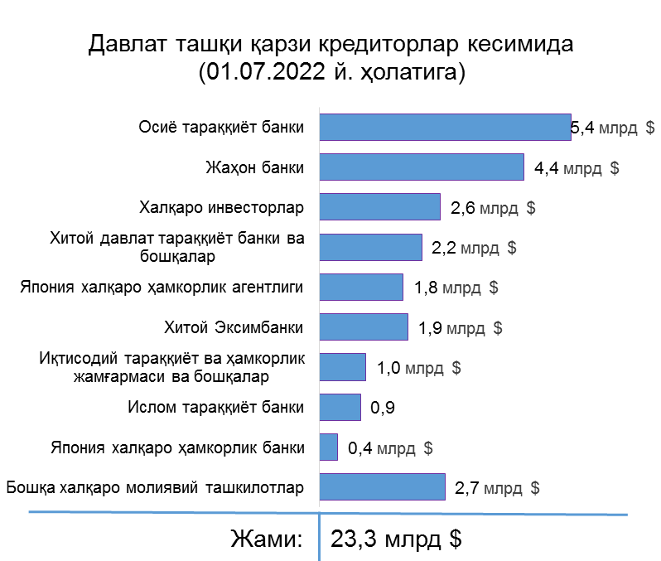
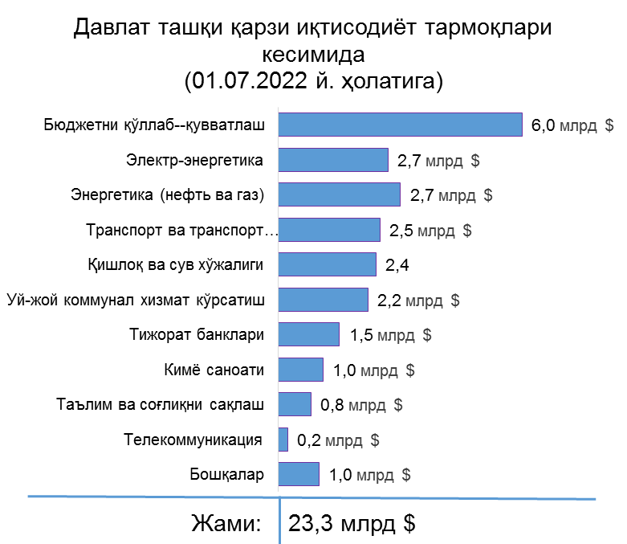
17-расм. Давлат ташқи қарзи кредиторлар ва тармоқлар кесимида

Давлат қарзини самарали бошқариш мақсадида қуйидаги вазифалар амалга оширилиши назарда тутилмоқда:
давлат қарзи ҳажмини мақбул даражада сақлаб туриш;
давлат қарзи бўйича маълумотларнинг янада очиқлиги кенгайтириш ва халқаро стандартларига мослигини доимий таъминлаб бориш;
давлат қарзини диверсификациялаш ва валюта хатарларини пасайтириш;
жаҳон молия бозорларида миллий валютада чиқариладиган суверен халқаро облигациялар улушини ошириб бориш ҳамда давлат қимматли қоғозлари бозорини ривожлантириш;
давлат қарзига кафолатли хизмат кўрсатиш ҳамда давлатнинг фискал барқарорлигини таъминлашни назарда тутган ҳолда миллий қонунчиликни такомиллаштириш таклифларини ишлаб чиқиш.
Мамлакатимизнинг жаҳон молия тизимига жадал интеграциялашуви шароитларида давлат қарзини самарали бошқариш ўрта ва узоқ муддатли истиқболда барқарор иқтисодий ўсишни таъминлаш учун асос бўлиб хизмат қилади.

4.6. Харажатларни барқарор ривожлантириш мақсадлари билан уйғунлаштириш.
Ўрта муддатли даврда барқарор ривожланишнинг миллий мақсадларига эришиш учун йўналтирилаётган бюджет харажатларини баҳолаш тизимини жорий қилиш мақсадида харажатларни барқарор ривожлантириш мақсадларига боғлаш, шу жумладан, “Яшил бюджетлаштириш” тамойилларини жорий қилиш услубиётини ишлаб чиқиш чораларини кўриш лозим.
“Яшил бюджетлаштириш” тизимини жорий қилиш:
1. Иқлимнинг ижобий ўзгаришига таъсир қилувчи ҳамда экологик ҳолатни яхшилаш борасидаги тадбирлар билан бюджет ўртасидаги боғлиқлик даражасини аниқлаш имконини беради ва бу борадаги бюджет харажатларининг очиқлигини, жамоат ва инвесторларнинг хабардорлигини таъминлайди.
2. Иқлим ижобий ўзгариши ва экологик ҳолатни яхшилашга қаратилган бюджет харажатлари миқдорини аниқлаш ҳамда ушбу мақсадларга халқаро молия институтларининг грант, қарз маблағларини ҳамда халқаро яшил облигацияларни чиқариш имконини беради (яшил облигацияларни чиқаришнинг муҳим шартларидан бири).
3. Бюджет сиёсатини, хусусан бюджетдан амалга ошириладиган янги дастурларни иқлим ўзгариши ва экологик ҳолатга таъсирини баҳолаш имконини беради.
4. Яшил иқтисодиёт харажатларига устувор аҳамият бериш орқали харажатлар самарадорлигини ва натижадорлигини оширишга кўмак кўрсатади.
“Яшил бюджетлаштириш” тизимини жорий қилиш учун қуйидаги чора-тадбирларни амалга ошириш таклиф этилади:
- “Яшил бюджетлаштириш” методологиясини босқичма-босқич ишлаб чиқиш, жорий этиш ва бу соҳада тегишли мутахассисларни ўқитиш;
- Барқарор (яшил) давлат харидлари стандартлари ва индикаторлари юзасидан тренинглар ўтказиш, уни ишлаб чиқиш бўйича йўл харитасини шакллантириш;
- “Яшил” солиқ сиёсати юзасидан маҳаллий мутахассисларга тренинглар ўтказиш ҳамда солиқ тизимини иқлим ўзгаришига таъсири юзасидан дастлабки ўрганишлар ўтказиш;
- “Яшил” иқтисодиётга ўтиш стратегиясини жорий этишга доимий маслаҳатчи ажратиш орқали техник кўмак кўрсатиш.

